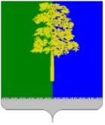
Муниципальное образование Кондинский район
Ханты-Мансийского автономного округа – Югры

АДМИНИСТРАЦИЯ КОНДИНСКОГО РАЙОНА

ПОСТАНОВЛЕНИЕ

от 21 января 2026 года |  |  | № 44
 | пгт. Междуреченский

Об утверждении проекта планировки
и проекта межевания территории

В соответствии со статьей 45 Градостроительного кодекса Российской Федерации, Федеральным законом от 06 октября 2003 года № 131-ФЗ
«Об общих принципах организации местного самоуправления в Российской Федерации», администрация Кондинского района постановляет:
1. Утвердить проект планировки и проект межевания территории под размещение объекта «Обустройство Кондинского месторождения. Куст скважин 43 и коридоры коммуникаций», расположенного на территории муниципального образования Кондинский район Ханты-Мансийского автономного округа – Югры Тюменской области (приложение).
2. Постановление разместить на официальном сайте органов местного самоуправления Кондинского района.
3. Контроль за выполнением постановления возложить на заместителя главы района А.И. Уланова.

Глава района |  | А.В.Зяблицев

са/Банк документов/Постановления 2026
Приложение
к постановлению администрации района
от 21.01.2026 № 44

Основная часть проекта планировки территории. Графическая часть

Чертеж границ зон планируемого размещения линейных объектов. Лист 1
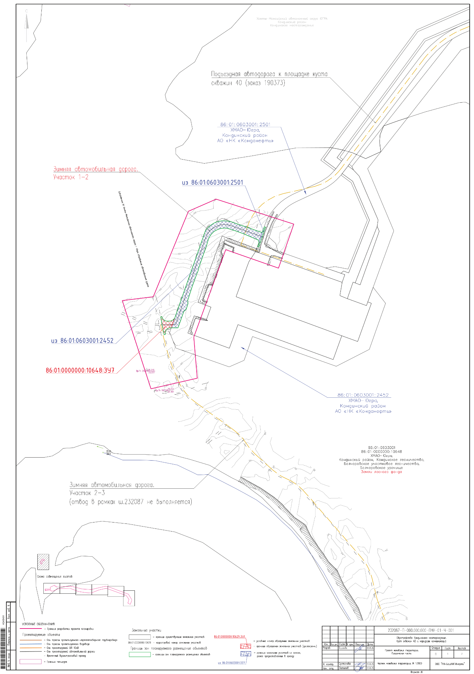
Чертеж границ зон планируемого размещения линейных объектов. Лист 2
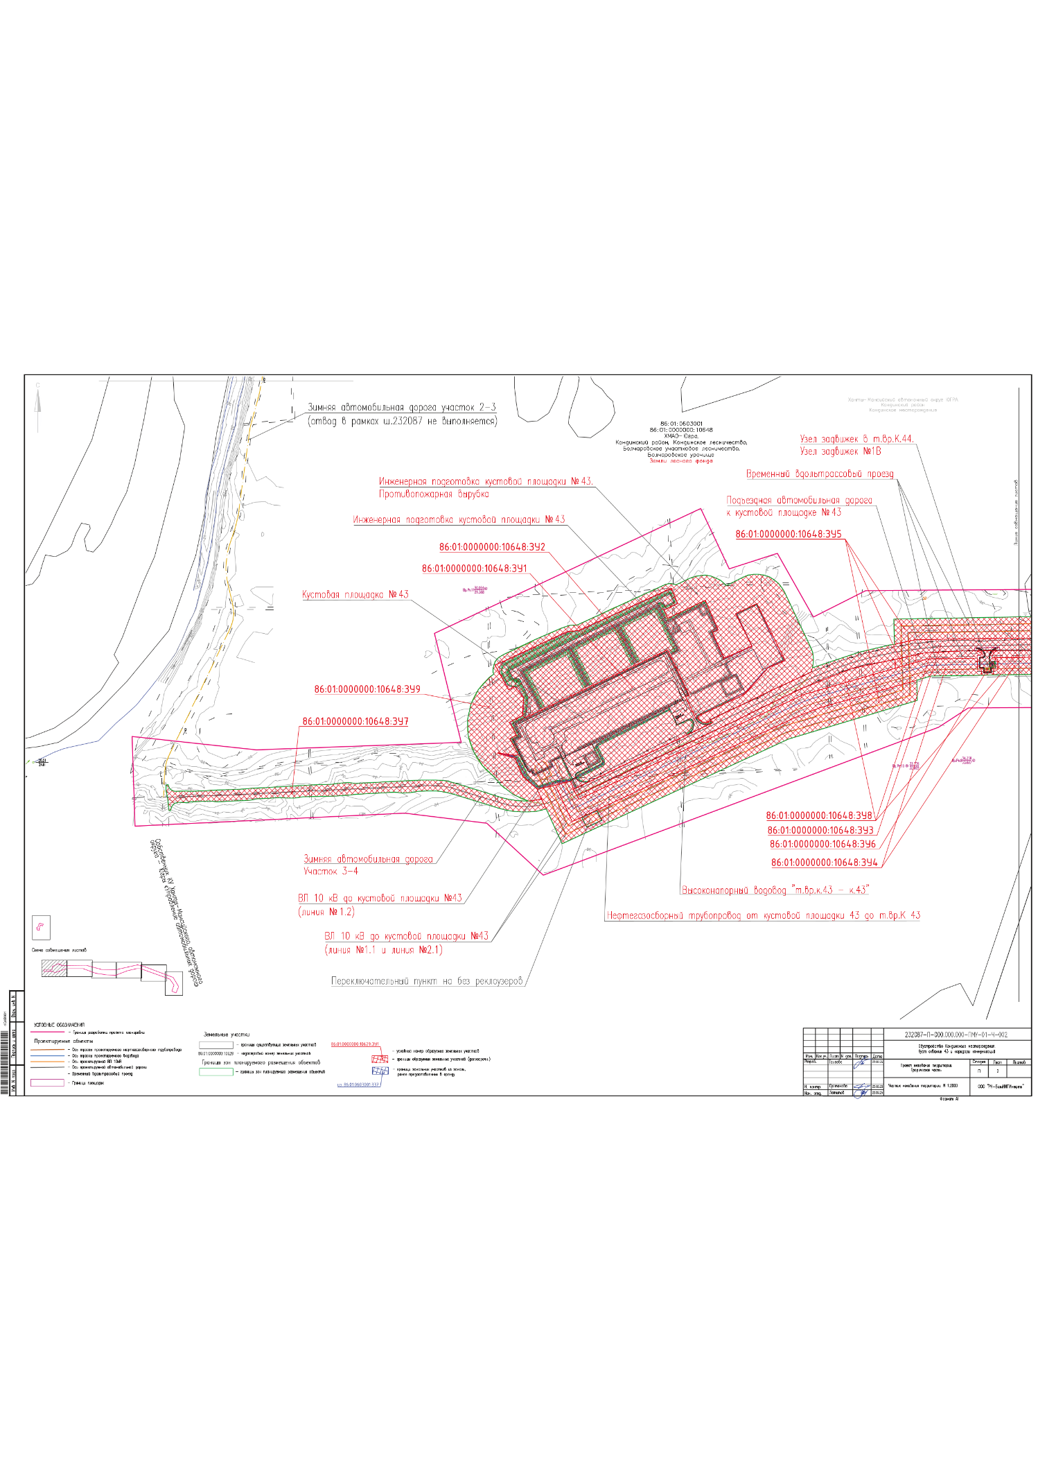
.

Чертеж границ зон планируемого размещения линейных объектов. Лист 3
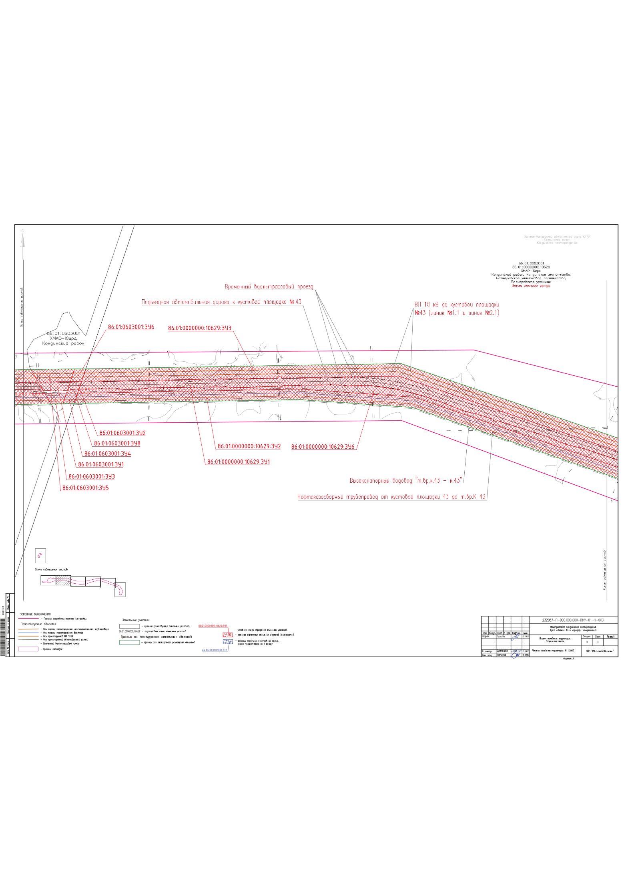

Чертеж границ зон планируемого размещения линейных объектов. Лист 4
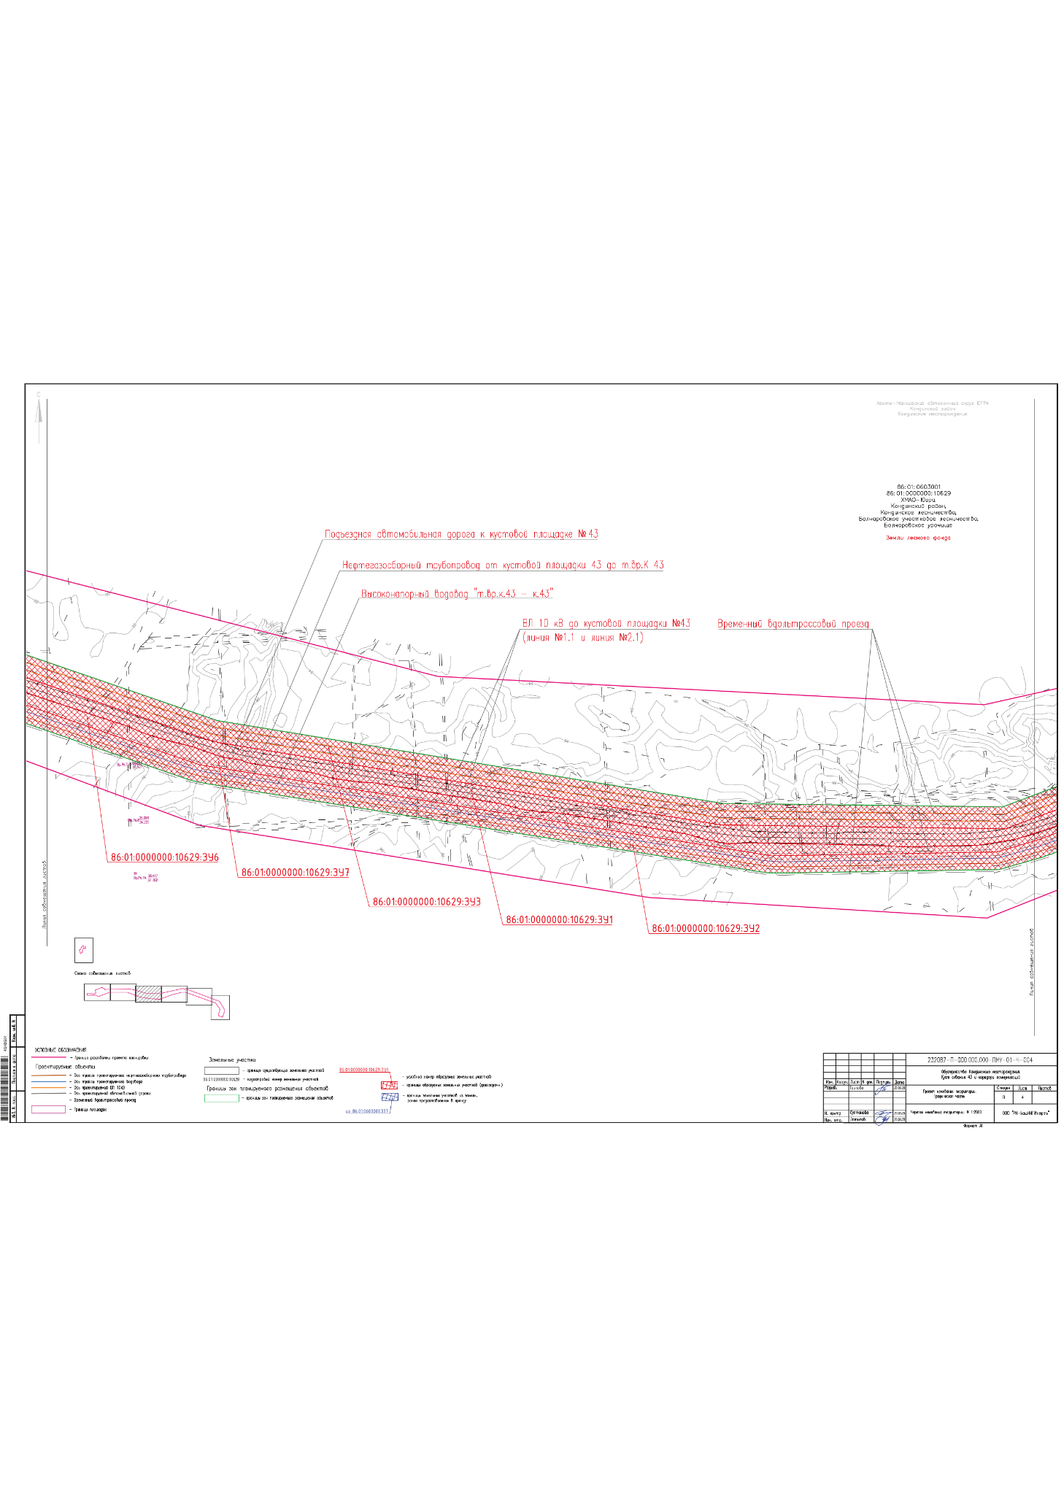

Чертеж границ зон планируемого размещения линейных объектов. Лист 5
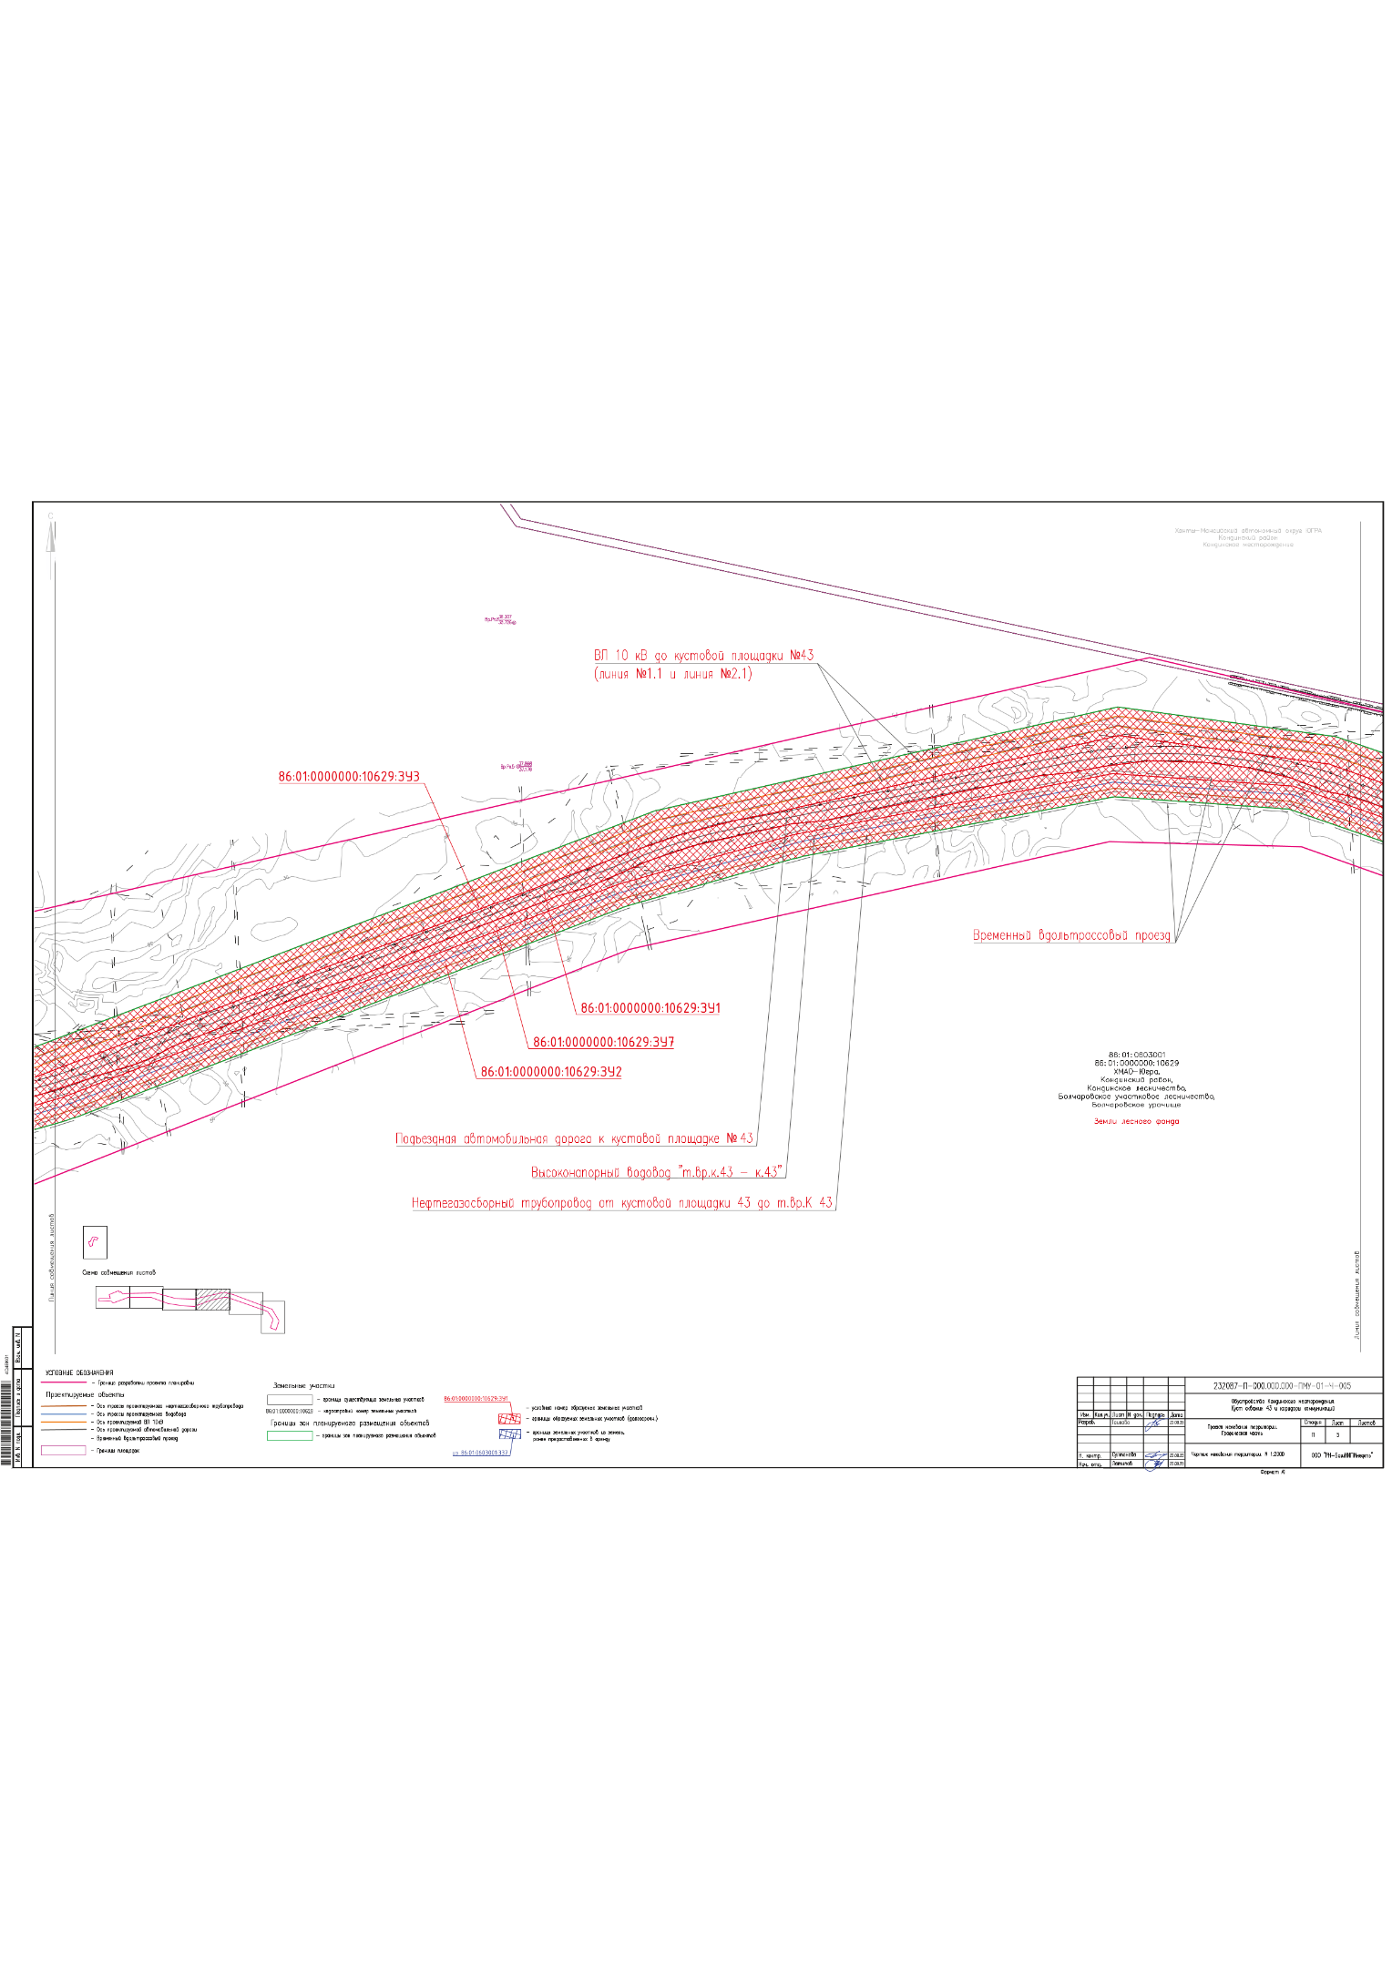

Чертеж границ зон планируемого размещения линейных объектов. Лист 6
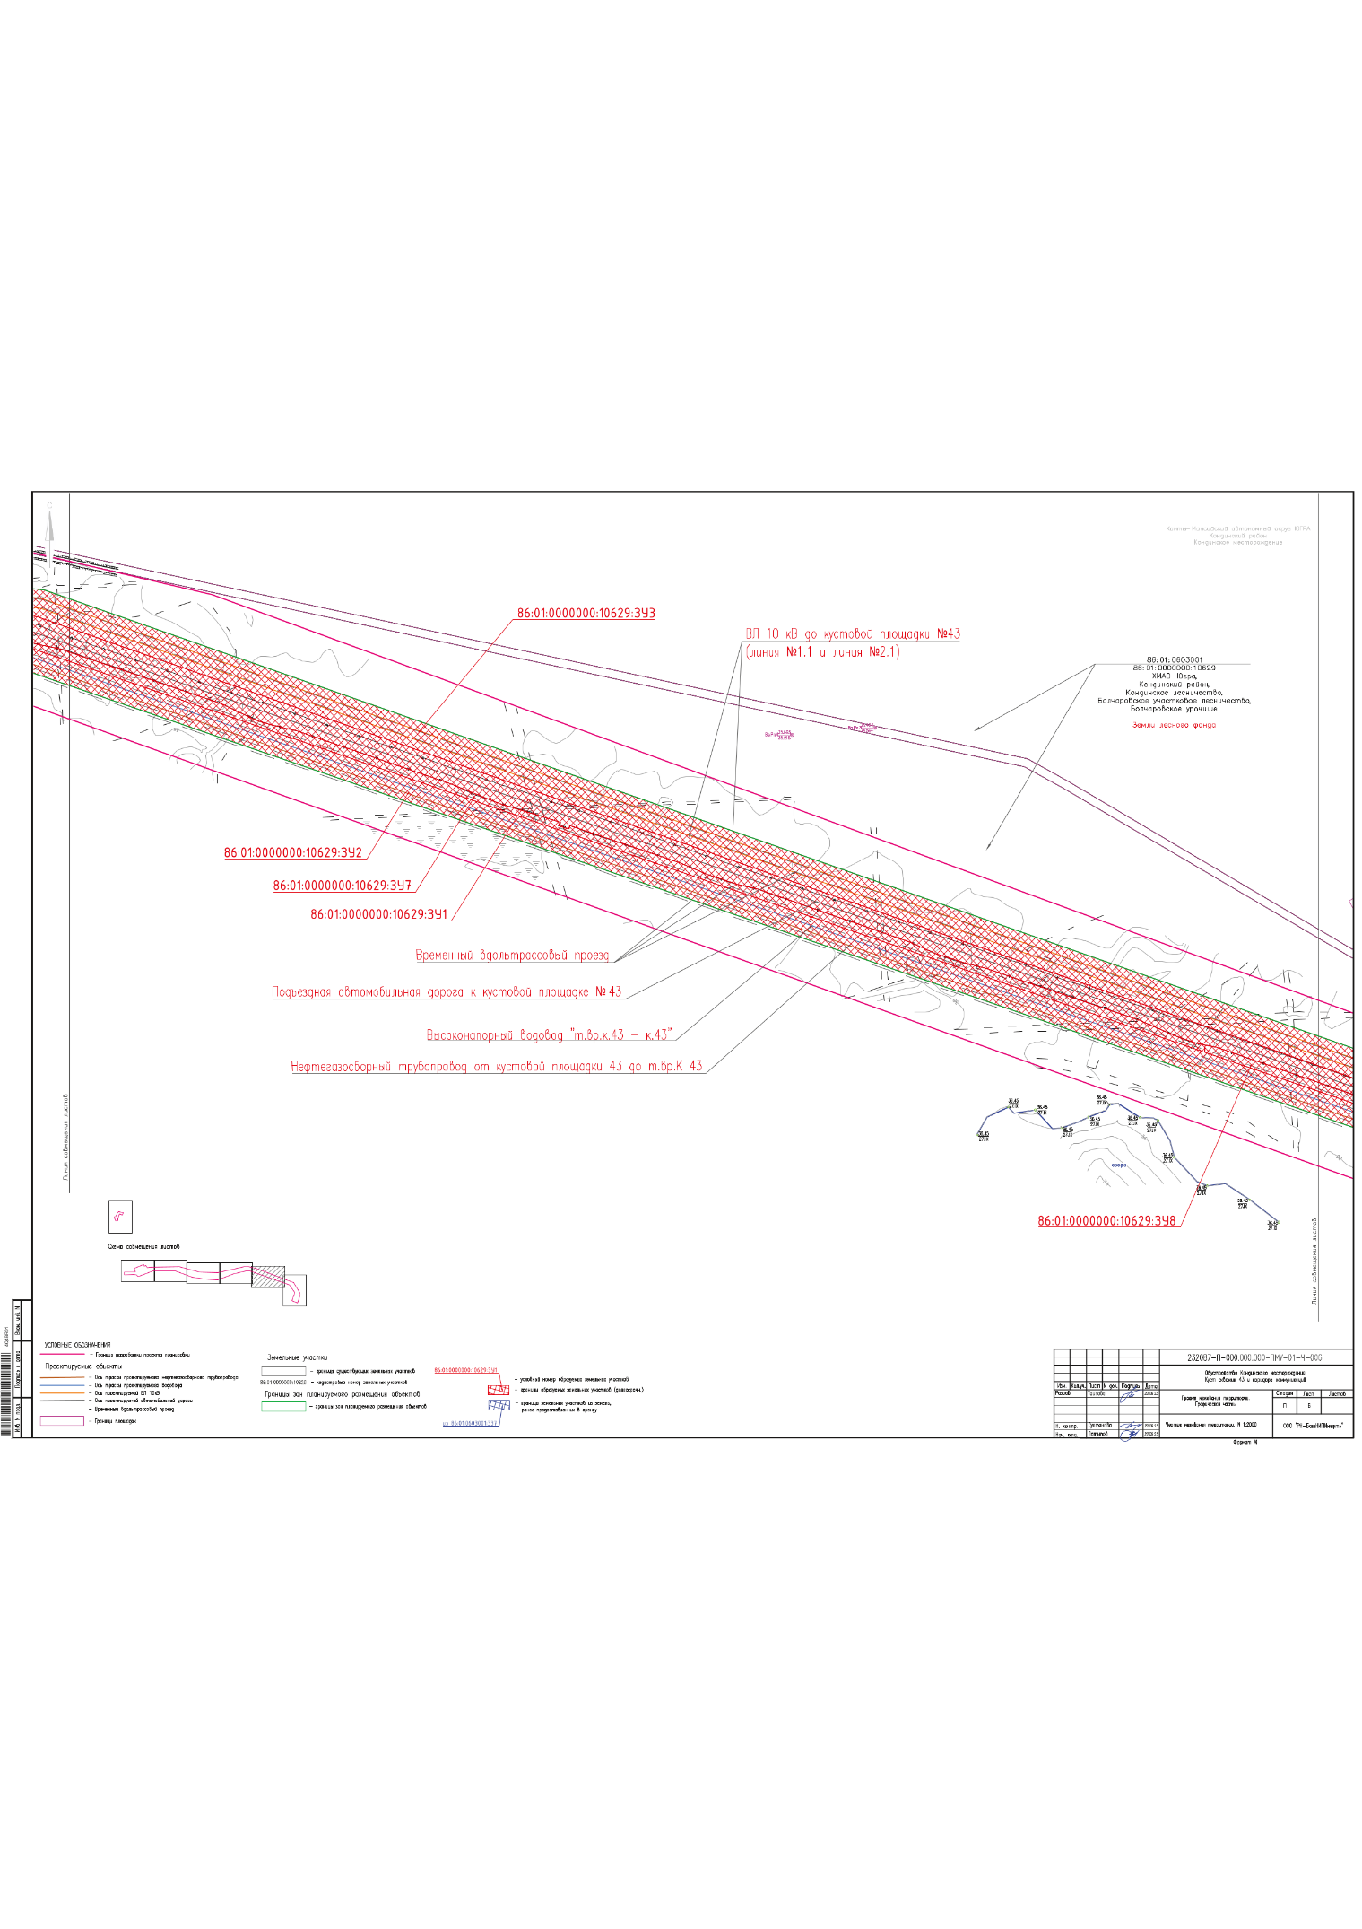

Чертеж границ зон планируемого размещения линейных объектов. Лист 7

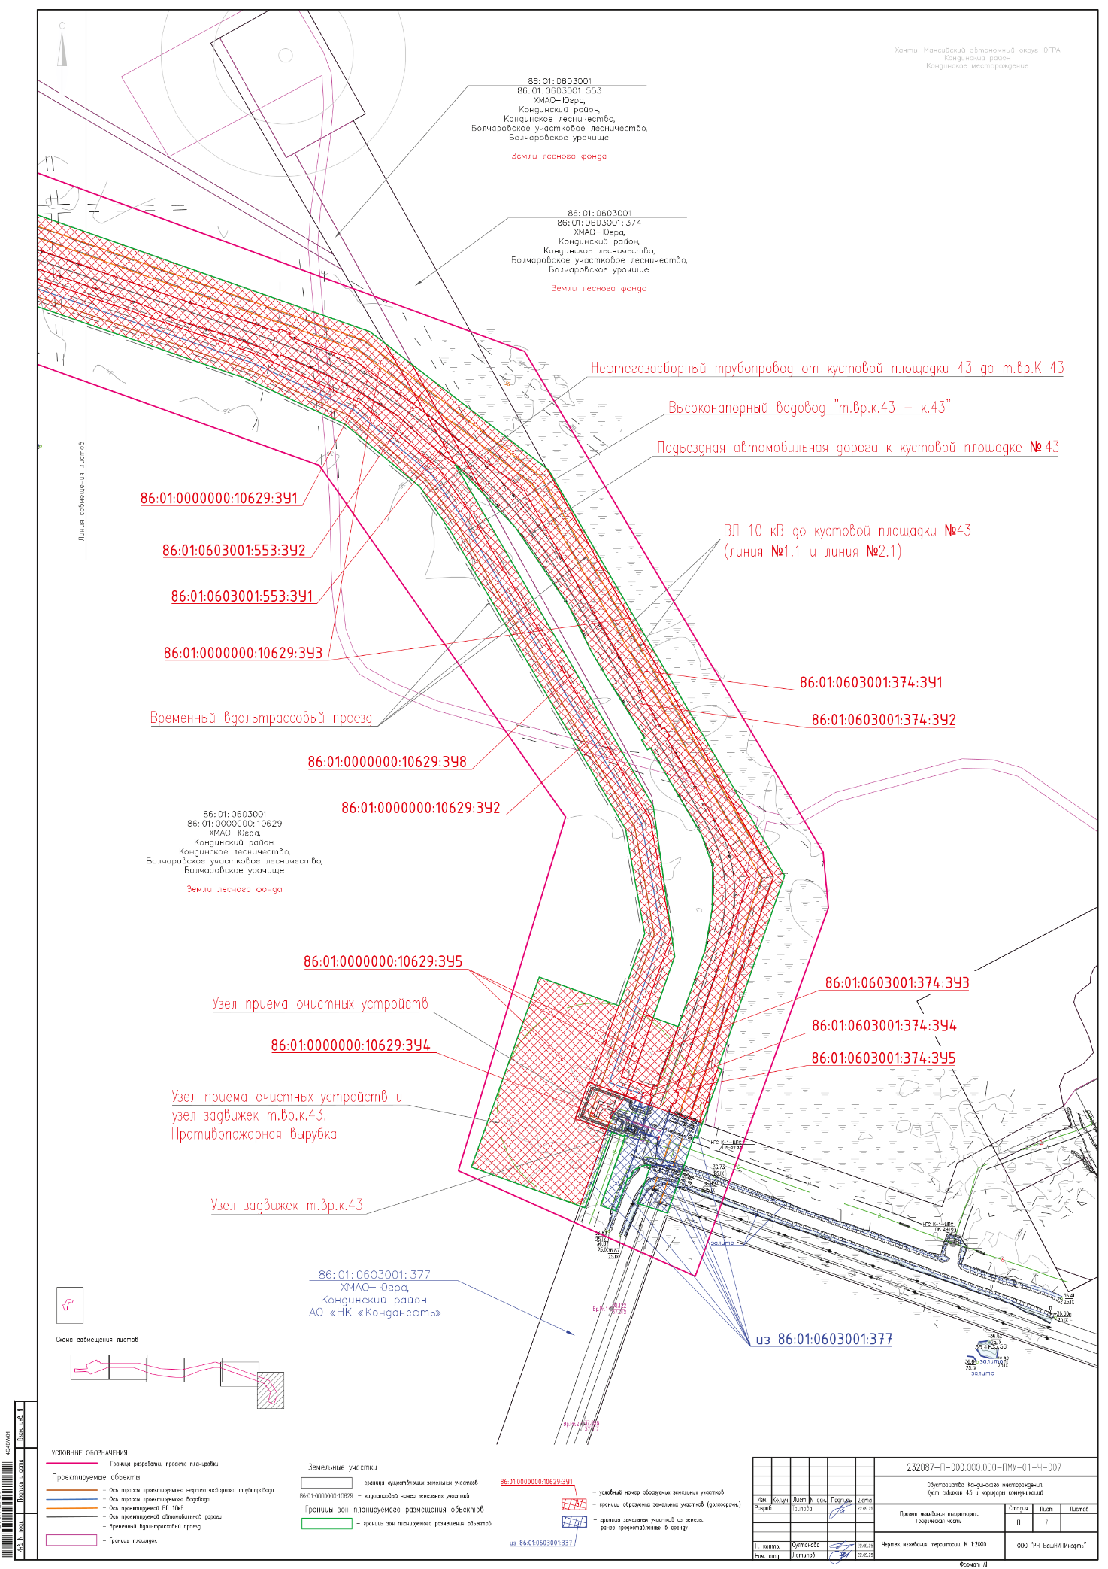

Основная часть проекта планировки территории. Текстовая часть

1. Наименование, основные характеристики и назначение планируемых для размещения линейных объектов

Проектная документация «Обустройство Кондинского месторождения. Куст скважин 43 и коридоры коммуникаций» включает следующие проектируемые объекты:
Кустовая площадка № 43;
Нефтегазосборный трубопровод от кустовой площадки 43 до т.вр.К43, в том числе:
Узел приема очистных устройств;
Узел задвижек в т.вр.К.44.
Высоконапорный водовод «т.вр.к.43 - к.43», в том числе:
Узел задвижек т.вр.к.43;
Узел задвижек №1В.
Подъездная автомобильная дорога к кустовой площадке № 43;
ВЛ 10 кВ до кустовой площадки №43, в том числе:
линия 1.1;
линия 2.1;
линия 1.2.
Функциональное назначение:
Кустовая площадка № 43.
Добыча газожидкостной смеси из скважин, подача продукции скважин на замер и транспорт по проектируемому нефтегазосборному трубопроводу (рассмотрен в отдельном проекте) для дальнейшего транспорта на центральный пункт сбора (ЦПС) Кондинское для подготовки.
Нефтегазосборный трубопровод от кустовой площадки 43 до т.вр.К43.
Для транспорта добываемой жидкости от кустовой площадки 43 до т.вр.К.43.
Высоконапорный водовод «т.вр.к.43 - к.43».
Для транспорта очищенной пластовой воды от т.вр.к.43 до куста скважин 43.
ВЛ 10 кВ до кустовой площадки №43.
Электроснабжение потребителей кустовой площадки №43. Основным источником питания проектируемого объекта является ГТЭС Кондинского месторождения. Точка подключения - врезка в сущ. ВЛ 10кВ ф.1, ф.2 на К-1.
Подъездная автомобильная дорога к кустовой площадке № 43.
Обеспечение транспортной связи на период обустройства и эксплуатации проектируемых объектов нефтедобычи с производственными базами, базами ремонта и технологического снабжения, а также для обеспечения бесперебойной транспортной связи с другими нефтедобывающими районами.
Режим работы производства - круглосуточный непрерывный. Сооружения эксплуатируются непрерывно - 365 дней в году.
В проектной документации при обустройстве куста скважин предусмотрено применение современных технологий и оборудования, обеспечивающих минимальные потери углеводородного сырья, противопожарную, эксплуатационную и экологическую безопасность объектов.
Проектируемые трубопроводы.
Параметры проектируемых трубопроводов приведены в таблице 1.

Таблица 1

Параметры проектируемых трубопроводов

Участок объекта | Ед. изм. | Количество
Нефтегазосборный трубопровод от кустовой площадки 43 до т.вр.К43, общая протяженность, в том числе: | м | 8 608
Протяженность участка трубопровода от кустовой площадки до т.вр.К.43 | м | 8 522
Протяженность участка трубопровода внутри кустовой площадки | м | 86
Высоконапорный водовод «т.вр.к.43 - к.43» | м | 8 546

Проектируемая ВЛ 10 кВ.
Параметры проектируемой ВЛ 10 кВ приведены в таблице 2.

Таблица 2

Параметры проектируемой ВЛ 10 кВ

Участок объекта | Ед. изм. | Количество
ВЛ 10 кВ до кустовой площадки №43, в том числе: | м
линия 1.1 | м | 8 874
линия 2.1 | м | 8 897
линия 1.2 | м | 37

Проектируемые подъездные автодороги.
Параметры проектируемых подъездных автодорог приведены в таблице 3.

Таблица 3

Параметры проектируемых подъездных автодорог

Участок объекта | Ед. изм. | Количество
Подъездная автомобильная дорога к кустовой площадке № 43 | м | 8 556

Проектируемые площадные объекты.
Список проектируемых площадных объектов (являются инфраструктурой линейного объекта) приведен в таблице 4.

Таблица 4

Проектируемые площадные объекты (являются инфраструктурой линейного объекта)

Наименование показателя | Ед. изм. | Количество
Кустовая площадка № 43 | шт. | 1
Узел задвижек в т.вр.К.44 и узел задвижек №1В | шт. | 1
Узел приема очистных устройств и узел задвижек т.вр.к.43 | шт. | 1

В соответствии с требованиями Градостроительного кодекса Российской Федерации для данных объектов требуется получение градостроительного плана земельного участка (ГПЗУ) в установленном законодательством порядке (при необходимости).

2. Перечень субъектов Российской Федерации, перечень муниципальных районов, городских округов в составе субъектов Российской Федерации, перечень поселений, населенных пунктов, внутригородских территорий городов федерального значения, на территориях которых устанавливаются зоны планируемого размещения линейных объектов
В административном отношении проектируемый участок расположен в Кондинском районе Ханты-Мансийского автономного округа – Югры, Кондинском лесничестве, Болчаровском участковом лесничестве, Болчаровском урочище, Пойменном урочище.

3. Соответствие наименований и планируемого местоположения линейных объектов федерального, регионального или местного значения наименованию и планируемому местоположению линейных объектов федерального, регионального или местного значения

Линейные объекты федерального, регионального или местного значения на проектируемой территории отсутствуют.

4. Перечень координат характерных точек границ зон
планируемого размещения линейных объектов

Перечень координат характерных точек границ зон планируемого размещения линейных объектов приведен в таблице 5.

Таблица 5

Перечень координат характерных точек границ зон планируемого размещения линейных объектов

№ точки | Х | У
Контур 1
45 | 874221.3100 | 2664296.5700
46 | 874222.2800 | 2664293.7300
47 | 874230.1200 | 2664296.4200
48 | 874233.3400 | 2664297.1000
49 | 874233.8000 | 2664296.9700
50 | 874237.1300 | 2664296.0500
51 | 874239.5300 | 2664293.8000
52 | 874240.7600 | 2664290.7500
53 | 874247.3100 | 2664275.2300
54 | 874255.1400 | 2664256.8500
55 | 874261.4600 | 2664238.1400
56 | 874264.4400 | 2664228.5400
57 | 874265.9600 | 2664223.9900
58 | 874267.8200 | 2664217.7400
59 | 874268.6600 | 2664212.7200
60 | 874268.5700 | 2664207.6700
61 | 874267.7900 | 2664202.5200
62 | 874266.6200 | 2664197.4900
63 | 874264.7200 | 2664192.7000
64 | 874262.2200 | 2664187.9600
65 | 874259.4400 | 2664183.5700
66 | 874256.0500 | 2664179.9000
67 | 874251.9000 | 2664176.5700
68 | 874247.5400 | 2664173.6300
69 | 874241.5900 | 2664170.7200
70 | 874235.1200 | 2664168.3900
71 | 874225.5600 | 2664165.6300
72 | 874215.9200 | 2664162.5800
73 | 874206.4300 | 2664159.1200
74 | 874197.1300 | 2664155.4900
75 | 874168.9800 | 2664146.1100
76 | 874163.8500 | 2664145.0700
77 | 874155.7800 | 2664141.7400
78 | 874140.4200 | 2664135.9400
79 | 874121.5800 | 2664129.4700
80 | 874102.5200 | 2664123.1100
81 | 874087.4900 | 2664118.2600
82 | 874080.3600 | 2664119.2900
83 | 874065.6700 | 2664114.2000
84 | 874060.6700 | 2664108.8800
85 | 874036.4800 | 2664100.0200
86 | 874019.7200 | 2664093.8700
87 | 874019.6100 | 2664080.4000
88 | 874019.5200 | 2664077.1800
89 | 874019.3900 | 2664072.5500
90 | 874017.5300 | 2664067.5900
91 | 874013.7600 | 2664063.8800
92 | 874008.7900 | 2664062.1000
93 | 874003.5200 | 2664062.5700
94 | 874002.5100 | 2664059.4700
95 | 874027.4100 | 2664054.1200
96 | 874047.5100 | 2664050.4600
97 | 874047.9200 | 2664053.4300
98 | 874043.5300 | 2664054.8200
99 | 874039.8600 | 2664057.5900
100 | 874037.3200 | 2664061.4300
101 | 874036.2000 | 2664065.9000
102 | 874036.2700 | 2664071.2700
103 | 874036.8300 | 2664076.5800
104 | 874039.3000 | 2664081.0700
105 | 874041.0900 | 2664083.5100
106 | 874043.5100 | 2664085.6400
107 | 874262.1200 | 2664162.7400
108 | 874266.6800 | 2664166.4400
109 | 874271.7100 | 2664171.6300
110 | 874275.5600 | 2664175.9500
111 | 874279.1300 | 2664181.1600
112 | 874280.1500 | 2664182.8500
113 | 874283.0900 | 2664189.0100
114 | 874285.2800 | 2664196.0900
115 | 874286.6000 | 2664203.5200
116 | 874286.7600 | 2664210.9100
117 | 874286.2600 | 2664218.2700
118 | 874284.7500 | 2664226.3000
119 | 874281.9900 | 2664234.6900
120 | 874278.3700 | 2664244.0100
121 | 874272.2000 | 2664262.7300
122 | 874271.5600 | 2664264.5400
123 | 874265.4000 | 2664281.6800
124 | 874265.1600 | 2664282.5400
125 | 874257.1200 | 2664305.1900
126 | 874267.1900 | 2664308.5500
127 | 874271.9200 | 2664310.6800
128 | 874270.7800 | 2664313.4500
45 | 874221.3100 | 2664296.5700
Контур 2 (внешний)
129 | 870154.2400 | 2672819.2400
130 | 870152.7500 | 2672823.4100
131 | 870094.6300 | 2672802.6600
132 | 870078.8300 | 2672797.0200
133 | 870078.8400 | 2672797.0100
134 | 870080.1000 | 2672793.4700
135 | 869998.3400 | 2672765.0500
136 | 870008.9400 | 2672732.8400
137 | 870049.5200 | 2672746.9200
138 | 870049.4800 | 2672740.6900
139 | 870045.3600 | 2672729.9200
140 | 870035.6700 | 2672724.1400
141 | 870036.2800 | 2672722.2500
142 | 870012.1700 | 2672713.6400
143 | 870000.6400 | 2672709.5300
144 | 870006.5200 | 2672693.0600
145 | 870081.6500 | 2672719.8900
146 | 870082.2000 | 2672718.3400
147 | 870080.8300 | 2672717.8500
148 | 870085.2900 | 2672705.3500
149 | 870003.9700 | 2672676.3100
150 | 870005.8800 | 2672670.9600
151 | 870047.5300 | 2672554.3500
152 | 870251.6500 | 2672627.2400
153 | 870221.0400 | 2672712.9400
154 | 870298.0800 | 2672740.4500
155 | 870410.2800 | 2672719.9700
156 | 870728.9400 | 2672532.3700
157 | 870777.2200 | 2672499.2800
158 | 870843.9200 | 2672419.1100
159 | 870888.2500 | 2672323.5800
160 | 870891.6300 | 2672315.9600
161 | 870894.7100 | 2672308.3000
162 | 870897.5600 | 2672300.4600
163 | 871512.5700 | 2670512.2500
164 | 871527.5600 | 2670301.5100
165 | 871457.0900 | 2669932.5000
166 | 871455.6700 | 2669925.5900
167 | 871454.0600 | 2669918.8000
168 | 871452.2400 | 2669911.9800
169 | 871398.8300 | 2669723.3700
170 | 871396.7300 | 2669716.3900
171 | 871394.4600 | 2669709.5400
172 | 871391.9500 | 2669702.7000
173 | 871141.2700 | 2669048.9400
174 | 871138.6700 | 2669041.8400
175 | 871136.2800 | 2669034.6700
176 | 871134.1300 | 2669027.5700
177 | 871117.1500 | 2668968.2700
178 | 871116.6400 | 2668965.1600
179 | 871110.8900 | 2668627.4700
180 | 871111.0900 | 2668612.3500
181 | 871112.1600 | 2668597.2700
182 | 871114.0700 | 2668582.5600
183 | 871251.3500 | 2667717.8100
184 | 871254.2200 | 2667702.6600
185 | 871257.9000 | 2667687.9900
186 | 871262.3300 | 2667673.8400
187 | 871516.4100 | 2666936.8100
188 | 871537.0500 | 2666643.1600
189 | 871537.4400 | 2666636.1200
190 | 871537.6300 | 2666629.1400
191 | 871537.6100 | 2666622.0800
192 | 871527.3500 | 2666021.7500
193 | 871526.8400 | 2665991.7100
194 | 871526.2800 | 2665959.2500
195 | 871522.5600 | 2665741.4500
196 | 871516.1200 | 2665718.9600
197 | 871483.2600 | 2665720.0000
198 | 871420.5600 | 2665511.6100
199 | 871251.2600 | 2665144.7400
200 | 871307.3200 | 2665118.8600
201 | 871305.2900 | 2665110.4700
202 | 871303.7800 | 2665101.8600
203 | 871302.7000 | 2665091.0200
204 | 871302.5400 | 2665078.5500
205 | 871303.3900 | 2665067.4100
206 | 871305.6000 | 2665054.3200
207 | 871309.1000 | 2665041.4700
208 | 871332.2400 | 2664966.7200
209 | 871334.9700 | 2664955.5800
210 | 871336.8100 | 2664941.4500
211 | 871336.7400 | 2664923.5000
212 | 871336.1700 | 2664911.0500
213 | 871334.2500 | 2664898.7500
214 | 871333.6800 | 2664886.3200
215 | 871334.4400 | 2664873.4000
216 | 871331.5600 | 2664810.6900
217 | 871329.6600 | 2664798.8600
218 | 871328.8400 | 2664780.9800
219 | 871327.4100 | 2664723.9100
220 | 871325.4500 | 2664711.4900
221 | 871324.8200 | 2664698.6800
222 | 871325.5700 | 2664686.3000
223 | 871323.7500 | 2664649.0400
224 | 871321.9300 | 2664639.5000
225 | 871319.2600 | 2664585.2500
226 | 871320.2000 | 2664573.6400
227 | 871319.0600 | 2664542.9100
228 | 871317.4000 | 2664536.3900
229 | 871318.3000 | 2664522.6200
230 | 871316.0700 | 2664516.0100
231 | 871310.7700 | 2664511.4600
232 | 871305.0700 | 2664510.1900
233 | 871304.9100 | 2664507.2000
234 | 871324.0200 | 2664505.5500
235 | 871337.2000 | 2664502.9900
236 | 871346.1900 | 2664502.8100
237 | 871346.7000 | 2664505.7700
238 | 871341.6100 | 2664507.8300
239 | 871337.8100 | 2664511.8000
240 | 871335.9800 | 2664516.9800
241 | 871336.5000 | 2664535.7800
242 | 871336.3200 | 2664542.0400
243 | 871338.4400 | 2664584.5400
244 | 871338.6500 | 2664598.1000
245 | 871339.7500 | 2664622.9800
246 | 871340.9500 | 2664638.3900
247 | 871342.9100 | 2664676.0900
248 | 871346.6100 | 2664747.8400
249 | 871347.5100 | 2664772.5600
250 | 871349.2100 | 2664779.7200
251 | 871350.0400 | 2664797.9300
252 | 871349.2400 | 2664809.8700
253 | 871354.1900 | 2664916.8700
254 | 871354.6600 | 2664927.9100
255 | 871354.6500 | 2664939.4300
256 | 871353.4400 | 2664952.3800
257 | 871350.9300 | 2664965.3900
258 | 871348.1900 | 2664975.0500
259 | 871326.0100 | 2665046.6900
260 | 871322.8900 | 2665058.1300
261 | 871320.8000 | 2665071.0500
262 | 871320.1700 | 2665081.8700
263 | 871320.3400 | 2665089.3500
264 | 871330.5800 | 2665065.6200
265 | 871346.3300 | 2665045.5500
266 | 871359.4300 | 2665034.6800
267 | 871377.2700 | 2665015.3700
268 | 871399.5100 | 2665001.3700
269 | 871424.6800 | 2664992.8500
270 | 871451.2100 | 2664991.2600
271 | 871477.2100 | 2664996.7100
272 | 871500.8600 | 2665008.8200
273 | 871520.5000 | 2665026.7200
274 | 871525.8900 | 2665033.7700
275 | 871528.9000 | 2665032.8700
276 | 871533.3600 | 2665032.5700
277 | 871537.8100 | 2665033.0400
278 | 871542.1100 | 2665034.2800
279 | 871546.1300 | 2665036.2400
280 | 871549.7500 | 2665038.8600
281 | 871552.8600 | 2665042.0700
282 | 871555.3700 | 2665045.7800
283 | 871557.6900 | 2665050.5600
284 | 871582.1600 | 2665101.9600
285 | 871599.7400 | 2665142.5900
286 | 871604.8300 | 2665156.2400
287 | 871605.6400 | 2665169.2900
288 | 871617.2000 | 2665193.8800
289 | 871671.2100 | 2665312.0500
290 | 871672.1000 | 2665315.8100
291 | 871672.3600 | 2665319.6700
292 | 871671.9800 | 2665323.5200
293 | 871670.9700 | 2665327.2500
294 | 871670.2400 | 2665329.0500
295 | 871681.2800 | 2665352.1300
296 | 871684.2000 | 2665360.0900
297 | 871685.7300 | 2665368.4300
298 | 871685.8200 | 2665376.9100
299 | 871684.4900 | 2665385.2900
300 | 871681.7500 | 2665393.3100
301 | 871677.7000 | 2665400.7600
302 | 871672.4500 | 2665407.4200
303 | 871669.4200 | 2665410.3900
304 | 871682.7800 | 2665437.8600
305 | 871685.8400 | 2665446.0200
306 | 871687.4300 | 2665454.5900
307 | 871687.5200 | 2665463.3100
308 | 871686.0900 | 2665471.9000
309 | 871683.1900 | 2665480.1200
310 | 871678.9100 | 2665487.7100
311 | 871673.3700 | 2665494.4400
312 | 871666.7500 | 2665500.1100
313 | 871659.2400 | 2665504.5400
314 | 871570.3800 | 2665547.0300
315 | 871562.2200 | 2665550.0900
316 | 871553.6500 | 2665551.6800
317 | 871544.9400 | 2665551.7700
318 | 871536.3500 | 2665550.3400
319 | 871561.0100 | 2665625.4800
320 | 871573.2700 | 2665677.4600
321 | 871574.2900 | 2665683.1300
322 | 871614.9300 | 2665681.8700
323 | 871618.6900 | 2665905.1200
324 | 871620.6800 | 2666023.3500
325 | 871621.1900 | 2666053.5800
326 | 871635.5700 | 2666905.8800
327 | 871352.2600 | 2667729.8500
328 | 871220.7600 | 2668529.0800
329 | 871215.3100 | 2668971.5600
330 | 871510.6900 | 2669746.1900
331 | 871636.2300 | 2670305.0500
332 | 871600.4000 | 2670569.1400
333 | 870943.5100 | 2672445.5000
334 | 870930.7400 | 2672462.0500
335 | 870908.4700 | 2672490.8900
336 | 870797.0800 | 2672635.2100
337 | 870797.0700 | 2672635.2200
338 | 870795.2500 | 2672637.5800
339 | 870360.1800 | 2672890.8200
340 | 870325.1500 | 2672813.1600
129 | 870154.2400 | 2672819.2400
Контур 2 (внутренний)
341 | 870280.2700 | 2672805.3000
342 | 870198.3900 | 2672776.3800
343 | 870207.8900 | 2672749.7700
344 | 870273.3800 | 2672772.6400
345 | 870435.2900 | 2672749.7100
346 | 870800.8100 | 2672537.4900
347 | 870768.0100 | 2672568.9500
348 | 870733.3500 | 2672602.2000
349 | 870649.0000 | 2672659.0900
350 | 870600.2200 | 2672683.5700
351 | 870574.0900 | 2672698.7400
352 | 870507.5300 | 2672740.7400
353 | 870505.4600 | 2672737.2000
354 | 870494.8400 | 2672743.4100
355 | 870496.9600 | 2672747.0300
356 | 870403.7700 | 2672801.6300
357 | 870370.2000 | 2672813.5600
341 | 870280.2700 | 2672805.3000

5. Сведения о границах территории, применительно к которой осуществляется подготовка проекта планировки и проекта межевания
Координаты характерных точек границах территории, применительно к которой осуществляется подготовка проекта планировки и проекта межевания, указаны в таблице 6.

Таблица 6

Координаты характерных точек границах территории, применительно к которой осуществляется подготовка проекта планировки и проекта межевания

№ точки | Х | У
Контур 1
1 | 874168.4964 | 2664345.9334
2 | 874214.8668 | 2664213.7363
3 | 873996.5489 | 2664133.7293
4 | 873893.9585 | 2664142.0885
5 | 873867.7574 | 2664025.9408
6 | 874087.7405 | 2663954.2481
7 | 874097.1201 | 2664031.8293
8 | 874310.5081 | 2664120.1186
9 | 874340.8179 | 2664189.5262
10 | 874278.6234 | 2664384.3975
1 | 874168.4964 | 2664345.9334
Контур 2
11 | 871424.7047 | 2664447.9000
12 | 871402.8952 | 2664649.3453
13 | 871415.6483 | 2664981.1246
14 | 871592.0211 | 2664937.3672
15 | 871794.0649 | 2665368.8670
16 | 871696.1334 | 2665415.4631
17 | 871721.7327 | 2665493.4699
18 | 871618.1750 | 2665551.6829
19 | 871661.2263 | 2665636.6727
20 | 871672.1307 | 2667103.0657
21 | 871422.0312 | 2668078.3249
22 | 871376.9277 | 2668942.9344
23 | 871696.3054 | 2670343.7569
24 | 871594.7082 | 2670775.7208
25 | 870922.4199 | 2672611.4387
26 | 870385.2187 | 2672932.0618
27 | 870325.7241 | 2672937.9151
28 | 869930.6363 | 2672794.8851
29 | 870043.8029 | 2672540.6134
30 | 870423.0077 | 2672655.8298
31 | 870800.2277 | 2672391.6244
32 | 871467.3110 | 2670527.1680
33 | 871473.3114 | 2670295.0711
34 | 871343.3318 | 2669714.8286
35 | 871039.7696 | 2668946.7427
36 | 871072.2477 | 2668411.7874
37 | 871186.6682 | 2667702.3786
38 | 871480.9698 | 2666907.5159
39 | 871471.0500 | 2665802.8216
40 | 871439.8359 | 2665754.6734
41 | 871200.3470 | 2665114.1057
42 | 871284.1826 | 2665022.3569
43 | 871300.8809 | 2664889.7406
44 | 871279.7787 | 2664452.6498
11 | 871424.7047 | 2664447.9000

6. Перечень координат характерных точек устанавливаемых красных линий

Территории общего пользования не предусмотрены. Красные линии
не устанавливаются.

7. Предельные параметры разрешенного строительства, реконструкции объектов капитального строительства, входящих в состав линейных объектов в границах зон
их планируемого размещения

Параметры застройки территории в границах зон планируемого размещения объектов капитального строительства, входящих в состав линейных объектов, приведены в таблице 7.

Таблица 7

Параметры застройки территории в границах зон планируемого размещения объектов капитального строительства, входящих в состав линейных объектов

Наименование показателя | Ед. изм. | Количество
Кустовая площадка № 43 | м² | 39 407

8. Требования к архитектурным решениям объектов капитального строительства, входящих
в состав линейных объектов
Архитектурные и цветовые решения объектов капитального строительства, входящих в состав линейных объектов, необходимо выполнять в соответствии с Методическими указаниями Компании «Применение фирменного стиля ОАО «НК «Роснефть» при оформлении производственных объектов в дочерних обществах ОАО «НК «Роснефть» блока Upstream и производственного сервисного блока № ПЗ-01.04 М-0006.

9. Информация о необходимости осуществления мероприятий по защите сохраняемых объектов капитального строительства (здания, строения, сооружения, объекты, строительство которых не завершено), существующих и строящихся на момент подготовки проекта планировки территории, а также объектов капитального строительства, планируемых к строительству в соответствии с ранее утвержденной документацией по планировке территории, от возможного негативного воздействия в связи с размещением линейных объектов

Не требуется.

10. Информация о необходимости осуществления мероприятий по сохранению объектов культурного наследия от возможного негативного воздействия в связи с размещением линейных объектов

Проект планировки территории выполнен в соответствии с пунктом 10 статьи 45 Градостроительного кодекса Российской Федерации.
Отношения в области организации, охраны и использования объектов историко-культурного наследия регулируются Федеральным законом от 25 июня 2002 года № 73-ФЗ «Об объектах культурного наследия (памятниках истории и культуры) народов Российской Федерации».
Во исполнение статьи 30 Федерального закона от 25 июня 2002 года № 73-ФЗ
«Об объектах культурного наследия (памятниках истории и культуры) народов Российской Федерации» до начала проведения земляных, строительных, мелиоративных, хозяйственных работ, необходимо провести государственную историко-культурную экспертизу в установленном данным Федеральным законом порядке.
Согласно заключению Службы государственной охраны объектов культурного наследия Ханты-Мансийского автономного округа – Югры установлено, что на территории земельного участка предстоящей застройки объекты культурного наследия, включенные в единый государственный реестр объектов культурного наследия (памятников истории и культуры) народов Российской Федерации, отсутствуют.

11. Информация о необходимости осуществления мероприятий
по охране окружающей среды

В целях уменьшения загрязнения атмосферного воздуха в период строительства токсичными соединениями предусмотрены следующие мероприятия:
обязательная диагностика на допустимую степень выброса вредных веществ в атмосферу двигателей транспортных средств, строительных машин и механизмов;
запуск и прогрев двигателей транспортных средств, строительных машин по утвержденному графику;
запрет на оставление техники с работающими двигателями в ночное время;
движение транспорта по установленной схеме, недопущение неконтролируемых поездок.
В период эксплуатации с целью уменьшения загрязнения атмосферного воздуха и предотвращения аварийных ситуаций при эксплуатации предусмотрены технические решения, позволяющие свести до минимума вредное воздействие на атмосферный воздух. Технические решения, предусмотренные проектом, представлены комплексом технологических, технических и организационных мероприятий, направленных, в первую очередь, на повышение эксплуатационной надежности, противопожарной и экологической безопасности систем наземного обустройства, так как предусматривают применение новейших технологий и обеспечивают минимальные потери углеводородного сырья.
К основным мероприятиям, смягчающим негативные воздействия относятся:
проведение работ в границах строго отведенной территории;
сокращение площади участков для ремонтных работ, ограничение их минимальными технологически необходимыми размерами;
рекультивация нарушенных земель;
благоустройство территории;
оснащение бригады контейнерами для бытовых и строительных отходов.
Природоохранные мероприятия при строительстве кустового основания:
При обустройстве площадок кустов скважин предусматриваются следующие природоохранные мероприятия:
отсыпка площадок кустов скважин привозным минеральным грунтом (песком);
организация поверхностного водоотвода посредством вертикальной планировки площадок;
устройство забурных устройств;
устройство обвалования по периметру кустового основания;
гидроизоляция площадок накопления отходов бурения посредством водонепроницаемой прослойки из полиэтиленовой пленки марки В и геополотна ГП-Р-10-100-1-60-УХЛ и нанесением по верху глинистого грунта толщиной не менее 5 см;
укрепление откосов насыпи площадки куста скважин торфо-песчаной смесью, в целях предотвращения ветровой эрозии и размыва откосов дождевыми осадками;
гидроизоляция всей площади площадки куста скважин;
для обеспечения безопасности по всему периметру площадок накопления отходов бурения предусмотрено устройство сборно-разборного ограждения высотой 1,25 м;
обвалование площадок накопления отходов бурения. Высота обваловки - 1,0 м, ширина по верху - 0,5 м;
ликвидация и рекультивация площадок накопления отходов бурения;
рекультивация временных сооружений.
Работы по ликвидации площадок накопления отходов бурения на площадке куста скважин предусматривают:
засыпку площадки накопления отходов бурения продуктом, полученным по действующим технологиям, имеющим положительное заключение государственной экологической экспертизы, при утилизации отходов бурения на площадке накопления, а также при необходимости грунтом из разбираемой части площадок кустов скважин;
распределение почвенно-растительного грунта на технически рекультивированные площадки накопления отходов бурения с посевом трав, адаптированных к местным климатическим условиям.
Линейные объекты:
Расположение труб принято по условиям пропуска паводковых и ливневых вод и исключающим заболачиваемость прилегающей к дороге местности. Трубы рассчитаны на пропуск паводка 3% вероятности превышения. Работа труб принята в безнапорном режиме.
Тело трубы принято из стальных электросварных труб из стали с повышенной коррозионной стойкостью и холодостойкостью.
Наружная часть трубы изолируется двумя слоями битумной мастики или эмалью по грунтовке.
Проектом предусмотрено устройство диафрагм из нетканого синтетического материала в 2 слоя по битумной мастике. Диафрагмы устраиваются в теле насыпи на расстоянии 0,5 м от откосов и служат для предотвращения размыва земляного полотна по телу трубы.
Слабые грунты в основании труб вырезаются и заменяются песком из штабеля существующего карьера. Торф используется при укрепительных работах.
Конструкция трубы из гофрированного металла принята из листов металлических гофрированных со следующими параметрами:
параметры гофры 150 мм;
сталь по ГОСТ 19281-2014.
Минимальная толщина листа для водопропускных труб из гофрированного металла - 4 мм.
Проектной документацией предусмотрено использование гофрированных элементов с основным, выполненным в заводских условиях и дополнительным антикоррозионным покрытием. В качестве дополнительной антикоррозионной защиты внутренней и внешней поверхности трубы предусмотрено двухслойное полимерное лакокрасочное покрытие марки Э-1 общей толщиной 0,3 мм. Аналогичным типом покрытия необходимо выполнить защиту стыковых соединений после сборки трубы на строительной площадке.
В оголовочной части труб для предотвращения фильтрации воды предусмотрено устройство противофильтрационных экранов. Для устройства экранов используется гидроизоляционный материал.
Под средней частью трубы предусмотрено устройство подушки толщиной 0,7 м из щебня фр. 20-40 мм. Содержание обломков размером более 50 мм не допустимо. Работы по устройству оснований выполняются в зимний период. В связи с расположением труб на слабых грунтах выполнена их замена на привозной песок.
Для защиты покрытия в нижней части гофрированных труб от истирания устраивается защитный лоток из мелкозернистого бетона В30, морозостойкостью F300, водонепроницаемостью W6. Изготовление лотка предусматривается непосредственно в теле трубы. Укрепление откосов насыпи предусмотрено щебнем фракции 40-70 мм марки по прочности не менее 300, по морозостойкости не менее 50, по истираемости не менее И4, толщиной слоя 20 см.
Укрепление входного и выходного русел труб принято щебнем фракции 40-70 мм, толщиной 20 см.
В соответствии с требованиями ГОСТ 17.4.3.02-85, ВСН 014-89 при строительстве объектов на участках, занятых лесом, предусматривается снятие почвенно-растительного слоя на автоморфных (суходольных) участках, при мощности почвенно-растительного слоя не менее 10 см.
На гидроморфных участках развития торфяно-болотных и торфяно-глеевых почв почвенно-растительный слой не снимается.
На участках, где почвенно-растительный слой не снимается, следует максимально сохранять почвенный и мохово-растительный покров от нарушения и загрязнения.
Согласно пункту 3.23 РД 39-133-94 «Инструкция по охране окружающей среды при строительстве скважин на нефть и газ на суше», снятие плодородного слоя на почвах, распространенных на исследуемой территории, нецелесообразно.
В соответствии с ГОСТ 17.5.1.03-86 почвы территории работ малопригодны для биологической рекультивации ввиду сильной кислотности. В связи с чем, почвенный покров территории может использоваться под многолетние лесонасаждения различного назначения, только после улучшения химических свойств пород и специальных агротехнических мероприятий, также может использоваться под ложе водоемов.
В ходе проведения работ по рекультивации на участке работ снятие плодородного слоя не предусматривается.
В связи с тем, что в данном регионе сельское хозяйство не развито, а лесохозяйственное направление рекультивации не может быть выбрано в связи с противопожарными нормами и нормами обслуживания проектируемых объектов проектом предусмотрено природоохранное и лесохозяйственное направления рекультивации.
Рекультивация нарушенных земель должна осуществляться в два последовательных этапа: технический и биологический, в соответствии с требованиями ГОСТ 17.5.1.01.
Техническая рекультивация территории включает следующие мероприятия:
срезку-возвращение почвенно-растительного грунта;
планировку территории;
ликвидацию временных устройств и сооружений;
уборку строительного мусора.
Биологический этап рекультивации включает комплекс агротехнических и фитомелиоративных мероприятий по восстановлению плодородия нарушенных земель и производится правообладателем земельного участка за счет средств предприятия, нарушившего покров земли.
Техническая рекультивация проводится на месте размещения площадки временного накопления буровых отходов и кустовой площадки. На остальной площади проводится биологическая рекультивация.
По окончании рекультивационных работ все земли, находящиеся в краткосрочной аренде, сдаются правообладателю земельных участков. Рекультивация земельных участков должна быть проведена до истечения сроков действия советующих договоров аренды.
Проектом предусматриваются следующие мероприятия по охране недр:
неукоснительное выполнение лицензионных условий на право пользования недрами;
учет извлекаемых запасов;
обеспечение полноты геологического изучения и рационального комплексного использования недр;
запрещено производить геологические, поисковые, изыскательские работы, не запланированные по графику;
аттестация состояния и параметров трубопроводов на стадии строительства, испытаний и приемки путем пооперационного контроля и технадзора за качеством строительно-монтажных работ;
герметизированная система сбора продукции скважин;
строительство площадок накопления отходов бурения;
обвалование площадки куста скважин и площадок накопления отходов бурения;
рекультивация нарушенных земель;
накопление отходов в контейнерах с крышкой на площадках с твердым покрытием. Обращение с отходами осуществляется на основании договоров со специализированными предприятиями, имеющими лицензии по обращению с отходами.
Лица, виновные в нарушении требований Закон Российской Федерации от 21 февраля 1992 года № 2395-1 «О недрах», несут уголовную и административную ответственность.
В проектной документации приняты следующие мероприятия для сохранения водных биологических ресурсов:
применение нефтегазопроводных труб повышенной коррозионной стойкости и эксплуатационной надежности;
увеличение толщины стенки труб по сравнению с расчетной;
применение тепловой изоляции с электрообогревом для надземных участков выкидных и нефтегазосборных трубопроводов;
применение в качестве запорной арматуры задвижек герметичности класса «А» по ГОСТ 9544-2015;
для возможности отключения проектируемых кустов скважин от общей нефтегазосборной сети месторождения на нефтегазосборных трубопроводах (на выходе с измерительных установок) установлены электроприводные задвижки (ЗД1), имеющие дистанционное и автоматическое управление по сигналам систем противоаварийной защиты. Примечание: задвижка фланцевая, управление - электропривод, класс герметичности А по ГОСТ 9544-2015, исполнение по стойкости к сульфидно-коррозионному растрескиванию (СКР) - стандартное;
дренажные стоки с измерительной установки, сбор дренажа с приустьевых поддонов, сброс с предохранительных клапанов предусмотрены в дренажные емкости с последующей откачкой в передвижные средства;
применение тепловой изоляции для надземных участков трубопровода дренажа, трубопровода сброса с предохранительных клапанов;
на технологических трубопроводах предусмотрены дренажи для слива воды после гидравлического испытания и воздушники в верхних точках трубопроводов для удаления газа;
установка технологических задвижек вблизи дренажных емкостей, для опорожнения дренажной емкости посредством передвижной техники в коллектор.
Заправка техники предусмотрена с «колес», на специальных площадках с твердым покрытием, не допускающим фильтрацию горюче-смазочных материалов. Базирование и заправка строительной техники и механизмов предусмотрена за пределами горизонта высоких вод, водоохранной зоны и прибрежной защитной полосы.
Заправка строительных машин топливом предусмотрена автотопливозаправщиком, находящимся в исправном состоянии, укомплектованным огнетушителями и кошмой.
Для предотвращения загрязнения почвы в месте наиболее вероятного розлива топлива используются металлические переносные поддоны.
Вопрос обеспечения строительной техники горюче-смазочными материалами будет решаться подрядной организацией на основании договора с местными сервисными организациями.
Забор воды из поверхностных водных объектов проектной документацией не предусмотрен.
Сброс неочищенных сточных вод в поверхностные водоемы и подземные источники отсутствует.
Для уменьшения воздействия на водные биоресурсы при строительстве трубопроводов в данном проекте предусмотрены следующие мероприятия:
засыпка траншей с превышением над естественным уровнем поверхности земли для восстановления рельефа после естественного уплотнения грунта засыпки;
выполнение строительно-монтажных работ должно осуществляться, как правило, в зимний период для уменьшения воздействия строительных машин на растительный береговой покров и уменьшения нанесения ущерба рыбному хозяйству;
компенсационные мероприятия ущерба водным биологическим ресурсам выпуском молоди ценных видов рыб;
выполнение рекультивационных работ.
Минимальное воздействие на ихтиофауну возможно во время летнего нагула рыб в летнюю межень до начала массовой нерестовой и зимовальной миграции рыб (июль - август) и зимнюю межень (ноябрь - март). Проектной документацией строительство на пойме реки Оби предусмотрено в зимний период.
Сроки ограничения строительных работ на водных объектах в период нереста, развития икры и личинок фитофильных видов рыб необходимо предусмотреть с 15 мая
по 15 июня.
Строительство проектируемых объектов предусмотрено в зимний период.
Проектируемые объекты расположены за пределами зоны санитарной охраны подземных и поверхностных источников водоснабжения.
На строительной площадке отведены специально обустроенные места для накопления отходов до момента их отправки на утилизацию на другое предприятие или на объект размещения отходов. Площадки для накопления отходов оборудованы таким образом, чтобы свести к минимуму загрязнение окружающей среды.
При сборе отходов производится их сортировка по классам токсичности, консистенции, направлениям использования. Место и способ накопления отходов гарантируют сведение к минимуму риска возгорания отходов, недопущение захламления территории, удобство вывоза отходов.
Вопросы удаления всех образующихся отходов в период строительства будут решаться подрядчиком. В ходе выполнения строительных работ отходы будут направляться на обработку, утилизацию, обезвреживание, размещение согласно договорам, заключенным подрядчиком со специализированными предприятиями, имеющими лицензию по обращению с опасными отходами.
Огарки сварочных электродов должны собираться после каждой рабочей смены и накапливаться в контейнерах до вывоза на утилизацию.
Твердые коммунальные отходы накапливаются в специальных металлических контейнерах, установленных на площадках с твердым покрытием, желательно огороженных с трех сторон.
Отходы ветоши должны накапливаться в металлических ящиках на удалении от источников возможного возгорания; должен быть предусмотрен еженедельный вывоз ветоши на обезвреживание.
Отходы передаются на обработку, утилизацию, обезвреживание, размещение. Согласно требованиям действующей редакции Федерального закона от 24 июня 1998 года
№ 89-ФЗ «Об отходах производства и потребления», Федерального закона от 04 мая
2011 года № 99-ФЗ «О лицензировании отдельных видов деятельности» лицензированию подлежат следующие виды деятельности: сбор, транспортирование, утилизация, обработка, обезвреживание, размещение.
Промышленные отходы формируются в ходе технологического процесса. В период эксплуатации на площадках скважин места сбора и накопления отходов не предусмотрены.
Обращение с отходами в период эксплуатации заключается в следующем:
контроль за соблюдением нормативов и лимитов воздействий на окружающую среду, установленным соответствующими разрешениями;
организация и контроль за процессами сбора, сортировки, накопления отходов;
ведение документации процесса обращения с отходами производства и потребления;
обязательный надзор за перемещениями отходов, местами их удаления и процессами безопасной ликвидации отходов на этапах их технологического цикла;
предупреждение вреда, наносимого окружающей среде в результате деятельности предприятия;
проверка соблюдения требований, условий, ограничений, установленных законами, иными нормативными правовыми актами, разрешительными документами в области охраны окружающей среды;
своевременное и оперативное устранение причин возможных аварийных ситуаций или их последствий, связанных с нарушением требований в области обращения с отходами;
обеспечение эффективной работы систем природоохранного оборудования, средств предупреждения и ликвидации последствий нарушения требований в области обращения с отходами.
Охрана недр обеспечивается:
предотвращением загрязнения территории при проведении работ;
удаление отходов после проведения работ.
Проектными решениями предусмотрены следующие мероприятия по охране недр и защите подземных вод:
герметизация технологического процесса;
материальное исполнение труб соответствует требованиям нормативных документов. Трубы и детали, применяемые в проектной документации, имеют сертификаты соответствия требованиям промышленной безопасности и разрешения Ростехнадзора на применение.
Для строительства трубопровода водовода приняты стальные трубы бесшовные горячедеформированные по ГОСТ 8732-78 из стали 20 группы В по ГОСТ 8731-74 с внутренним и наружным антикоррозионным покрытием заводского изготовления СВНП. Соединение секций труб с внутренним и наружным антикоррозионным покрытием на сварке с применением втулок различных конструкций. Срок эксплуатации трубопроводов с внутренним и наружным антикоррозионным покрытием заводского нанесения СВНП -
25 лет согласно техническим условиям на изготовление труб.
После окончания монтажных и сварочных работ, контроля соединений секций труб неразрушающими методами трубопровод испытывается на прочность и проверяется на герметичность в соответствии с требованиями СП 34-116-97, ВНТП 3-85, ВСН 005-88, ВСН 011-88.
Дополнительно предусматриваются следующие мероприятия:
регулярный осмотр операторами состояния устьевой арматуры скважин и кустовых площадок на предмет утечек и разливов за обваловку скважин, контроль целостности обваловки скважин, устранение утечек и сбор загрязняющих веществ согласно штатному расписанию с регулярностью 1 раз в день;
регулирование отведения территории для нового строительства промышленных объектов, а также согласование изменений технологий, связанных с повышением степени опасности загрязнения сточными водами источника водоснабжения (на стадии отвода земель под строительство скважин на месторождении требуется согласование органов санэпиднадзора, экологического и геологического контроля);
сброс сточных вод от промысловых объектов не предусмотрен;
выявление, тампонирование или восстановление всех старых, бездействующих, дефектных или неправильно эксплуатируемых скважин, представляющих опасность в части возможности загрязнения водоносных горизонтов;
бурение новых скважин и новое строительство, связанное с нарушением почвенного покрова, производится при обязательном согласовании с центром государственного санитарно-эпидемиологического надзора, в данном проекте бурение новых скважин не предусмотрено;
выполнение мероприятий по санитарному благоустройству территории объектов;
регламентирование порядка представления в пользование недр для добычи полезных ископаемых;
регламентирование различных видов хозяйственной или иной деятельности, оказывающих влияние на состояние подземных вод (включая источники нецентрализованного хозяйственно-питьевого водоснабжения), в том числе и на перспективу.
Для минимизации воздействия на растительный покров предусмотрены и будут осуществляться следующие мероприятия:
минимальное отчуждение земель для сохранения условий обитания животных;
проведение строительно-монтажных работ строго в границах отведенных участков;
применение строительных машин и механизмов, имеющих минимально возможное удельное давление ходовой части на подстилающие грунты;
использование только исправной техники;
исключение движения транспорта вне отведенных и обустроенных площадок и автодорог;
заправка автотранспорта в строго отведенных местах, которые обеспечены емкостями для сбора отработанных горюче-смазочных материалов;
оборудование стационарных механизмов поддонами, предотвращающими загрязнение почв горюче-смазочными материалами;
организация мест накопления бытовых и строительных отходов, их своевременный вывоз;
рекультивация земель, изъятых во временное пользование.
Охрана фауны, как неотъемлемой и составной части природной среды, будет производиться при реализации всего комплекса природоохранных мероприятий: воздушной и водной сред, ландшафтов, земель и растительности, то есть среды обитания животных. Проектными решениями предложены следующие мероприятия, направленные на предотвращение коренных структурных преобразований населения животных:
исключение применение технологий и механизмов, которые могут вызвать массовую гибель объектов животного мира;
ограничение производства строительно-монтажных работ землеотводом;
осуществление строительных работ и производственных процессов только в пределах промплощадок, имеющих специальное ограждение;
размещение всех работающих механизмов в тепло-, шумоизоляционных блок-боксах заводского изготовления;
ограничение скорости движения транспортных средств в пределах полосы отвода, особенно с наступлением темного времени суток;
строгое соблюдение технологии производства работ;
снабжение сооружений системой защиты в целях предотвращения попадания в них животных;
засыпка ям полностью, в том числе вокруг столбов и свай, чтобы между ними и почвой не оставалось зазоров, так как ямы являются многолетними ловушками для мелких млекопитающих, земноводных, насекомых - кормовой базы птиц;
уборка остатков материалов, конструкций и строительного мусора по завершении строительства;
установка отпугивающих устройств и освещение площадок;
запрещение сброса неочищенных сточных вод в поверхностные водные объекты и на рельеф местности;
исключение загрязнения территории горюче-смазочными материалами.
В проектной документации разработаны мероприятия, обеспечивающие безаварийные и безопасные условия эксплуатации объектов системы сбора, транспорта нефти и газа.
К этим мероприятиям относятся:
герметизация технологических процессов добычи, сбора, транспорта нефти и газа;
контроль, автоматизация и управление технологическими процессами;
применение оборудования заводского изготовления;
прокладка трубопроводов в единых технологических коридорах;
применение труб с внутренним и наружным антикоррозийным покрытием;
материальное исполнение оборудования, труб соответствует требованиям нормативных документов. Все технические средства, материалы и химические вещества, средства индивидуальной и коллективной защиты работников, применяемые в проектной документации, имеют сертификаты соответствия требованиям промышленной безопасности и разрешения Ростехнадзора на применение;
соблюдение безопасных минимально допустимых расстояний между сооружениями в соответствии с действующими нормативами;
электрооборудование (машины, аппараты, устройства), контрольно-измерительные приборы, электрические светильники, средства блокировки, телефонные аппараты и сигнальные устройства к ним, устанавливаемые во взрывоопасных зонах классов 1 и 2, должны быть во взрывозащищенном исполнении и иметь уровень взрывозащиты, отвечающий требованиям, предъявляемым ПУЭ-00, вид взрывозащиты - категории и группе взрывоопасной смеси. Электропроводки, токопроводы и кабельные линии, заземление электрооборудования должны быть выполнены в соответствии с требованиями ПУЭ-02;
обеспечение освещенности и отопления в соответствии с действующими нормами. Все шкафы, пульты, электропроводка, нормально не находящиеся под напряжением, а при аварийных режимах могущие оказаться под напряжением, подлежат заземлению;
строгое соблюдение периодичности планово-предупредительных ремонтов и контроль технического состояния оборудования, труб и арматуры;
проверка исправности специальных устройств и приспособлений для пожаротушения и ликвидации возможных аварий, обучение обслуживающего персонала правилам работы с этими устройствами;
периодическое проведение учений по ликвидации возможных аварий и загораний.

12. Комплекс организационно-технических мероприятий по обеспечению
пожарной безопасности

К организационно-техническим мероприятиям по обеспечению пожарной безопасности проектируемых объектов относятся:
ознакомление всех работающих с основными требованиями пожарной безопасности и мерами личной предосторожности, которые необходимо соблюдать при возникновении пожара, а также с планом эвакуации людей;
обозначение категорий по взрывопожарной и пожарной опасности на всех открытых технологических установках, сооружениях и зданиях, а также классов взрывоопасных и пожароопасных зон в соответствии с проектной документацией;
установка перед въездом на территорию объекта схемы организации движения автотранспортной техники с указанием основных сооружений, противопожарных проездов. Помимо схемы, на территории объектов установлены знаки пожарной безопасности в соответствии с требованиями ГОСТ 12.4.026-2015. Перечень и расстановка знаков на территории проектируемого объекта приведены на чертежах;
дороги, проезды и подъезды к зданиям, наружным установкам, водоисточникам, используемым для целей пожаротушения, должны быть всегда свободными для проезда пожарной техники, содержаться в исправном состоянии, а зимой быть очищенными от снега и льда;
поддержание на территории установленного противопожарного режима (запрет курения на территории, оборудовать рабочие места инструкциями, плакатами и знаками пожарной безопасности, обеспечивать четкий порядок проведения ремонтных и огневых работ);
не допускается загромождения подъездов, подходов и проходов к проектируемым объектам;
все работники организаций допускаются к работе только после прохождения первичного инструктажа, с дальнейшим прохождением периодических инструктажей, в том числе по вопросам соблюдения требований пожарной безопасности, а при изменении специфики работы проходить дополнительное обучение по пожарной безопасности, в том числе по предупреждению и тушению возможных пожаров. Члены бригады, не прошедшие инструктаж, к работе не допускаются;
обслуживающий персонал обучается правилам работы со специальными устройствами и приспособлениями для пожаротушения и ликвидации возможных аварий и первичными средствами пожаротушения, периодически необходимо производить учения по ликвидации возможных аварий и загораний;
принимать меры к устранению обнаруженных нарушений правил пожарной безопасности;
в организации определяют порядок и сроки прохождения противопожарного инструктажа и занятий по пожарно-техническому минимуму, а также назначены ответственные за их проведение;
проверка исправности специальных устройств и приспособлений для пожаротушения и ликвидации возможных аварий;
ремонтно-восстановительное подразделение оснащается транспортными средствами, оборудованными искрогасителями, инструментом искробезопасного исполнения, необходимыми средствами пожаротушения, аптечкой, запасом чистой (питьевой) воды, герметичными контейнерами из негорючих материалов для транспортировки промасленной ветоши и замазученного песка к местам утилизации. Если во время ремонта будет обнаружено присутствие горючего продукта, работы, связанные с применением открытого огня, должны быть немедленно прекращены, люди удалены на безопасное расстояние. Ремонт возобновлять только после проверки, если она выявит отсутствие опасной концентрации продукта;
вокруг взрывопожароопасных объектов, расположенных на территории проектируемых объектов, необходимо своевременно очищать от горючих отходов, мусора, тары, опавших листьев, травы. Не допускается складирование (хранение) горючих материалов в указанной зоне;
запрещается на территории объекта разведение костров, выжигание травы, нефти;
не допускать замазученность производственной территории и оборудования;
промасленный, либо пропитанный нефтью обтирочный материал необходимо собирать в специальные металлические контейнеры, исключающие искрообразование, с плотно закрывающимися крышками и удаляться в специально отведенное место, с последующей утилизацией;
проливы легковоспламеняющейся жидкости засыпаются песком, замазученный песок собирается в герметичный контейнер;
противопожарные расстояния между зданиями и сооружениями не разрешается использовать под складирование материалов, для стоянки транспорта и строительства зданий и сооружений.
Установка знаков предусмотрена в соответствии с ГОСТ 12.4.026-2015,
ГОСТ Р 52290-2004, МУК «Оборудование объектов Компании инженерно-техническими средствами охраны» № ПЗ-11.01 М-0003.
Порядок совместных действий персонала предприятия и подразделения пожарной охраны:
При обнаружении пожара работники, обслуживающие проектируемые объекты, обязаны:
немедленно вызвать пожарную часть;
организовать встречу пожарного подразделения и оказать ему содействие;
сообщить дежурному диспетчеру;
вызвать к месту пожара старшего по объекту;
принять меры по ликвидации пожара первичными средствами.
Старший по объекту, прибывший к месту пожара, убедившись, что пожарная часть вызвана, обязан:
продублировать сообщение в пожарную часть, диспетчеру цеха;
сообщить о пожаре руководству предприятия;
организовать встречу пожарного подразделения и оказывать ему содействие;
удалить из опасной зоны сотрудников, не занятых ликвидацией пожара;
отключить электроэнергию, перекрыть инженерные коммуникации, остановить работу агрегатов и инженерных систем;
прекратить в пожароопасной зоне все работы, не связанные с тушением пожара;
в случае создания опасной ситуации, организовать спасение и эвакуацию работающих;
руководить тушением пожара с использованием первичных средств.
Общее руководство по тушению пожара до прибытия пожарного подразделения осуществляет старший по объекту, который обязан:
обеспечить защиту людей, принимающих участие в тушении пожара, от поражения электрическим током, отравления, ожогов;
контролировать и соблюдать технику безопасности при тушении пожара;
организовать оказание неотложной медицинской помощи пострадавшим, вызвать скорую помощь при наличии пострадавших.
При прибытии пожарного подразделения старший по объекту, руководивший тушением пожара, обязан:
сообщить старшему пожарного подразделения необходимые сведения об особенностях горящего объекта и о ходе тушения пожара;
обеспечить безопасность работы пожарного подразделения от поражения электрическим током и других факторов.
Старший прибывшего пожарного подразделения организует штаб тушения пожара. В состав штаба включаются ответственные представители предприятия.
Перечень мероприятий по гражданской обороне
Показатели для отнесения организаций к категориям по гражданской обороне утверждены приказом Министерства Российской Федерации по делам гражданской обороны, чрезвычайным ситуациям и ликвидации последствий стихийных бедствий от 28 ноября
2016 года № 632ДСП. Категория по гражданской обороне устанавливается для организации по наивысшему показателю ее обособленных подразделений вне зависимости от ее месторасположения.
По исходным данным и требованиям, подлежащим учету при разработке мероприятий по гражданской обороне, мероприятий по предупреждению чрезвычайных ситуаций природного и техногенного характера в составе проектной документации от Главного управления Министерства Российской Федерации по делам гражданской обороны, чрезвычайным ситуациям и ликвидации последствий стихийных бедствий проектируемый объект категорию по гражданской обороне не имеет.
Для управления гражданской обороной в соответствии с полномочиями в области гражданской обороны создаются и поддерживаются в постоянной готовности системы оповещения, связи и автоматизированные системы управления гражданской обороны, осуществляется их модернизации.
Повышение эффективности защиты производственных фондов проектируемого объекта достигается путем заблаговременного проведения мероприятий, направленных на снижение возможных потерь и разрушений от поражающих факторов, создание условий для ликвидации последствий и осуществления в сжатые сроки работ по восстановлению объекта.

Основная часть проекта межевания территории. Текстовая часть

13. Перечень и сведения об образуемых земельных участках

Характеристика образуемых земельных участков представлена в таблице 8.

Таблица 8

Перечень и сведения об образуемых земельных участках

Кадастровый номер образуемого ЗУ (условный) | Назначение ЗУ | Площадь участка, га |  |  | Вид разрешенного использования (проект) | Категория земель  (по ЕГРН) | Примечание
Кадастровый номер образуемого ЗУ (условный) | Назначение ЗУ | всего | во врем. | в долгоср. | Вид разрешенного использования (проект) | Категория земель  (по ЕГРН) | Примечание
1 | 2 | 3 | 4 | 5 | 6 | 7 | 8
1. Российская Федерация, Ханты-Мансийский автономный округ – Югра, Кондинский район, Кондинское лесничество,
Болчаровское участковое лесничество, Болчаровское урочище, Пойменное урочище (земли лесного фонда).
2. Российская Федерация, Ханты-Мансийский автономный округ – Югра, Кондинский район (земли запаса)
86:01:0603001 (Земли лесного фонда, Земли запаса)
86:01:0000000:10648:ЗУ1 | Кустовая площадка  № 43 | 3,9407 | 0,0000 | 3,9407 | Осуществление геологического изучения недр, разведка и добыча полезных ископаемых | Земли лесного фонда
86:01:0000000:10648:ЗУ2 | Инженерная подготовка кустовой площадки  № 43 | 4,5694 | 0,0000 | 4,5694 |  | Земли лесного фонда
86:01:0000000:10648:ЗУ9 | Инженерная подготовка кустовой площадки  № 43.  Противопожарная вырубка | 3,6306 | 0,0000 | 3,6306 |  | Земли лесного фонда
86:01:0603001:374:ЗУ2 | Подъездная автомобильная дорога к кустовой площадке  № 43 | 1,8600 | 0,0000 | 1,8600 | Строительство, реконструкция, эксплуатация линейных объектов | Земли лесного фонда
86:01:0000000:10629:ЗУ1 | Подъездная автомобильная дорога к кустовой площадке  № 43 | 16,1770 | 0,0000 | 16,1770 | Строительство, реконструкция, эксплуатация линейных объектов | Земли лесного фонда
86:01:0000000:10648:ЗУ3 | Подъездная автомобильная дорога к кустовой площадке  № 43 | 1,4878 | 0,0000 | 1,4878 | Строительство, реконструкция, эксплуатация линейных объектов | Земли лесного фонда
86:01:0603001:553:ЗУ1 | Подъездная автомобильная дорога к кустовой площадке  № 43 | 0,0816 | 0,0000 | 0,0816 | Строительство, реконструкция, эксплуатация линейных объектов | Земли лесного фонда
86:01:0000000:10686:ЗУ1 | Подъездная автомобильная дорога к кустовой площадке  № 43 | 0,0652 | 0,0000 | 0,0652 | Строительство, реконструкция, эксплуатация линейных объектов | Земли лесного фонда
86:01:0603001:ЗУ1 | Подъездная автомобильная дорога к кустовой площадке  № 43 | 0,1798 | 0,0000 | 0,1798 | Разведка и добыча полезных ископаемых | Земли запаса
86:01:0000000:10648:ЗУ4 | Нефтегазосборный трубопровод от кустовой площадки 43 до т.вр.К 43; Высоконапорный водовод "т.вр.к.43 - к.43" | 2,3700 | 0,0000 | 2,3700 | Строительство, реконструкция, эксплуатация линейных объектов | Земли лесного фонда
86:01:0603001:374:ЗУ4 |  | 0,0445 | 0,0000 | 0,0445 | Строительство, реконструкция, эксплуатация линейных объектов | Земли лесного фонда
86:01:0000000:10629:ЗУ2 |  | 20,9433 | 0,0000 | 20,9433 | Строительство, реконструкция, эксплуатация линейных объектов | Земли лесного фонда
86:01:0000000:10686:ЗУ2 |  | 0,0842 | 0,0000 | 0,0842 | Строительство, реконструкция, эксплуатация линейных объектов | Земли лесного фонда
86:01:0603001:ЗУ2 |  | 0,1269 | 0,0000 | 0,1269 | Разведка и добыча полезных ископаемых | Земли запаса
86:01:0603001:374:ЗУ1 | ВЛ 10 кВ до кустовой площадки №43 | 2,5245 | 0,0000 | 2,5245 | Строительство, реконструкция, эксплуатация линейных объектов | Земли лесного фонда
86:01:0000000:10648:ЗУ5 | ВЛ 10 кВ до кустовой площадки №43 | 2,8522 | 0,0000 | 2,8522 | Строительство, реконструкция, эксплуатация линейных объектов | Земли лесного фонда
86:01:0000000:10629:ЗУ3 | ВЛ 10 кВ до кустовой площадки №43 | 23,5001 | 0,0000 | 23,5001 | Строительство, реконструкция, эксплуатация линейных объектов | Земли лесного фонда
86:01:0603001:553:ЗУ2 | ВЛ 10 кВ до кустовой площадки №43 | 0,1148 | 0,0000 | 0,1148 | Строительство, реконструкция, эксплуатация линейных объектов | Земли лесного фонда
86:01:0000000:10686:ЗУ3 | ВЛ 10 кВ до кустовой площадки №43 | 0,1026 | 0,0000 | 0,1026 | Строительство, реконструкция, эксплуатация линейных объектов | Земли лесного фонда
86:01:0603001:ЗУ3 | ВЛ 10 кВ до кустовой площадки №43 | 0,3487 | 0,0000 | 0,3487 | Разведка и добыча полезных ископаемых | Земли запаса
86:01:0000000:10648:ЗУ6 | Узел задвижек в т.вр.К.44 и узел задвижек №1В | 0,1041 | 0,0000 | 0,1041 | Строительство, реконструкция, эксплуатация линейных объектов | Земли лесного фонда
86:01:0603001:374:ЗУ5 | Узел приема очистных устройств и узел задвижек т.вр.к.43 | 0,0013 | 0,0000 | 0,0013 | Строительство, реконструкция, эксплуатация линейных объектов | Земли лесного фонда
86:01:0000000:10629:ЗУ4 | Узел приема очистных устройств и узел задвижек т.вр.к.43 | 0,1587 | 0,0000 | 0,1587 | Строительство, реконструкция, эксплуатация линейных объектов | Земли лесного фонда
86:01:0603001:374:ЗУ3 | Узел приема очистных устройств и узел задвижек т.вр.к.43. Противопожарная вырубка | 0,1993 | 0,0000 | 0,1993 | Строительство, реконструкция, эксплуатация линейных объектов | Земли лесного фонда
86:01:0000000:10629:ЗУ5 |  | 2,3460 | 0,0000 | 2,3460 | Строительство, реконструкция, эксплуатация линейных объектов | Земли лесного фонда
86:01:0000000:10648:ЗУ7 | Зимняя автомобильная дорога. Участок 1-2. Участок 3-4 | 1,1967 | 0,0000 | 1,1967 | Строительство, реконструкция, эксплуатация линейных объектов | Земли лесного фонда
86:01:0000000:10629:ЗУ6 | Временный вдольтрассовый проезд | 2,0551 | 0,0000 | 2,0551 | Строительство, реконструкция, эксплуатация линейных объектов | Земли лесного фонда
86:01:0000000:10629:ЗУ7 | Временный вдольтрассовый проезд | 5,6473 | 0,0000 | 5,6473 | Строительство, реконструкция, эксплуатация линейных объектов | Земли лесного фонда
86:01:0000000:10629:ЗУ8 | Временный вдольтрассовый проезд | 1,2499 | 0,0000 | 1,2499 | Строительство, реконструкция, эксплуатация линейных объектов | Земли лесного фонда
86:01:0000000:10648:ЗУ8 | Временный вдольтрассовый проезд | 0,7716 | 0,0000 | 0,7716 | Строительство, реконструкция, эксплуатация линейных объектов | Земли лесного фонда
86:01:0000000:10686:ЗУ4 | Временный вдольтрассовый проезд | 0,0292 | 0,0000 | 0,0292 | Строительство, реконструкция, эксплуатация линейных объектов | Земли лесного фонда
Итого по: Российская Федерация, Ханты-Мансийский автономный округ – Югра, Кондинский район, Кондинское лесничество, Болчаровское участковое лесничество, Болчаровское урочище, Пойменное урочище  (земли лесного фонда) |  | 98,1077 | 0,0000 | 98,1077
Итого по: Российская Федерация, Ханты-Мансийский автономный округ – Югра, Кондинский район (земли запаса) |  | 0,6554 | 0,0000 | 0,6554
Всего к отводу |  | 98,7631 | 0,0000 | 98,7631
3. Аренда акционерным обществом «Нефтяная компания «Конданефть» (из ранее предоставленных) |  |  |  |  |  |  |  |  |  | 5,6473
Из 86:01:0603001:377 | Подъездная автомобильная дорога  к кустовой площадке  № 43 | 0,1702 | 0.0000 | 0,1702 |  | Земли лесного фонда
Из 86:01:0603001:377 | Нефтегазосборный трубопровод от кустовой площадки 43 до т.вр.К 43; Высоконапорный водовод  «т.вр.к.43 - к.43» | 0,0071 | 0,0000 | 0,0071 |  | Земли лесного фонда
Из 86:01:0603001:377 | ВЛ 10 кВ до кустовой площадки №43 | 0,3308 | 0,0000 | 0,3308 |  | Земли лесного фонда
Из 86:01:0603001:377 | Узел приема очистных устройств и узел задвижек т.вр.к.43 | 0,1236 | 0,0000 | 0,1236 |  | Земли лесного фонда
Из 86:01:0603001:377 | Узел приема очистных устройств и узел задвижек т.вр.к.43. Противопожарная вырубка | 0,1907 | 0,0000 | 0,1907 |  | Земли лесного фонда
Из 86:01:0603001:2501 | Зимняя автомобильная дорога. Участок  1-2. Участок 3-4 | 0,0177 | 0,0000 | 0,0177 |  | Земли лесного фонда
Из 86:01:0603001:2452 | Зимняя автомобильная дорога. Участок  1-2. Участок 3-4 | 0,6640 | 0,0000 | 0,6640 |  | Земли лесного фонда
Итого по: Аренда акционерным обществом «Нефтяная компания «Конданефть» (из ранее предоставленных) |  | 1,5041 | 0,0000 | 1,5041
Итого требуемая площадь к отводу (без учета земель, арендованных акционерным обществом «Нефтяная компания «Конданефть» (из ранее предоставленных) |  | 98,7631 | 0,0000 | 98,7631
Всего по проектной документации  с учетом земель, арендованных акционерным обществом «Нефтяная компания «Конданефть» (из ранее предоставленных) |  | 100,2672 | 0,0000 | 100,2672
Способ образования земельных участков |  | Путем раздела земельных участков с сохранением исходных земельных участков в измененных границах
Способ образования земельных участков по пункту 32 |  | ЗУ не образуются. Указывается площадь (ТЧ) и условные границы (ГЧ) для земельных участков, необходимых для проведения работ по настоящему проекту в границах ранее предоставленных в аренду акционерному обществу «Нефтяная компания «Конданефть» земельных участков, с сохранением исходных земельных участков без изменения границ
Номера характерных точек образуемых земельных участков |  | См. таблицу 8
Сведения об отнесении (неотнесении) образуемых земельных участков к территории общего пользования |  | Не относятся
Целевое назначение лесов, вид (виды) разрешенного использования лесного участка, количественные и качественные характеристики лесного участка, сведения о нахождении лесного участка в границах особо защитных участков лесов (в случае, если подготовка проекта межевания территории осуществляется в целях определения местоположения границ образуемых и (или) изменяемых лесных участков |  | См. пункты 6-8; приложения А, Б
Условные номера образуемых земельных участков, кадастровые номера или иные ранее присвоенные государственные учетные номера существующих земельных участков, в отношении которых предполагаются их резервирование и (или) изъятие для государственных или муниципальных нужд, их адреса или описание местоположения, перечень и адреса расположенных на таких земельных участках объектов недвижимого имущества (при наличии сведений о них в Едином государственном реестре недвижимости) |  | Не имеется
Перечень кадастровых номеров существующих земельных участков, на которых линейный объект может быть размещен на условиях сервитута, публичного сервитута, их адреса или описание местоположения, перечень и адреса расположенных на таких земельных участках объектов недвижимого имущества (при наличии сведений о них в Едином государственном реестре недвижимости) |  | Не имеется

Земли промышленности, энергетики, транспорта, связи, радиовещания, телевидения, информатики, земли для обеспечения космической деятельности, земли обороны, безопасности и земли иного специального назначения.
Сервитутом является право ограниченного пользования собственником недвижимого имущества (земельного участка) соседним земельным участком, например, для обеспечения прохода и проезда через соседний земельный участок, строительства, реконструкции и (или) эксплуатации линейных объектов, не препятствующих использованию земельного участка в соответствии с разрешенным использованием, а также других нужд собственника недвижимого имущества, которые не могут быть обеспечены без установления сервитута.
Лицо, заинтересованное в установлении сервитута (собственник либо арендатор), должно представить в уполномоченный орган (орган, осуществляющий полномочия по распоряжению соответствующим земельным участком) заявление о заключении соглашения об установлении сервитута с приложением схемы границ сервитута на кадастровом плане территории.
После кадастрового учета части земельного участка заключается соглашение об установлении сервитута, которое является основанием для регистрации сервитута.
Заинтересованному лицу выполнить кадастровые работы в целях образования земельного участка в соответствии с соглашением между собственниками (несколькими собственниками) и приложенной к нему схемой расположения земельного участка (проектом).
Соглашение с несколькими собственниками достигается путем организации и проведения общего собрания участников долевой собственности статьями 14, 14.1 Федерального закона от 24 июля 2002 года № 101-ФЗ «Об обороте земель сельскохозяйственного назначения».
Собрание участников долевой собственности включает в себя следующие мероприятия:
назначение;
сообщение и уведомление;
обеспечение присутствия регламентированного количества участников;
голосование;
оформление протокола;
решение общего собрания.
В случае затрагивания интересов одного собственника, получить письменное согласие землевладельца в соответствии со статьей 11.2 Земельного кодекса Российской Федерации.
В соответствии с главой II Федерального закона от 24 июля 2002 года № 101-ФЗ
«Об обороте земель сельскохозяйственного назначения» необходимо оформить право собственности на образованные земельные участки в установленном законодательством порядке.
Площади формируемых земельных участков могут быть уточнены при проведении кадастровых работ в соответствии со статьей 42.8 Федерального закона от 24 июля 2007 года № 221-ФЗ «О кадастровой деятельности».
В соответствии с пунктом 2 статьи 78 Земельного кодекса Российской Федерации использование земель сельскохозяйственного назначения или земельных участков в составе таких земель, предоставляемых на период осуществления строительства дорог, линий электропередачи, линий связи (в том числе линейно-кабельных сооружений), нефтепроводов, газопроводов и иных трубопроводов, осуществляется при наличии утвержденного проекта рекультивации таких земель для нужд сельского хозяйства без перевода земель сельскохозяйственного назначения в земли иных категорий.
Заинтересованному лицу выполнить кадастровые работы в целях образования земельного участка в соответствии с проектной документацией лесных участков (далее -ПДЛУ) выполненной и утвержденной в соответствии с Лесным кодексом Российской Федерации.
ПДЛУ выполнить с учетом границ и площади лесных кварталов и (или) лесотаксационных выделов, частей лесотаксационных выделов, указать целевое назначение и вид разрешенного использования лесов.
Утвердить ПДЛУ решением органа государственной власти, органа местного самоуправления, осуществляющих полномочия по предоставлению в пользование лесного участка в соответствии со статьями 81-84 Лесного кодекса Российской Федерации. В соответствии с Лесным кодексом Российской Федерации необходимо заключение договора аренды лесного участка в установленном законодательством порядке.

Таблица 9

Сводные сведения о территории проекта межевания

Наименование показателей | Ед. изм. | Количество
Площадь разработки проекта межевания территории всего, в том числе: | га | 100,2672
1. Российская Федерация, Ханты-Мансийский автономный округ – Югра, Кондинский район, Кондинское лесничество, Болчаровское участковое лесничество, Болчаровское урочище (земли лесного фонда) | га | 98,1077
2. Российская Федерация, Ханты-Мансийский автономный округ – Югра, Кондинский район (земли запаса) | га | 0,6554
3. Аренда акционерным обществом «Нефтяная компания «Конданефть» (из ранее предоставленных) | га | 1,5041

14. Перечень координат характерных точек образуемых земельных участков

Координаты характерных точек границ образуемых земельных участков указаны
в таблице 10.
Таблица 10
Координаты характерных точек границ земельных участков

№ точки | Х | У
Кустовая площадка № 43
86:01:0000000:10648:ЗУ1
1 | 871447.63 | 2665389.15
2 | 871450.36 | 2665387.56
3 | 871447.60 | 2665378.60
4 | 871448.61 | 2665371.30
5 | 871454.36 | 2665364.37
6 | 871455.71 | 2665360.52
7 | 871489.15 | 2665344.52
8 | 871489.17 | 2665344.57
9 | 871489.25 | 2665344.75
10 | 871490.35 | 2665347.48
11 | 871491.70 | 2665350.78
12 | 871565.63 | 2665315.42
13 | 871455.40 | 2665084.96
14 | 871458.82 | 2665080.32
15 | 871448.20 | 2665059.41
16 | 871427.12 | 2665070.74
17 | 871421.72 | 2665059.46
18 | 871395.84 | 2665073.25
19 | 871394.08 | 2665069.29
20 | 871398.37 | 2665040.43
21 | 871397.60 | 2665040.16
22 | 871389.97 | 2665067.68
23 | 871359.51 | 2665080.52
24 | 871340.29 | 2665103.64
25 | 871339.49 | 2665104.61
26 | 871346.24 | 2665133.38
27 | 871352.08 | 2665158.32
28 | 871339.17 | 2665163.12
1 | 871447.63 | 2665389.15
Инженерная подготовка кустовой площадки № 43
86:01:0000000:10648:ЗУ2
29 | 871454.36 | 2665364.37
30 | 871455.71 | 2665360.52
31 | 871489.15 | 2665344.52
32 | 871489.17 | 2665344.57
33 | 871489.25 | 2665344.75
34 | 871490.35 | 2665347.48
35 | 871491.70 | 2665350.78
36 | 871565.63 | 2665315.42
37 | 871455.40 | 2665084.96
38 | 871458.82 | 2665080.32
39 | 871488.07 | 2665082.21
40 | 871505.79 | 2665067.91
41 | 871500.42 | 2665057.39
42 | 871540.59 | 2665036.14
43 | 871594.58 | 2665152.18
44 | 871596.38 | 2665171.48
45 | 871665.05 | 2665321.57
46 | 871639.86 | 2665331.74
47 | 871629.62 | 2665309.84
48 | 871616.54 | 2665315.41
49 | 871645.55 | 2665376.72
50 | 871597.22 | 2665397.48
51 | 871592.87 | 2665388.17
52 | 871551.53 | 2665407.07
53 | 871571.23 | 2665451.98
54 | 871623.45 | 2665425.75
55 | 871640.32 | 2665460.32
56 | 871547.97 | 2665505.91
57 | 871536.29 | 2665478.71
58 | 871492.65 | 2665439.44
59 | 871457.85 | 2665365.97
29 | 871454.36 | 2665364.37
Инженерная подготовка кустовой площадки № 43. Противопожарная вырубка
86:01:0000000:10648:ЗУ9
60 | 871528.69 | 2665547.67
61 | 871500.85 | 2665486.71
62 | 871451.72 | 2665383.87
63 | 871447.60 | 2665378.60
64 | 871448.61 | 2665371.30
65 | 871454.36 | 2665364.37
66 | 871457.85 | 2665365.97
67 | 871492.65 | 2665439.44
68 | 871536.29 | 2665478.71
69 | 871547.97 | 2665505.91
70 | 871640.32 | 2665460.32
71 | 871623.45 | 2665425.75
72 | 871571.23 | 2665451.98
73 | 871551.53 | 2665407.07
74 | 871592.87 | 2665388.17
75 | 871597.22 | 2665397.48
76 | 871645.55 | 2665376.72
77 | 871616.54 | 2665315.41
78 | 871629.62 | 2665309.84
79 | 871639.86 | 2665331.74
80 | 871665.05 | 2665321.57
81 | 871596.38 | 2665171.48
82 | 871594.58 | 2665152.18
83 | 871540.59 | 2665036.14
84 | 871500.42 | 2665057.39
85 | 871505.79 | 2665067.91
86 | 871488.07 | 2665082.21
87 | 871458.82 | 2665080.32
88 | 871448.20 | 2665059.41
89 | 871427.12 | 2665070.74
90 | 871421.72 | 2665059.46
91 | 871395.84 | 2665073.25
92 | 871394.08 | 2665069.29
93 | 871398.37 | 2665040.43
94 | 871397.60 | 2665040.16
95 | 871389.97 | 2665067.68
96 | 871359.51 | 2665080.52
97 | 871340.29 | 2665103.64
98 | 871323.64 | 2665111.33
99 | 871322.26 | 2665105.11
100 | 871321.02 | 2665097.16
101 | 871320.34 | 2665089.35
102 | 871330.58 | 2665065.62
103 | 871346.33 | 2665045.55
104 | 871359.43 | 2665034.68
105 | 871377.27 | 2665015.37
106 | 871399.51 | 2665001.37
107 | 871424.68 | 2664992.85
108 | 871451.21 | 2664991.26
109 | 871477.21 | 2664996.71
110 | 871500.86 | 2665008.82
111 | 871520.50 | 2665026.72
112 | 871525.89 | 2665033.77
113 | 871528.90 | 2665032.87
114 | 871533.36 | 2665032.57
115 | 871537.81 | 2665033.04
116 | 871542.11 | 2665034.28
117 | 871546.13 | 2665036.24
118 | 871549.75 | 2665038.86
119 | 871552.86 | 2665042.07
120 | 871555.37 | 2665045.78
121 | 871557.69 | 2665050.56
122 | 871582.16 | 2665101.96
123 | 871599.74 | 2665142.59
124 | 871604.83 | 2665156.24
125 | 871605.64 | 2665169.29
126 | 871617.20 | 2665193.88
127 | 871671.21 | 2665312.05
128 | 871672.10 | 2665315.81
129 | 871672.36 | 2665319.67
130 | 871671.98 | 2665323.52
131 | 871670.97 | 2665327.25
132 | 871670.24 | 2665329.05
133 | 871681.28 | 2665352.13
134 | 871684.20 | 2665360.09
135 | 871685.73 | 2665368.43
136 | 871685.82 | 2665376.91
137 | 871684.49 | 2665385.29
138 | 871681.75 | 2665393.31
139 | 871677.70 | 2665400.76
140 | 871672.45 | 2665407.42
141 | 871669.42 | 2665410.39
142 | 871682.78 | 2665437.86
143 | 871685.84 | 2665446.02
144 | 871687.43 | 2665454.59
145 | 871687.52 | 2665463.31
146 | 871686.09 | 2665471.90
147 | 871683.19 | 2665480.12
148 | 871678.91 | 2665487.71
149 | 871673.37 | 2665494.44
150 | 871666.75 | 2665500.11
151 | 871659.24 | 2665504.54
152 | 871570.38 | 2665547.03
153 | 871562.22 | 2665550.09
154 | 871553.65 | 2665551.68
155 | 871544.94 | 2665551.77
156 | 871536.35 | 2665550.34
60 | 871502.08 | 2665033.12
Подъездная автомобильная дорога к кустовой площадке № 43
86:01:0603001:374:ЗУ2
157 | 870106.88 | 2672767.52
158 | 870114.58 | 2672745.40
159 | 870122.37 | 2672747.70
160 | 870125.37 | 2672746.60
161 | 870132.33 | 2672748.99
162 | 870135.97 | 2672750.35
163 | 870134.75 | 2672753.90
164 | 870198.39 | 2672776.38
165 | 870280.27 | 2672805.30
166 | 870325.15 | 2672813.16
167 | 870370.20 | 2672813.56
168 | 870403.77 | 2672801.63
169 | 870496.96 | 2672747.03
170 | 870494.84 | 2672743.41
171 | 870505.46 | 2672737.20
172 | 870507.53 | 2672740.74
173 | 870574.09 | 2672698.74
174 | 870600.22 | 2672683.57
175 | 870649.00 | 2672659.09
176 | 870733.35 | 2672602.20
177 | 870768.01 | 2672568.95
178 | 870833.28 | 2672532.68
179 | 870772.45 | 2672611.51
180 | 870676.76 | 2672665.58
181 | 870517.35 | 2672758.80
182 | 870519.14 | 2672761.84
183 | 870509.60 | 2672767.48
184 | 870507.75 | 2672764.35
185 | 870409.18 | 2672821.49
186 | 870356.66 | 2672853.51
187 | 870287.59 | 2672828.23
188 | 870128.42 | 2672773.77
189 | 870127.23 | 2672777.19
190 | 870115.62 | 2672773.14
191 | 870116.51 | 2672770.82
157 | 870106.88 | 2672767.52
86:01:0000000:10629:ЗУ1
192 | 871566.14 | 2666034.91
193 | 871587.01 | 2666041.99
194 | 871595.94 | 2666571.09
195 | 871599.15 | 2666571.04
196 | 871599.36 | 2666583.34
197 | 871596.15 | 2666583.39
198 | 871599.96 | 2666809.66
199 | 871601.49 | 2666900.23
200 | 871321.86 | 2667713.68
201 | 871317.54 | 2667731.46
202 | 871186.79 | 2668526.09
203 | 871181.26 | 2668977.50
204 | 871181.36 | 2668978.09
205 | 871465.09 | 2669728.65
206 | 871483.23 | 2669781.10
207 | 871499.73 | 2669846.76
208 | 871508.49 | 2669891.56
209 | 871601.72 | 2670306.53
210 | 871583.41 | 2670441.48
211 | 871567.17 | 2670561.16
212 | 870980.79 | 2672234.36
213 | 870942.89 | 2672347.55
214 | 870946.49 | 2672348.98
215 | 870941.97 | 2672360.42
216 | 870938.46 | 2672359.03
217 | 870935.95 | 2672364.16
218 | 870913.22 | 2672429.08
219 | 870855.61 | 2672505.66
220 | 870800.81 | 2672537.49
221 | 870802.26 | 2672536.10
222 | 870828.37 | 2672502.96
223 | 870852.97 | 2672475.94
224 | 870888.63 | 2672417.37
225 | 870918.36 | 2672350.38
226 | 870915.99 | 2672349.44
227 | 870920.04 | 2672339.14
228 | 870922.33 | 2672340.03
229 | 870943.21 | 2672279.93
230 | 870956.70 | 2672236.49
231 | 870971.14 | 2672204.50
232 | 871036.10 | 2672015.64
233 | 871038.95 | 2672001.89
234 | 871041.20 | 2671991.08
235 | 871050.47 | 2671964.37
236 | 871069.61 | 2671921.07
237 | 871116.16 | 2671781.76
238 | 871133.70 | 2671731.92
239 | 871139.39 | 2671707.61
240 | 871151.61 | 2671669.00
241 | 871166.28 | 2671637.08
242 | 871231.46 | 2671448.28
243 | 871237.51 | 2671424.07
244 | 871249.87 | 2671385.59
245 | 871263.81 | 2671353.41
246 | 871309.89 | 2671217.20
247 | 871306.02 | 2671215.87
248 | 871309.54 | 2671202.42
249 | 871313.90 | 2671205.57
250 | 871336.90 | 2671130.22
251 | 871361.56 | 2671069.76
252 | 871426.36 | 2670880.83
253 | 871434.49 | 2670846.65
254 | 871440.19 | 2670829.41
255 | 871460.56 | 2670786.58
256 | 871528.30 | 2670586.05
257 | 871533.86 | 2670559.03
258 | 871550.22 | 2670515.54
259 | 871562.99 | 2670462.09
260 | 871569.17 | 2670411.62
261 | 871571.01 | 2670342.31
262 | 871564.33 | 2670287.61
263 | 871556.93 | 2670248.48
264 | 871553.02 | 2670209.12
265 | 871510.07 | 2670001.28
266 | 871498.59 | 2669949.66
267 | 871494.78 | 2669912.47
268 | 871468.99 | 2669793.39
269 | 871450.18 | 2669738.50
270 | 871438.48 | 2669712.51
271 | 871418.01 | 2669663.80
272 | 871408.11 | 2669630.05
273 | 871335.43 | 2669444.03
274 | 871324.36 | 2669421.64
275 | 871308.93 | 2669384.33
276 | 871299.16 | 2669350.51
277 | 871226.78 | 2669164.45
278 | 871214.55 | 2669142.60
279 | 871204.54 | 2669119.11
280 | 871193.37 | 2669081.34
281 | 871164.40 | 2668993.01
282 | 871155.06 | 2668934.38
283 | 871153.52 | 2668884.35
284 | 871152.17 | 2668822.37
285 | 871156.24 | 2668719.50
286 | 871158.62 | 2668575.04
287 | 871157.46 | 2668535.79
288 | 871164.41 | 2668500.16
289 | 871172.59 | 2668471.92
290 | 871205.41 | 2668274.97
291 | 871207.46 | 2668239.85
292 | 871212.48 | 2668209.96
293 | 871221.25 | 2668175.94
294 | 871233.18 | 2668098.18
295 | 871253.42 | 2667978.93
296 | 871254.88 | 2667953.82
297 | 871260.47 | 2667913.93
298 | 871269.61 | 2667879.85
299 | 871273.46 | 2667855.36
300 | 871284.72 | 2667780.60
301 | 871289.88 | 2667765.50
302 | 871293.35 | 2667739.53
303 | 871310.33 | 2667691.11
304 | 871320.97 | 2667649.68
305 | 871331.53 | 2667614.92
306 | 871343.22 | 2667588.29
307 | 871350.26 | 2667566.93
308 | 871405.70 | 2667398.58
309 | 871413.59 | 2667364.35
310 | 871422.91 | 2667335.56
311 | 871436.87 | 2667303.30
312 | 871481.03 | 2667165.91
313 | 871477.61 | 2667164.80
314 | 871481.02 | 2667154.25
315 | 871484.50 | 2667155.38
316 | 871498.02 | 2667113.16
317 | 871506.38 | 2667079.00
318 | 871516.27 | 2667050.46
319 | 871530.12 | 2667018.17
320 | 871545.47 | 2666971.28
321 | 871564.07 | 2666903.96
322 | 871575.70 | 2666825.03
323 | 871575.13 | 2666761.01
324 | 871578.08 | 2666727.39
325 | 871574.85 | 2666583.11
326 | 871571.17 | 2666583.19
327 | 871570.94 | 2666572.10
328 | 871574.53 | 2666572.03
329 | 871573.08 | 2666527.74
330 | 871571.02 | 2666502.79
331 | 871569.89 | 2666462.50
332 | 871572.40 | 2666427.44
333 | 871569.39 | 2666227.74
334 | 871565.49 | 2666192.80
335 | 871564.96 | 2666162.53
336 | 871567.54 | 2666127.46
192 | 871566.14 | 2666034.91
86:01:0000000:10648:ЗУ3
337 | 871585.04 | 2665924.83
338 | 871563.20 | 2665937.62
339 | 871563.88 | 2665926.75
340 | 871563.66 | 2665849.37
341 | 871563.56 | 2665815.94
342 | 871563.49 | 2665790.78
343 | 871559.69 | 2665730.10
344 | 871557.04 | 2665717.69
345 | 871549.83 | 2665683.90
346 | 871546.40 | 2665667.84
347 | 871535.13 | 2665614.15
348 | 871502.43 | 2665532.35
349 | 871483.02 | 2665492.55
350 | 871443.14 | 2665410.79
351 | 871416.11 | 2665353.40
352 | 871328.91 | 2665168.27
353 | 871339.17 | 2665163.12
354 | 871447.63 | 2665389.15
355 | 871450.36 | 2665387.56
356 | 871447.60 | 2665378.60
357 | 871451.72 | 2665383.87
358 | 871500.85 | 2665486.71
359 | 871528.69 | 2665547.67
360 | 871536.35 | 2665550.34
361 | 871561.01 | 2665625.48
362 | 871573.27 | 2665677.46
363 | 871574.29 | 2665683.13
364 | 871581.53 | 2665716.93
337 | 871585.04 | 2665924.83
86:01:0603001:553:ЗУ1
365 | 870855.61 | 2672505.66
366 | 870853.45 | 2672508.91
367 | 870839.73 | 2672524.32
368 | 870833.28 | 2672532.68
369 | 870768.01 | 2672568.95
370 | 870800.81 | 2672537.49
365 | 870855.61 | 2672505.66
86:01:0603001:ЗУ1
371 | 871585.04 | 2665924.83
372 | 871586.50 | 2666011.83
373 | 871563.33 | 2666004.01
374 | 871562.06 | 2665992.85
375 | 871561.65 | 2665962.55
376 | 871563.20 | 2665937.62
371 | 871585.04 | 2665924.83
86:01:0000000:10686:ЗУ1
377 | 871563.33 | 2666004.01
378 | 871586.50 | 2666011.83
379 | 871587.01 | 2666041.99
380 | 871566.14 | 2666034.91
381 | 871566.03 | 2666027.76
377 | 871563.33 | 2666004.01
Нефтегазосборный трубопровод от кустовой площадки 43 до т.вр.К 43;
Высоконапорный водовод "т.вр.к.43 - к.43"
86:01:0000000:10648:ЗУ4
382 | 871346.24 | 2665133.38
383 | 871352.08 | 2665158.32
384 | 871339.17 | 2665163.12
385 | 871328.91 | 2665168.27
386 | 871323.30 | 2665171.73
387 | 871409.61 | 2665356.97
388 | 871474.63 | 2665496.53
389 | 871492.33 | 2665534.52
390 | 871492.88 | 2665535.99
391 | 871535.33 | 2665684.35
392 | 871544.98 | 2665718.07
393 | 871550.12 | 2665736.04
394 | 871550.51 | 2665738.62
395 | 871551.85 | 2665817.16
396 | 871532.52 | 2665817.49
397 | 871532.63 | 2665824.10
398 | 871524.57 | 2665824.24
399 | 871524.90 | 2665843.63
400 | 871532.60 | 2665843.50
401 | 871532.72 | 2665850.78
402 | 871550.30 | 2665850.48
403 | 871550.14 | 2665841.19
404 | 871552.26 | 2665841.18
405 | 871554.00 | 2665943.01
406 | 871526.28 | 2665959.25
407 | 871522.56 | 2665741.45
408 | 871516.12 | 2665718.96
409 | 871471.60 | 2665563.37
410 | 871458.32 | 2665527.80
411 | 871287.40 | 2665160.83
382 | 871346.24 | 2665133.38
86:01:0603001:374:ЗУ4
412 | 870124.47 | 2672720.63
413 | 870140.56 | 2672726.26
414 | 870132.33 | 2672748.99
415 | 870125.37 | 2672746.60
416 | 870122.37 | 2672747.70
417 | 870114.58 | 2672745.40
418 | 870119.65 | 2672730.86
419 | 870120.70 | 2672731.24
412 | 870124.47 | 2672720.63
86:01:0000000:10629:ЗУ2
420 | 871527.35 | 2666021.75
421 | 871555.51 | 2666031.30
422 | 871565.80 | 2666632.96
423 | 871565.78 | 2666633.84
424 | 871544.18 | 2666941.13
425 | 871543.65 | 2666943.69
426 | 871332.56 | 2667556.05
427 | 871282.20 | 2667702.12
428 | 871138.54 | 2668607.02
429 | 871144.60 | 2668962.41
430 | 871163.83 | 2669029.57
431 | 871422.28 | 2669703.59
432 | 871422.57 | 2669704.44
433 | 871482.26 | 2669915.22
434 | 871482.46 | 2669916.07
435 | 871555.49 | 2670298.48
436 | 871555.64 | 2670301.07
437 | 871540.31 | 2670516.66
438 | 871539.79 | 2670519.20
439 | 871030.09 | 2672001.20
440 | 870919.68 | 2672322.22
441 | 870919.29 | 2672323.18
442 | 870868.33 | 2672433.01
443 | 870867.92 | 2672433.80
444 | 870866.95 | 2672435.19
445 | 870797.21 | 2672519.01
446 | 870795.30 | 2672520.78
447 | 870753.10 | 2672550.60
448 | 870752.40 | 2672551.05
449 | 870421.74 | 2672745.71
450 | 870418.46 | 2672746.93
451 | 870298.42 | 2672768.85
452 | 870293.26 | 2672768.43
453 | 870211.63 | 2672739.28
454 | 870144.52 | 2672715.32
455 | 870140.56 | 2672726.25
456 | 870124.47 | 2672720.63
457 | 870137.78 | 2672683.21
458 | 870221.04 | 2672712.94
459 | 870298.08 | 2672740.45
460 | 870410.28 | 2672719.97
461 | 870728.94 | 2672532.37
462 | 870777.22 | 2672499.28
463 | 870843.92 | 2672419.11
464 | 870888.25 | 2672323.58
465 | 870891.63 | 2672315.96
466 | 870894.71 | 2672308.30
467 | 870897.56 | 2672300.46
468 | 871512.57 | 2670512.25
469 | 871527.56 | 2670301.51
470 | 871457.09 | 2669932.50
471 | 871455.67 | 2669925.59
472 | 871454.06 | 2669918.80
473 | 871452.24 | 2669911.98
474 | 871398.83 | 2669723.37
475 | 871396.73 | 2669716.39
476 | 871394.46 | 2669709.54
477 | 871391.95 | 2669702.70
478 | 871141.27 | 2669048.94
479 | 871138.67 | 2669041.84
480 | 871136.28 | 2669034.67
481 | 871134.13 | 2669027.57
482 | 871117.15 | 2668968.27
483 | 871116.64 | 2668965.16
484 | 871110.89 | 2668627.47
485 | 871111.09 | 2668612.35
486 | 871112.16 | 2668597.27
487 | 871114.07 | 2668582.56
488 | 871251.35 | 2667717.81
489 | 871254.22 | 2667702.66
490 | 871257.90 | 2667687.99
491 | 871262.33 | 2667673.84
492 | 871516.41 | 2666936.81
493 | 871537.05 | 2666643.16
494 | 871537.44 | 2666636.12
495 | 871537.63 | 2666629.14
496 | 871537.61 | 2666622.08
420 | 871527.35 | 2666021.75
86:01:0603001:ЗУ2
497 | 871554.00 | 2665943.01
498 | 871555.00 | 2666001.20
499 | 871526.84 | 2665991.71
500 | 871526.28 | 2665959.25
497 | 871554.00 | 2665943.01
86:01:0000000:10686:ЗУ2
501 | 871526.8 | 2665992
502 | 871555 | 2666001
503 | 871555.5 | 2666031
504 | 871527.4 | 2666022
501 | 871526.8 | 2665992
ВЛ 10 кВ до кустовой площадки №43
86:01:0603001:374:ЗУ1
505 | 870797.08 | 2672635.21
506 | 870358.92 | 2672878.71
507 | 870099.63 | 2672788.32
508 | 870106.88 | 2672767.52
509 | 870116.51 | 2672770.82
510 | 870115.62 | 2672773.14
511 | 870127.23 | 2672777.19
512 | 870128.42 | 2672773.77
513 | 870287.59 | 2672828.23
514 | 870356.66 | 2672853.51
515 | 870409.18 | 2672821.49
516 | 870507.75 | 2672764.35
517 | 870509.60 | 2672767.48
518 | 870519.14 | 2672761.84
519 | 870517.35 | 2672758.8
520 | 870676.76 | 2672665.58
521 | 870772.45 | 2672611.51
522 | 870833.28 | 2672532.68
523 | 870908.47 | 2672490.89
505 | 870797.08 | 2672635.21
86:01:0000000:10648:ЗУ5
Контур 1
524 | 871618.69 | 2665905.12
525 | 871585.04 | 2665924.83
526 | 871581.53 | 2665716.93
527 | 871574.29 | 2665683.13
528 | 871614.93 | 2665681.87
524 | 871618.69 | 2665905.12
Контур 2
529 | 871340.29 | 2665103.64
530 | 871339.49 | 2665104.61
531 | 871346.24 | 2665133.38
532 | 871287.40 | 2665160.83
533 | 871458.32 | 2665527.80
534 | 871471.60 | 2665563.37
535 | 871516.12 | 2665718.96
536 | 871483.26 | 2665720.00
537 | 871420.56 | 2665511.61
538 | 871251.26 | 2665144.74
539 | 871307.32 | 2665118.86
540 | 871323.64 | 2665111.33
529 | 871340.29 | 2665103.64
Контур 3
541 | 871549.83 | 2665683.90
542 | 871557.04 | 2665717.69
543 | 871544.98 | 2665718.07
544 | 871535.33 | 2665684.35
541 | 871549.83 | 2665683.90
86:01:0000000:10629:ЗУ3
Контур 1
545 | 871587.02 | 2666041.99
546 | 871621.19 | 2666053.58
547 | 871635.57 | 2666905.88
548 | 871352.26 | 2667729.85
549 | 871220.76 | 2668529.08
550 | 871215.31 | 2668971.56
551 | 871510.69 | 2669746.19
552 | 871636.23 | 2670305.05
553 | 871600.40 | 2670569.14
554 | 870943.51 | 2672445.50
555 | 870930.74 | 2672462.05
556 | 870855.61 | 2672505.66
557 | 870913.22 | 2672429.08
558 | 870935.95 | 2672364.16
559 | 870938.46 | 2672359.03
560 | 870941.97 | 2672360.42
561 | 870946.49 | 2672348.98
562 | 870942.89 | 2672347.55
563 | 870980.79 | 2672234.36
564 | 871567.17 | 2670561.16
565 | 871583.41 | 2670441.48
566 | 871601.72 | 2670306.53
567 | 871508.49 | 2669891.56
568 | 871499.73 | 2669846.76
569 | 871483.23 | 2669781.10
570 | 871465.09 | 2669728.65
571 | 871181.36 | 2668978.09
572 | 871181.26 | 2668977.50
573 | 871186.79 | 2668526.09
574 | 871317.54 | 2667731.46
575 | 871321.86 | 2667713.68
576 | 871601.49 | 2666900.23
577 | 871599.96 | 2666809.66
578 | 871596.15 | 2666583.39
579 | 871599.36 | 2666583.34
580 | 871599.15 | 2666571.04
581 | 871595.94 | 2666571.09
545 | 871587.02 | 2666041.99
Контур 2
582 | 870095.92 | 2672798.97
583 | 870099.63 | 2672788.32
584 | 870358.92 | 2672878.71
585 | 870797.08 | 2672635.21
586 | 870795.25 | 2672637.58
587 | 870360.18 | 2672890.82
588 | 870154.24 | 2672819.24
582 | 870095.92 | 2672798.97
86:01:0603001:553:ЗУ2
589 | 870930.7 | 2672462
590 | 870908.5 | 2672491
591 | 870833.3 | 2672533
592 | 870839.7 | 2672524
593 | 870853.5 | 2672509
594 | 870855.6 | 2672506
589 | 870930.7 | 2672462
86:01:0603001:ЗУ3
595 | 871620.68 | 2666023.35
596 | 871586.51 | 2666011.83
597 | 871585.04 | 2665924.83
598 | 871618.69 | 2665905.12
595 | 871620.68 | 2666023.35
86:01:0000000:10686:ЗУ3
599 | 871586.51 | 2666011.83
600 | 871620.68 | 2666023.35
601 | 871621.19 | 2666053.58
602 | 871587.02 | 2666041.99
599 | 871586.51 | 2666011.83
Узел задвижек в т.вр.К.44 и узел задвижек №1В
86:01:0000000:10648:ЗУ6
603 | 871563.56 | 2665815.94
604 | 871563.66 | 2665849.37
605 | 871561.52 | 2665844.51
606 | 871555.06 | 2665841.17
607 | 871552.26 | 2665841.18
608 | 871550.14 | 2665841.19
609 | 871550.30 | 2665850.48
610 | 871532.72 | 2665850.78
611 | 871532.60 | 2665843.50
612 | 871524.90 | 2665843.63
613 | 871524.57 | 2665824.24
614 | 871532.63 | 2665824.10
615 | 871532.52 | 2665817.49
616 | 871551.85 | 2665817.16
617 | 871556.20 | 2665817.08
618 | 871556.33 | 2665824.91
619 | 871557.11 | 2665825.73
620 | 871560.93 | 2665823.60
603 | 871563.56 | 2665815.94
Узел приема очистных устройств и узел задвижек т.вр.к.43
86:01:0603001:374:ЗУ5
621 | 870123.35 | 2672720.24
622 | 870124.47 | 2672720.63
623 | 870120.70 | 2672731.24
624 | 870119.65 | 2672730.86
621 | 870123.35 | 2672720.24
86:01:0000000:10629:ЗУ4
625 | 870124.47 | 2672720.63
626 | 870123.35 | 2672720.24
627 | 870103.27 | 2672704.89
628 | 870087.42 | 2672699.37
629 | 870099.32 | 2672665.99
630 | 870138.88 | 2672680.11
625 | 870124.47 | 2672720.63
Узел приема очистных устройств и узел задвижек т.вр.к.43. Противопожарная вырубка
86:01:0603001:374:ЗУ3
631 | 870140.56 | 2672726.26
632 | 870207.89 | 2672749.77
633 | 870198.39 | 2672776.38
634 | 870134.75 | 2672753.90
635 | 870135.97 | 2672750.35
636 | 870132.33 | 2672748.99
631 | 870140.56 | 2672726.26
86:01:0000000:10629:ЗУ5
Контур 1
637 | 870221.04 | 2672712.94
638 | 870137.78 | 2672683.21
639 | 870138.88 | 2672680.11
640 | 870099.32 | 2672665.99
641 | 870087.42 | 2672699.37
642 | 870005.88 | 2672670.96
643 | 870047.53 | 2672554.35
644 | 870251.65 | 2672627.24
637 | 870221.04 | 2672712.94
Контур 2
645 | 870207.89 | 2672749.77
646 | 870140.56 | 2672726.26
647 | 870144.52 | 2672715.32
648 | 870211.63 | 2672739.28
645 | 870207.89 | 2672749.77
Контур 3
649 | 870094.63 | 2672802.66
650 | 870095.92 | 2672798.97
651 | 870154.24 | 2672819.24
652 | 870152.75 | 2672823.41
649 | 870094.63 | 2672802.66
Зимняя автомобильная дорога.
Участок 1-2. Участок 3-4
86:01:0000000:10648:ЗУ7
Участок 1-2
653 | 874019.52 | 2664077.18
654 | 874019.39 | 2664072.55
655 | 874017.53 | 2664067.59
656 | 874013.76 | 2664063.88
657 | 874008.79 | 2664062.10
658 | 874003.52 | 2664062.57
659 | 874002.51 | 2664059.47
660 | 874027.41 | 2664054.12
661 | 874047.51 | 2664050.46
662 | 874047.92 | 2664053.43
663 | 874043.53 | 2664054.82
664 | 874039.86 | 2664057.59
665 | 874037.32 | 2664061.43
666 | 874036.20 | 2664065.90
667 | 874036.27 | 2664071.27
668 | 874036.83 | 2664076.58
669 | 874039.30 | 2664081.07
670 | 874041.09 | 2664083.51
671 | 874043.50 | 2664085.63
653 | 874019.52 | 2664077.18
Участок 3-4
672 | 871323.64 | 2665111.33
673 | 871307.32 | 2665118.86
674 | 871305.29 | 2665110.47
675 | 871303.78 | 2665101.86
676 | 871302.70 | 2665091.02
677 | 871302.54 | 2665078.55
678 | 871303.39 | 2665067.41
679 | 871305.60 | 2665054.32
680 | 871309.10 | 2665041.47
681 | 871332.24 | 2664966.72
682 | 871334.97 | 2664955.58
683 | 871336.81 | 2664941.45
684 | 871336.74 | 2664923.50
685 | 871336.17 | 2664911.05
686 | 871334.25 | 2664898.75
687 | 871333.68 | 2664886.32
688 | 871334.44 | 2664873.40
689 | 871331.56 | 2664810.69
690 | 871329.66 | 2664798.86
691 | 871328.84 | 2664780.98
692 | 871327.41 | 2664723.91
693 | 871325.45 | 2664711.49
694 | 871324.82 | 2664698.68
695 | 871325.57 | 2664686.30
696 | 871323.75 | 2664649.04
697 | 871321.93 | 2664639.50
698 | 871319.26 | 2664585.25
699 | 871320.20 | 2664573.64
700 | 871319.06 | 2664542.91
701 | 871317.40 | 2664536.39
702 | 871318.30 | 2664522.62
703 | 871316.07 | 2664516.01
704 | 871310.77 | 2664511.46
705 | 871305.07 | 2664510.19
706 | 871304.91 | 2664507.20
707 | 871324.02 | 2664505.55
708 | 871337.20 | 2664502.99
709 | 871346.19 | 2664502.81
710 | 871346.70 | 2664505.77
711 | 871341.61 | 2664507.83
712 | 871337.81 | 2664511.80
713 | 871335.98 | 2664516.98
714 | 871336.50 | 2664535.78
715 | 871336.32 | 2664542.04
716 | 871338.44 | 2664584.54
717 | 871338.65 | 2664598.10
718 | 871339.75 | 2664622.98
719 | 871340.95 | 2664638.39
720 | 871342.91 | 2664676.09
721 | 871346.61 | 2664747.84
722 | 871347.51 | 2664772.56
723 | 871349.21 | 2664779.72
724 | 871350.04 | 2664797.93
725 | 871349.24 | 2664809.87
726 | 871354.19 | 2664916.87
727 | 871354.66 | 2664927.91
728 | 871354.65 | 2664939.43
729 | 871353.44 | 2664952.38
730 | 871350.93 | 2664965.39
731 | 871348.19 | 2664975.05
732 | 871326.01 | 2665046.69
733 | 871322.89 | 2665058.13
734 | 871320.80 | 2665071.05
735 | 871320.17 | 2665081.87
736 | 871320.34 | 2665089.35
737 | 871321.02 | 2665097.16
738 | 871322.26 | 2665105.11
672 | 871323.64 | 2665111.33
Временный вдольтрассовый проезд
86:01:0000000:10629:ЗУ6
739 | 871555.51 | 2666031.30
740 | 871566.14 | 2666034.91
741 | 871567.54 | 2666127.46
742 | 871564.96 | 2666162.53
743 | 871565.49 | 2666192.80
744 | 871569.39 | 2666227.74
745 | 871572.40 | 2666427.44
746 | 871569.89 | 2666462.50
747 | 871571.02 | 2666502.79
748 | 871573.08 | 2666527.74
749 | 871574.53 | 2666572.03
750 | 871570.94 | 2666572.10
751 | 871571.17 | 2666583.19
752 | 871574.85 | 2666583.11
753 | 871578.08 | 2666727.39
754 | 871575.13 | 2666761.01
755 | 871575.70 | 2666825.03
756 | 871564.07 | 2666903.96
757 | 871545.47 | 2666971.28
758 | 871530.12 | 2667018.17
759 | 871516.27 | 2667050.46
760 | 871506.38 | 2667079.00
761 | 871498.02 | 2667113.16
762 | 871484.50 | 2667155.38
763 | 871481.02 | 2667154.25
764 | 871477.61 | 2667164.80
765 | 871481.03 | 2667165.91
766 | 871436.87 | 2667303.30
767 | 871422.91 | 2667335.56
768 | 871413.59 | 2667364.35
769 | 871405.70 | 2667398.58
770 | 871350.26 | 2667566.93
771 | 871332.56 | 2667556.05
772 | 871543.65 | 2666943.69
773 | 871544.18 | 2666941.13
774 | 871565.78 | 2666633.84
775 | 871565.80 | 2666632.96
739 | 871555.51 | 2666031.30
86:01:0000000:10629:ЗУ7
776 | 871332.56 | 2667556.05
777 | 871350.26 | 2667566.93
778 | 871343.22 | 2667588.29
779 | 871331.53 | 2667614.92
780 | 871320.97 | 2667649.68
781 | 871310.33 | 2667691.11
782 | 871293.35 | 2667739.53
783 | 871289.88 | 2667765.50
784 | 871284.72 | 2667780.60
785 | 871273.46 | 2667855.36
786 | 871269.61 | 2667879.85
787 | 871260.47 | 2667913.93
788 | 871254.88 | 2667953.82
789 | 871253.42 | 2667978.93
790 | 871233.18 | 2668098.18
791 | 871221.25 | 2668175.94
792 | 871212.48 | 2668209.96
793 | 871207.46 | 2668239.85
794 | 871205.41 | 2668274.97
795 | 871172.59 | 2668471.92
796 | 871164.41 | 2668500.16
797 | 871157.46 | 2668535.79
798 | 871158.62 | 2668575.04
799 | 871156.24 | 2668719.50
800 | 871152.17 | 2668822.37
801 | 871153.52 | 2668884.35
802 | 871155.06 | 2668934.38
803 | 871164.40 | 2668993.01
804 | 871193.37 | 2669081.34
805 | 871204.54 | 2669119.11
806 | 871214.55 | 2669142.60
807 | 871226.78 | 2669164.45
808 | 871299.16 | 2669350.51
809 | 871308.93 | 2669384.33
810 | 871324.36 | 2669421.64
811 | 871335.43 | 2669444.03
812 | 871408.11 | 2669630.05
813 | 871418.01 | 2669663.80
814 | 871438.48 | 2669712.51
815 | 871450.18 | 2669738.50
816 | 871468.99 | 2669793.39
817 | 871494.78 | 2669912.47
818 | 871498.59 | 2669949.66
819 | 871510.07 | 2670001.28
820 | 871553.02 | 2670209.12
821 | 871556.93 | 2670248.48
822 | 871564.33 | 2670287.61
823 | 871571.01 | 2670342.31
824 | 871569.17 | 2670411.62
825 | 871562.99 | 2670462.09
826 | 871550.22 | 2670515.54
827 | 871533.86 | 2670559.03
828 | 871528.30 | 2670586.05
829 | 871460.56 | 2670786.58
830 | 871440.19 | 2670829.41
831 | 871434.49 | 2670846.65
832 | 871426.36 | 2670880.83
833 | 871361.56 | 2671069.76
834 | 871336.90 | 2671130.22
835 | 871313.90 | 2671205.57
836 | 871309.54 | 2671202.42
837 | 871306.02 | 2671215.87
838 | 871309.89 | 2671217.20
839 | 871263.81 | 2671353.41
840 | 871249.87 | 2671385.59
841 | 871237.51 | 2671424.07
842 | 871231.46 | 2671448.28
843 | 871166.28 | 2671637.08
844 | 871151.61 | 2671669.00
845 | 871139.39 | 2671707.61
846 | 871133.70 | 2671731.92
847 | 871116.16 | 2671781.76
848 | 871069.61 | 2671921.07
849 | 871050.47 | 2671964.37
850 | 871041.20 | 2671991.08
851 | 871038.95 | 2672001.89
852 | 871030.09 | 2672001.20
853 | 871539.79 | 2670519.20
854 | 871540.31 | 2670516.66
855 | 871555.64 | 2670301.07
856 | 871555.49 | 2670298.48
857 | 871482.46 | 2669916.07
858 | 871482.26 | 2669915.22
859 | 871422.57 | 2669704.44
860 | 871422.28 | 2669703.59
861 | 871163.83 | 2669029.57
862 | 871144.60 | 2668962.41
863 | 871138.54 | 2668607.02
864 | 871282.20 | 2667702.12
776 | 871332.56 | 2667556.05
86:01:0000000:10629:ЗУ8
865 | 871038.95 | 2672001.89
866 | 871036.10 | 2672015.64
867 | 870971.14 | 2672204.50
868 | 870956.70 | 2672236.49
869 | 870943.21 | 2672279.93
870 | 870922.33 | 2672340.03
871 | 870920.04 | 2672339.14
872 | 870915.99 | 2672349.44
873 | 870918.36 | 2672350.38
874 | 870888.63 | 2672417.37
875 | 870852.97 | 2672475.94
876 | 870828.37 | 2672502.96
877 | 870802.26 | 2672536.10
878 | 870800.81 | 2672537.49
879 | 870435.29 | 2672749.71
880 | 870273.38 | 2672772.64
881 | 870207.89 | 2672749.77
882 | 870211.63 | 2672739.28
883 | 870293.26 | 2672768.43
884 | 870298.42 | 2672768.85
885 | 870418.46 | 2672746.93
886 | 870421.74 | 2672745.71
887 | 870752.40 | 2672551.05
888 | 870753.10 | 2672550.60
889 | 870795.30 | 2672520.78
890 | 870797.21 | 2672519.01
891 | 870866.95 | 2672435.19
892 | 870867.92 | 2672433.80
893 | 870868.33 | 2672433.01
894 | 870919.29 | 2672323.18
895 | 870919.68 | 2672322.22
896 | 871030.09 | 2672001.20
865 | 871038.95 | 2672001.89
86:01:0000000:10648:ЗУ8
Контур 1
897 | 871535.33 | 2665684.35
898 | 871549.83 | 2665683.90
899 | 871546.40 | 2665667.84
900 | 871535.13 | 2665614.15
901 | 871502.43 | 2665532.35
902 | 871483.02 | 2665492.55
903 | 871443.14 | 2665410.79
904 | 871416.11 | 2665353.40
905 | 871328.91 | 2665168.27
906 | 871323.30 | 2665171.73
907 | 871409.61 | 2665356.97
908 | 871474.63 | 2665496.53
909 | 871492.33 | 2665534.52
910 | 871492.88 | 2665535.99
897 | 871535.33 | 2665684.35
Контур 2
911 | 871557.11 | 2665825.73
912 | 871560.93 | 2665823.60
913 | 871563.56 | 2665815.94
914 | 871563.49 | 2665790.78
915 | 871559.69 | 2665730.10
916 | 871557.04 | 2665717.69
917 | 871544.98 | 2665718.07
918 | 871550.12 | 2665736.04
919 | 871550.51 | 2665738.62
920 | 871551.85 | 2665817.16
921 | 871556.20 | 2665817.08
922 | 871556.33 | 2665824.91
911 | 871557.11 | 2665825.73
Контур 3
923 | 871554.00 | 2665943.01
924 | 871563.20 | 2665937.62
925 | 871563.88 | 2665926.75
926 | 871563.66 | 2665849.37
927 | 871561.52 | 2665844.51
928 | 871555.06 | 2665841.17
929 | 871552.26 | 2665841.18
923 | 871554.00 | 2665943.01
86:01:0000000:10686:ЗУ4
930 | 871555.00 | 2666001.20
931 | 871563.33 | 2666004.01
932 | 871566.03 | 2666027.76
933 | 871566.14 | 2666034.91
934 | 871555.51 | 2666031.30
930 | 871555.00 | 2666001.20

Координаты характерных точек границ земельного отвода под проектируемые объекты (границ зон планируемого размещения проектируемых объектов) указаны в таблице 11.

Таблица 11

Координаты характерных точек границ земельного отвода под проектируемые объекты (границ зон планируемого размещения проектируемых объектов)

№ точки | Х | У
Контур 1
45 | 874221.3100 | 2664296.5700
46 | 874222.2800 | 2664293.7300
47 | 874230.1200 | 2664296.4200
48 | 874233.3400 | 2664297.1000
49 | 874233.8000 | 2664296.9700
50 | 874237.1300 | 2664296.0500
51 | 874239.5300 | 2664293.8000
52 | 874240.7600 | 2664290.7500
53 | 874247.3100 | 2664275.2300
54 | 874255.1400 | 2664256.8500
55 | 874261.4600 | 2664238.1400
56 | 874264.4400 | 2664228.5400
57 | 874265.9600 | 2664223.9900
58 | 874267.8200 | 2664217.7400
59 | 874268.6600 | 2664212.7200
60 | 874268.5700 | 2664207.6700
61 | 874267.7900 | 2664202.5200
62 | 874266.6200 | 2664197.4900
63 | 874264.7200 | 2664192.7000
64 | 874262.2200 | 2664187.9600
65 | 874259.4400 | 2664183.5700
66 | 874256.0500 | 2664179.9000
67 | 874251.9000 | 2664176.5700
68 | 874247.5400 | 2664173.6300
69 | 874241.5900 | 2664170.7200
70 | 874235.1200 | 2664168.3900
71 | 874225.5600 | 2664165.6300
72 | 874215.9200 | 2664162.5800
73 | 874206.4300 | 2664159.1200
74 | 874197.1300 | 2664155.4900
75 | 874168.9800 | 2664146.1100
76 | 874163.8500 | 2664145.0700
77 | 874155.7800 | 2664141.7400
78 | 874140.4200 | 2664135.9400
79 | 874121.5800 | 2664129.4700
80 | 874102.5200 | 2664123.1100
81 | 874087.4900 | 2664118.2600
82 | 874080.3600 | 2664119.2900
83 | 874065.6700 | 2664114.2000
84 | 874060.6700 | 2664108.8800
85 | 874036.4800 | 2664100.0200
86 | 874019.7200 | 2664093.8700
87 | 874019.6100 | 2664080.4000
88 | 874019.5200 | 2664077.1800
89 | 874019.3900 | 2664072.5500
90 | 874017.5300 | 2664067.5900
91 | 874013.7600 | 2664063.8800
92 | 874008.7900 | 2664062.1000
93 | 874003.5200 | 2664062.5700
94 | 874002.5100 | 2664059.4700
95 | 874027.4100 | 2664054.1200
96 | 874047.5100 | 2664050.4600
97 | 874047.9200 | 2664053.4300
98 | 874043.5300 | 2664054.8200
99 | 874039.8600 | 2664057.5900
100 | 874037.3200 | 2664061.4300
101 | 874036.2000 | 2664065.9000
102 | 874036.2700 | 2664071.2700
103 | 874036.8300 | 2664076.5800
104 | 874039.3000 | 2664081.0700
105 | 874041.0900 | 2664083.5100
106 | 874043.5100 | 2664085.6400
107 | 874262.1200 | 2664162.7400
108 | 874266.6800 | 2664166.4400
109 | 874271.7100 | 2664171.6300
110 | 874275.5600 | 2664175.9500
111 | 874279.1300 | 2664181.1600
112 | 874280.1500 | 2664182.8500
113 | 874283.0900 | 2664189.0100
114 | 874285.2800 | 2664196.0900
115 | 874286.6000 | 2664203.5200
116 | 874286.7600 | 2664210.9100
117 | 874286.2600 | 2664218.2700
118 | 874284.7500 | 2664226.3000
119 | 874281.9900 | 2664234.6900
120 | 874278.3700 | 2664244.0100
121 | 874272.2000 | 2664262.7300
122 | 874271.5600 | 2664264.5400
123 | 874265.4000 | 2664281.6800
124 | 874265.1600 | 2664282.5400
125 | 874257.1200 | 2664305.1900
126 | 874267.1900 | 2664308.5500
127 | 874271.9200 | 2664310.6800
128 | 874270.7800 | 2664313.4500
45 | 874221.3100 | 2664296.5700
Контур 2 (внешний)
129 | 870154.2400 | 2672819.2400
130 | 870152.7500 | 2672823.4100
131 | 870094.6300 | 2672802.6600
132 | 870078.8300 | 2672797.0200
133 | 870078.8400 | 2672797.0100
134 | 870080.1000 | 2672793.4700
135 | 869998.3400 | 2672765.0500
136 | 870008.9400 | 2672732.8400
137 | 870049.5200 | 2672746.9200
138 | 870049.4800 | 2672740.6900
139 | 870045.3600 | 2672729.9200
140 | 870035.6700 | 2672724.1400
141 | 870036.2800 | 2672722.2500
142 | 870012.1700 | 2672713.6400
143 | 870000.6400 | 2672709.5300
144 | 870006.5200 | 2672693.0600
145 | 870081.6500 | 2672719.8900
146 | 870082.2000 | 2672718.3400
147 | 870080.8300 | 2672717.8500
148 | 870085.2900 | 2672705.3500
149 | 870003.9700 | 2672676.3100
150 | 870005.8800 | 2672670.9600
151 | 870047.5300 | 2672554.3500
152 | 870251.6500 | 2672627.2400
153 | 870221.0400 | 2672712.9400
154 | 870298.0800 | 2672740.4500
155 | 870410.2800 | 2672719.9700
156 | 870728.9400 | 2672532.3700
157 | 870777.2200 | 2672499.2800
158 | 870843.9200 | 2672419.1100
159 | 870888.2500 | 2672323.5800
160 | 870891.6300 | 2672315.9600
161 | 870894.7100 | 2672308.3000
162 | 870897.5600 | 2672300.4600
163 | 871512.5700 | 2670512.2500
164 | 871527.5600 | 2670301.5100
165 | 871457.0900 | 2669932.5000
166 | 871455.6700 | 2669925.5900
167 | 871454.0600 | 2669918.8000
168 | 871452.2400 | 2669911.9800
169 | 871398.8300 | 2669723.3700
170 | 871396.7300 | 2669716.3900
171 | 871394.4600 | 2669709.5400
172 | 871391.9500 | 2669702.7000
173 | 871141.2700 | 2669048.9400
174 | 871138.6700 | 2669041.8400
175 | 871136.2800 | 2669034.6700
176 | 871134.1300 | 2669027.5700
177 | 871117.1500 | 2668968.2700
178 | 871116.6400 | 2668965.1600
179 | 871110.8900 | 2668627.4700
180 | 871111.0900 | 2668612.3500
181 | 871112.1600 | 2668597.2700
182 | 871114.0700 | 2668582.5600
183 | 871251.3500 | 2667717.8100
184 | 871254.2200 | 2667702.6600
185 | 871257.9000 | 2667687.9900
186 | 871262.3300 | 2667673.8400
187 | 871516.4100 | 2666936.8100
188 | 871537.0500 | 2666643.1600
189 | 871537.4400 | 2666636.1200
190 | 871537.6300 | 2666629.1400
191 | 871537.6100 | 2666622.0800
192 | 871527.3500 | 2666021.7500
193 | 871526.8400 | 2665991.7100
194 | 871526.2800 | 2665959.2500
195 | 871522.5600 | 2665741.4500
196 | 871516.1200 | 2665718.9600
197 | 871483.2600 | 2665720.0000
198 | 871420.5600 | 2665511.6100
199 | 871251.2600 | 2665144.7400
200 | 871307.3200 | 2665118.8600
201 | 871305.2900 | 2665110.4700
202 | 871303.7800 | 2665101.8600
203 | 871302.7000 | 2665091.0200
204 | 871302.5400 | 2665078.5500
205 | 871303.3900 | 2665067.4100
206 | 871305.6000 | 2665054.3200
207 | 871309.1000 | 2665041.4700
208 | 871332.2400 | 2664966.7200
209 | 871334.9700 | 2664955.5800
210 | 871336.8100 | 2664941.4500
211 | 871336.7400 | 2664923.5000
212 | 871336.1700 | 2664911.0500
213 | 871334.2500 | 2664898.7500
214 | 871333.6800 | 2664886.3200
215 | 871334.4400 | 2664873.4000
216 | 871331.5600 | 2664810.6900
217 | 871329.6600 | 2664798.8600
218 | 871328.8400 | 2664780.9800
219 | 871327.4100 | 2664723.9100
220 | 871325.4500 | 2664711.4900
221 | 871324.8200 | 2664698.6800
222 | 871325.5700 | 2664686.3000
223 | 871323.7500 | 2664649.0400
224 | 871321.9300 | 2664639.5000
225 | 871319.2600 | 2664585.2500
226 | 871320.2000 | 2664573.6400
227 | 871319.0600 | 2664542.9100
228 | 871317.4000 | 2664536.3900
229 | 871318.3000 | 2664522.6200
230 | 871316.0700 | 2664516.0100
231 | 871310.7700 | 2664511.4600
232 | 871305.0700 | 2664510.1900
233 | 871304.9100 | 2664507.2000
234 | 871324.0200 | 2664505.5500
235 | 871337.2000 | 2664502.9900
236 | 871346.1900 | 2664502.8100
237 | 871346.7000 | 2664505.7700
238 | 871341.6100 | 2664507.8300
239 | 871337.8100 | 2664511.8000
240 | 871335.9800 | 2664516.9800
241 | 871336.5000 | 2664535.7800
242 | 871336.3200 | 2664542.0400
243 | 871338.4400 | 2664584.5400
244 | 871338.6500 | 2664598.1000
245 | 871339.7500 | 2664622.9800
246 | 871340.9500 | 2664638.3900
247 | 871342.9100 | 2664676.0900
248 | 871346.6100 | 2664747.8400
249 | 871347.5100 | 2664772.5600
250 | 871349.2100 | 2664779.7200
251 | 871350.0400 | 2664797.9300
252 | 871349.2400 | 2664809.8700
253 | 871354.1900 | 2664916.8700
254 | 871354.6600 | 2664927.9100
255 | 871354.6500 | 2664939.4300
256 | 871353.4400 | 2664952.3800
257 | 871350.9300 | 2664965.3900
258 | 871348.1900 | 2664975.0500
259 | 871326.0100 | 2665046.6900
260 | 871322.8900 | 2665058.1300
261 | 871320.8000 | 2665071.0500
262 | 871320.1700 | 2665081.8700
263 | 871320.3400 | 2665089.3500
264 | 871330.5800 | 2665065.6200
265 | 871346.3300 | 2665045.5500
266 | 871359.4300 | 2665034.6800
267 | 871377.2700 | 2665015.3700
268 | 871399.5100 | 2665001.3700
269 | 871424.6800 | 2664992.8500
270 | 871451.2100 | 2664991.2600
271 | 871477.2100 | 2664996.7100
272 | 871500.8600 | 2665008.8200
273 | 871520.5000 | 2665026.7200
274 | 871525.8900 | 2665033.7700
275 | 871528.9000 | 2665032.8700
276 | 871533.3600 | 2665032.5700
277 | 871537.8100 | 2665033.0400
278 | 871542.1100 | 2665034.2800
279 | 871546.1300 | 2665036.2400
280 | 871549.7500 | 2665038.8600
281 | 871552.8600 | 2665042.0700
282 | 871555.3700 | 2665045.7800
283 | 871557.6900 | 2665050.5600
284 | 871582.1600 | 2665101.9600
285 | 871599.7400 | 2665142.5900
286 | 871604.8300 | 2665156.2400
287 | 871605.6400 | 2665169.2900
288 | 871617.2000 | 2665193.8800
289 | 871671.2100 | 2665312.0500
290 | 871672.1000 | 2665315.8100
291 | 871672.3600 | 2665319.6700
292 | 871671.9800 | 2665323.5200
293 | 871670.9700 | 2665327.2500
294 | 871670.2400 | 2665329.0500
295 | 871681.2800 | 2665352.1300
296 | 871684.2000 | 2665360.0900
297 | 871685.7300 | 2665368.4300
298 | 871685.8200 | 2665376.9100
299 | 871684.4900 | 2665385.2900
300 | 871681.7500 | 2665393.3100
301 | 871677.7000 | 2665400.7600
302 | 871672.4500 | 2665407.4200
303 | 871669.4200 | 2665410.3900
304 | 871682.7800 | 2665437.8600
305 | 871685.8400 | 2665446.0200
306 | 871687.4300 | 2665454.5900
307 | 871687.5200 | 2665463.3100
308 | 871686.0900 | 2665471.9000
309 | 871683.1900 | 2665480.1200
310 | 871678.9100 | 2665487.7100
311 | 871673.3700 | 2665494.4400
312 | 871666.7500 | 2665500.1100
313 | 871659.2400 | 2665504.5400
314 | 871570.3800 | 2665547.0300
315 | 871562.2200 | 2665550.0900
316 | 871553.6500 | 2665551.6800
317 | 871544.9400 | 2665551.7700
318 | 871536.3500 | 2665550.3400
319 | 871561.0100 | 2665625.4800
320 | 871573.2700 | 2665677.4600
321 | 871574.2900 | 2665683.1300
322 | 871614.9300 | 2665681.8700
323 | 871618.6900 | 2665905.1200
324 | 871620.6800 | 2666023.3500
325 | 871621.1900 | 2666053.5800
326 | 871635.5700 | 2666905.8800
327 | 871352.2600 | 2667729.8500
328 | 871220.7600 | 2668529.0800
329 | 871215.3100 | 2668971.5600
330 | 871510.6900 | 2669746.1900
331 | 871636.2300 | 2670305.0500
332 | 871600.4000 | 2670569.1400
333 | 870943.5100 | 2672445.5000
334 | 870930.7400 | 2672462.0500
335 | 870908.4700 | 2672490.8900
336 | 870797.0800 | 2672635.2100
337 | 870797.0700 | 2672635.2200
338 | 870795.2500 | 2672637.5800
339 | 870360.1800 | 2672890.8200
340 | 870325.1500 | 2672813.1600
129 | 870154.2400 | 2672819.2400
Контур 2 (внутренний)
341 | 870280.2700 | 2672805.3000
342 | 870198.3900 | 2672776.3800
343 | 870207.8900 | 2672749.7700
344 | 870273.3800 | 2672772.6400
345 | 870435.2900 | 2672749.7100
346 | 870800.8100 | 2672537.4900
347 | 870768.0100 | 2672568.9500
348 | 870733.3500 | 2672602.2000
349 | 870649.0000 | 2672659.0900
350 | 870600.2200 | 2672683.5700
351 | 870574.0900 | 2672698.7400
352 | 870507.5300 | 2672740.7400
353 | 870505.4600 | 2672737.2000
354 | 870494.8400 | 2672743.4100
355 | 870496.9600 | 2672747.0300
356 | 870403.7700 | 2672801.6300
357 | 870370.2000 | 2672813.5600
341 | 870280.2700 | 2672805.3000

15. Сведения о границах территории, применительно к которой осуществляется подготовка проекта планировки и проекта межевания

Координаты характерных точек границах территории, применительно к которой осуществляется подготовка проекта планировки и проекта межевания, указаны в таблице 12.

Таблица 12

Координаты характерных точек границах территории, применительно к которой осуществляется подготовка проекта планировки и проекта межевания

№ точки | Х | У
Контур 1
1 | 874168.4964 | 2664345.9334
2 | 874214.8668 | 2664213.7363
3 | 873996.5489 | 2664133.7293
4 | 873893.9585 | 2664142.0885
5 | 873867.7574 | 2664025.9408
6 | 874087.7405 | 2663954.2481
7 | 874097.1201 | 2664031.8293
8 | 874310.5081 | 2664120.1186
9 | 874340.8179 | 2664189.5262
10 | 874278.6234 | 2664384.3975
1 | 874168.4964 | 2664345.9334
Контур 2
11 | 871424.7047 | 2664447.9000
12 | 871402.8952 | 2664649.3453
13 | 871415.6483 | 2664981.1246
14 | 871592.0211 | 2664937.3672
15 | 871794.0649 | 2665368.8670
16 | 871696.1334 | 2665415.4631
17 | 871721.7327 | 2665493.4699
18 | 871618.1750 | 2665551.6829
19 | 871661.2263 | 2665636.6727
20 | 871672.1307 | 2667103.0657
21 | 871422.0312 | 2668078.3249
22 | 871376.9277 | 2668942.9344
23 | 871696.3054 | 2670343.7569
24 | 871594.7082 | 2670775.7208
25 | 870922.4199 | 2672611.4387
26 | 870385.2187 | 2672932.0618
27 | 870325.7241 | 2672937.9151
28 | 869930.6363 | 2672794.8851
29 | 870043.8029 | 2672540.6134
30 | 870423.0077 | 2672655.8298
31 | 870800.2277 | 2672391.6244
32 | 871467.3110 | 2670527.1680
33 | 871473.3114 | 2670295.0711
34 | 871343.3318 | 2669714.8286
35 | 871039.7696 | 2668946.7427
36 | 871072.2477 | 2668411.7874
37 | 871186.6682 | 2667702.3786
38 | 871480.9698 | 2666907.5159
39 | 871471.0500 | 2665802.8216
40 | 871439.8359 | 2665754.6734
41 | 871200.3470 | 2665114.1057
42 | 871284.1826 | 2665022.3569
43 | 871300.8809 | 2664889.7406
44 | 871279.7787 | 2664452.6498
11 | 871424.7047 | 2664447.9000

16. Вид разрешенного использования образуемых земельных участков, предназначенных для размещения линейных объектов и объектов капитального строительства, проектируемых в составе линейного объекта, а также существующих земельных участков, занятых линейными объектами и объектами капитального строительства, входящими в состав линейных объектов, в соответствии с проектом планировки территории

Данные о виде разрешенного использования образуемых земельных участков, предназначенных для размещения линейных объектов и объектов капитального строительства, проектируемых в составе линейного объекта, а также существующих земельных участков, занятых линейными объектами и объектами капитального строительства, входящими в состав линейных объектов, в соответствии с проектом планировки территории приведены в таблице 8 (столбец 6) данного тома.

17. Перечень и сведения об образуемых земельных участках, отнесенных к территориям общего пользования

Образование земельных участков, отнесенных к территориям общего пользования или имуществу общего пользования, в том числе в отношении которых предполагаются резервирование или изъятие для государственных или муниципальных нужд данным проектом не предусмотрено.

18. Краткое обоснование заявленных целей, местоположение, использование
участка лесного фонда

Таблица 13

Характеристика насаждений проектируемых лесных участков

Участковое лесничество | Номер квартала | Номер выдела | Состав насаждения или характеристика лесного участка при отсутствии насаждения | Площадь (га)/ запас древесины при наличии (куб. м) | В том числе по группам возраста  древостоя (га/куб. м)
 |  |  |  |  | молодняки | средневоз- растные | приспева-ющие | спелые и перестойные
1 | 2 | 3 | 4 | 5 | 6 | 7 | 8 | 9
86:01:0000000:10648:ЗУ1
Кустовая площадка № 43
Болчаровское/Пойменное | 41 | 175 | С | 0.2792/68 |  |  | 0.2792/68 | -
Болчаровское/Пойменное | 41 | 176 | С | 3.6615/893 |  |  | 3.6615/893 | -
Итого по участку |  |  |  | 3.9407/961 |  |  | 3.9407/961 | -
86:01:0000000:10648:ЗУ2
Инженерная подготовка кустовой площадки № 43
Болчаровское/Пойменное | 41 | 176 | С | 4.5694/1115 |  |  | 4.5694/1115 | -
Итого по участку |  |  |  | 4.5694/  1115 |  |  | 4.5694/  1115 | -
86:01:0000000:10648:ЗУ9
Инженерная подготовка кустовой площадки № 43. Противопожарная вырубка.
Болчаровское/Пойменное | 41 | 175 | С | 0.9669/236 |  |  | 0.9669/236
Болчаровское/Пойменное | 41 | 176 | С | 2.6637/650 |  |  | 2.6637/650
Итого по участку |  |  |  | 3.6306/886 |  |  | 3.6306/886
86:01:0603001:374:ЗУ2
Подъездная автомобильная дорога к кустовой площадке № 43
Болчаровское/Болчаровское | 182 | 13 |  | 1.8009/- | Болото
Болчаровское/Болчаровское | 182 | 25 |  | 0.0591/- | Зимник
Итого по участку |  |  |  | 1.8600/-
86:01:0000000:10629:ЗУ1
Подъездная автомобильная дорога к кустовой площадке № 43
Болчаровское/Болчаровское | 180 | 6 |  | 3.8464/- | Болото
Болчаровское/Болчаровское | 180 | 7 | С | 0.2468/27 |  | 0.2468/27
Болчаровское/Болчаровское | 180 | 26 |  | 0.0097/- | Профиль
Болчаровское/Болчаровское | 181 | 19 |  | 0.4073/- | Болото
Болчаровское/Болчаровское | 181 | 20 | С | 0.3496/38 |  | 0.3496/38
Болчаровское/Болчаровское | 181 | 21 | С (ЛК) | 1.1529/92 |  | 1.1529/92
Болчаровское/Болчаровское | 181 | 23 | С | 0.4031/89 |  |  | 0.4031/89
Болчаровское/Болчаровское | 181 | 24 | С | 0.6731/67 |  | 0.6731/67
Болчаровское/Болчаровское | 181 | 26 | С | 0.2878/20 | 0.2878/20
Болчаровское/Болчаровское | 181 | 27 | С | 0.9627/183 |  |  |  | 0.9627/183
Болчаровское/Болчаровское | 181 | 32 | С | 0.3766/30 |  | 0.3766/30
Болчаровское/Болчаровское | 181 | 33 | С (ЛК) | 0.7910/71 | 0.7910/71
Болчаровское/Болчаровское | 181 | 34 | С (ЛК) | 1.5073/121 | 1.5073/121
Болчаровское/Болчаровское | 181 | 42 |  | 1.201/- | Болото
Болчаровское/Болчаровское | 181 | 46 |  | 0.0275/- | Зимник
Болчаровское/Болчаровское | 181 | 47 |  | 0.0182/- | Профиль
Болчаровское/Болчаровское | 182 | 13 |  | 2.9286/- | Болото
Болчаровское/Болчаровское | 182 | 16 | С | 0.1459/15 |  |  |  | 0.1459/15
Болчаровское/Болчаровское | 182 | 17 | С | 0.8415/143 |  |  |  | 0.8415/143
Итого по участку |  |  |  | 16.1770/896 | 2.5861/212 | 2.7990/251 | 0.4031/89 | 1.9501/341
86:01:0000000:10648:ЗУ3
Подъездная автомобильная дорога к кустовой площадке № 43
Болчаровское/ Пойменное | 41 | 176 | С | 0.9588/211 |  |  | 0.9588/211
Болчаровское/ Пойменное | 41 | 278 | С | 0.5290/8 | 0.5290/8
Итого по участку |  |  |  | 1.4878/219 | 0.5290/8 |  | 0.9588/211
86:01:0000000:10686:ЗУ1
Подъездная автомобильная дорога к кустовой площадке № 43
Болчаровское/ олчаровское | 180 | 6 |  | 0.0652/- | Болото
Итого по участку |  |  |  | 0.0652/-
86:01:0603001:553:ЗУ1
Подъездная автомобильная дорога к кустовой площадке № 43
Болчаровское/Болчаровское | 182 | 13 |  | 0.0816/- | Болото
Итого по участку |  |  |  | 0.0816/-
86:01:0000000:10648:ЗУ4
Нефтегазосборный трубопровод от кустовой площадки 43 до т.вр. К 43;
Высоконапорный водовод "т.вр.к.43 - к.43"
Болчаровское/Пойменное | 41 | 175 | С | 0.0086/2 |  |  | 0.0086/2
Болчаровское/Пойменное | 41 | 176 | С | 1.8040/397 |  |  | 1.8040/397
Болчаровское/Пойменное | 41 | 278 | С | 0.5574/8 | 0.5574/8
Итого по участку |  |  |  | 2.3700/407 | 0.5574/8 |  | 1.8126/399
86:01:0000000:10686:ЗУ2
Нефтегазосборный трубопровод от кустовой площадки 43 до т.вр.К 43;
Высоконапорный водовод «т.вр.к.43 - к.43»
Болчаровское/Болчаровское | 180 | 6 |  | 0.0842/- | Болото
Итого по участку |  |  |  | 0.0842/-
86:01:0603001:374:ЗУ4
Нефтегазосборный трубопровод от кустовой площадки 43 до т.вр.К 43;
Высоконапорный водовод "т.вр.к.43 - к.43"
Болчаровское/Болчаровское | 182 | 13 |  | 0.0445/- | Болото
Итого по участку |  |  |  | 0.0445/-
86:01:0000000:10629:ЗУ2
Нефтегазосборный трубопровод от кустовой площадки 43 до т.вр.К 43;
Высоконапорный водовод «т.вр.к.43 - к.43»
Болчаровское/Болчаровское | 180 | 6 |  | 4.3499/- | Болото
Болчаровское/Болчаровское | 180 | 7 | С | 0.4011/44 |  | 0.4011/44
Болчаровское/Болчаровское | 180 | 26 |  | 0.0113/- | Профиль
Болчаровское/Болчаровское | 181 | 19 |  | 0.4260/- | Болото
Болчаровское/Болчаровское | 181 | 20 | С | 0.5164/57 |  | 0.5164/57
Болчаровское/Болчаровское | 181 | 21 | С (ЛК) | 1.3206/106 |  | 1.3206/106
Болчаровское/Болчаровское | 181 | 23 | С | 0.4356/96 |  |  | 0.4356/96
Болчаровское/Болчаровское | 181 | 24 | С | 0.7933/79 |  | 0.7933/79
Болчаровское/Болчаровское | 181 | 26 | С | 0.4922/34 | 0.4922/34
Болчаровское/Болчаровское | 181 | 27 | С | 0.0441/8 |  |  |  | 0.0441/8
Болчаровское/Болчаровское | 181 | 32 | С | 0.4850/39 |  | 0.4850/39
Болчаровское/Болчаровское | 181 | 33 | С (ЛК) | 0.8555/77 | 0.8555/77
Болчаровское/Болчаровское | 181 | 34 | С (ЛК) | 2.7899/223 | 2.7899/223
Болчаровское/Болчаровское | 181 | 42 |  | 1.2502/- | Болото
Болчаровское/Болчаровское | 181 | 46 |  | 0.0293/- | Зимник
Болчаровское/Болчаровское | 181 | 47 |  | 0.0223/- | Профиль
Болчаровское/Болчаровское | 182 | 13 |  | 5.2812/- | Болото
Болчаровское/Болчаровское | 182 | 16 | С | 0.2664/27 |  |  |  | 0.2664/  27
Болчаровское/Болчаровское | 182 | 17 | С | 1.1730/199 |  |  |  | 1.1730/  199
Итого по участку |  |  |  | 20.9433/989 | 4.1376/334 | 3.5164/325 | 0.4356/96 | 1.4835/234
86:01:0603001:374:ЗУ1
ВЛ 10 кВ до кустовой площадки №43
Болчаровское/Болчаровское | 182 | 13 |  | 2.1858/- | Болото
Болчаровское/Болчаровское | 182 | 25 |  | 0.3387/- | Зимник
Итого по участку |  |  |  | 2.5245/-
86:01:0000000:10648:ЗУ5
ВЛ 10 кВ до кустовой площадки №43
Болчаровское/Пойменное | 41 | 175 | С | 0.2933/65 |  |  | 0.2933/65
Болчаровское/Пойменное | 41 | 176 | С | 1.7373/382 |  |  | 1.7373/382
Болчаровское/Пойменное | 41 | 278 | С | 0.8216/12 | 0.8216/12
Итого по участку |  |  |  | 2.8522/459 | 0.8216/12 |  | 2.0306/447
86:01:0000000:10629:ЗУ3
ВЛ 10 кВ до кустовой площадки №43
Болчаровское/Болчаровское | 180 | 6 |  | 5.0941/- | Болото
Болчаровское/Болчаровское | 180 | 7 | С | 0.3328/37 |  | 0.3328/37
Болчаровское/Болчаровское | 180 | 26 |  | 0.0138/- | Профиль
Болчаровское/Болчаровское | 180 | 27 | С | 0.2425/19 |  |  |  | 0.2425/  19
Болчаровское/Болчаровское | 181 | 19 |  | 0.5064/- | Болото
Болчаровское/Болчаровское | 181 | 20 | С | 0.0988/11 |  | 0.0988/11
Болчаровское/Болчаровское | 181 | 21 | С (ЛК) | 2.1515/172 |  | 2.1515/172
Болчаровское/Болчаровское | 181 | 23 | С | 0.5247/115 |  |  | 0.5247/115
Болчаровское/Болчаровское | 181 | 24 | С | 1.1873/119 |  | 1.1873/119
Болчаровское/Болчаровское | 181 | 25 | С | 0.1200/23 |  |  | 0.1200/23
Болчаровское/Болчаровское | 181 | 26 | С | 0.6085/43 | 0.6085/43
Болчаровское/Болчаровское | 181 | 27 | С | 1.8848/358 |  |  |  | 1.8848/  358
Болчаровское/Болчаровское | 181 | 32 | С | 0.4999/40 |  | 0.4999/40
Болчаровское/Болчаровское | 181 | 33 | С (ЛК) | 1.374/124 | 1.374/124
Болчаровское/Болчаровское | 181 | 34 | С (ЛК) | 1.3921/111 | 1.3921/111
Болчаровское/Болчаровское | 181 | 42 |  | 1.1666/- | Болото
Болчаровское/Болчаровское | 181 | 46 |  | 0.0355/- | Зимник
Болчаровское/Болчаровское | 181 | 47 |  | 0.0281/- | Профиль
Болчаровское/Болчаровское | 182 | 13 |  | 5.0586/- | Болото
Болчаровское/Болчаровское | 182 | 16 | С | 0.0875/9 |  |  |  | 0.0875/9
Болчаровское/Болчаровское | 182 | 17 | С | 1.0333/176 |  |  |  | 1.0333/  176
Болчаровское/Болчаровское | 182 | 25 |  | 0.0593/- | Зимник
Итого по участку |  |  |  | 23.5001/1357 | 3.3746/278 | 4.2703/379 | 0.6447/138 | 3.2481/562
86:01:0000000:10686:ЗУ3
ВЛ 10 кВ до кустовой площадки №43
Болчаровское/Болчаровское | 180 | 6 |  | 0.1026/- | Болото
Итого по участку |  |  |  | 0.1026/-
86:01:0603001:553:ЗУ2
ВЛ 10 кВ до кустовой площадки №43
Болчаровское/Болчаровское | 182 | 13 |  | 0.0646/- | Болото
Болчаровское/Болчаровское | 182 | 25 |  | 0.0502/- | Зимник
Итого по участку |  |  |  | 0.1148/-
86:01:0000000:10648:ЗУ6
Узел задвижек в т.вр.К.44 и узла задвижек №1В
Болчаровское/Пойменное | 41 | 278 | С | 0.1041/2 | 0.1041/2
Итого по участку |  |  |  | 0.1041/2 | 0.1041/2
86:01:0603001:374:ЗУ5
Узел приема очистных устройств и узел задвижек т.вр.к.43
Болчаровское/Болчаровское | 182 | 13 |  | 0.0013/- | Болото
Итого по участку |  |  |  | 0.0013/-
86:01:0000000:10629:ЗУ4
Узел приема очистных устройств и узел задвижек т.вр.к.43
Болчаровское/Болчаровское | 182 | 13 |  | 0.1587/- | Болото
Итого по участку |  |  |  | 0.1587/-
86:01:0603001:374:ЗУ3
Узел приема очистных устройств и узел задвижек т.вр.к.43.
Противопожарная вырубка.
Болчаровское/Болчаровское | 182 | 13 |  | 0.1993/- | Болото
Итого по участку |  |  |  | 0.1993/-
86:01:0000000:10629:ЗУ5
Узел приема очистных устройств и узел задвижек т.вр.к.43.
Противопожарная вырубка.
Болчаровское/Болчаровское | 182 | 13 |  | 2.3460/- | Болото
Итого по участку |  |  |  | 2.3460/-
86:01:0000000:10648:ЗУ7
Зимняя автомобильная дорога.
Участок т. 1-2, Участок т. 3-4
Болчаровское/Пойменное | 41 | 160 | С | 0.0058/0 | 0.0058/0
Болчаровское/Пойменное | 41 | 175 | С | 1.1278/248 |  |  | 1.1278/248
Болчаровское/Пойменное | 41 | 134 | С | 0.0631/6 |  | 0.0631/6
Итого по участку |  |  |  | 1.1967/254 | 0.0058/0 | 0.0631/6 | 1.1278/248
86:01:0000000:10686:ЗУ4
Временный вдольтрассовый проезд
Болчаровское/Болчаровское | 180 | 6 |  | 0.0292/- | Болото
Итого по участку |  |  |  | 0.0292/-
86:01:0000000:10629:ЗУ6
Временный вдольтрассовый проезд
Болчаровское/Болчаровское | 180 | 6 |  | 2.0521/- | Болото
Болчаровское/Болчаровское | 180 | 26 |  | 0.0030/- | Профиль
Итого по участку |  |  |  | 2.0551/-
86:01:0000000:10629:ЗУ7
Временный вдольтрассовый проезд
Болчаровское/Болчаровское | 180 | 7 | С | 0.2552/28 |  | 0.2552/28
Болчаровское/Болчаровское | 181 | 19 |  | 0.1337/- | Болото
Болчаровское/Болчаровское | 181 | 20 | С | 0.2475/27 |  | 0.2475/27
Болчаровское/Болчаровское | 181 | 21 | С (ЛК) | 0.7057/56 |  | 0.7057/56
Болчаровское/Болчаровское | 181 | 23 | С | 0.2020/44 |  |  | 0.202/44
Болчаровское/Болчаровское | 181 | 24 | С | 0.1898/19 |  | 0.1898/19
Болчаровское/Болчаровское | 181 | 26 | С | 0.2809/20 | 0.2809/20
Болчаровское/Болчаровское | 181 | 27 | С | 0.2808/53 |  |  |  | 0.2808/53
Болчаровское/Болчаровское | 181 | 32 | С | 0.1882/15 |  | 0.1882/15
Болчаровское/Болчаровское | 181 | 33 | С (ЛК) | 0.4021/36 | 0.4021/36
Болчаровское/Болчаровское | 181 | 34 | С (ЛК) | 1.0144/81 | 1.0144/81
Болчаровское/Болчаровское | 181 | 42 |  | 0.6624/- | Болото
Болчаровское/Болчаровское | 181 | 46 |  | 0.0126/- | Зимник
Болчаровское/Болчаровское | 181 | 47 |  | 0.0133/- | Профиль
Болчаровское/Болчаровское | 182 | 13 |  | 0.5989/- | Болото
Болчаровское/Болчаровское | 182 | 16 | С | 0.0845/8 |  |  |  | 0.0845/8
Болчаровское/Болчаровское | 182 | 17 | С | 0.3753/64 |  |  |  | 0.3753/64
Итого по участку |  |  |  | 5.6473/451 | 1.6974/137 | 1.5864/145 | 0.202/44 | 0.7406/125
86:01:0000000:10629:ЗУ8
Временный вдольтрассовый проезд
Болчаровское/Болчаровское | 182 | 13 |  | 1.2499/- | Болото
Итого по участку |  |  |  | 1.2499/-
86:01:0000000:10648:ЗУ8
Временный вдольтрассовый проезд
Болчаровское/Пойменное | 41 | 176 | С | 0.5530/122 |  |  | 0.5530/122
Болчаровское/Пойменное | 41 | 278 | С | 0.2186/3 | 0.2186/3
Итого по участку |  |  |  | 0.7716/125 | 0.2186/3 |  | 0.5530/122
Итого по проекту |  |  |  | 98.1077/8121 | 14.0322/994 | 12.7882/1231 | 19.7559/4634 | 7.4223/1262
Примечание: в скобках указаны условные кадастровые номера земельных (лесных) участков согласно данных ПДЛУ
от 07 ноября 2025 года и от 11 ноября 2025 года.

Таблица 14

Средние таксационные показатели насаждений проектируемого лесного участка
Кондинское лесничество

Целевое назначение лесов | Номер лесного квартала | Номер лесного выделила | Преобладающая порода | Состав | Возраст | Бонитет насаждений | Полнота древостоя | Средний запас древесины лесных насаждений (куб. м/га)
 |  |  |  |  |  |  |  | молодняки | средневоз-растные | приспевающие | спелые и перест.
1 | 2 | 3 | 4 | 5 | 6 | 7 | 8 | 9 | 10 | 11 | 12
Эксплуатационные леса | 41 | 134 | С | 7С3С | 55 | 4 | 0.6 |  | 123
Защитные леса | 41 | 160 | С | 6С4Б | 25 | 4 | 0.5 | 49
Защитные леса | 41 | 175 | С | 7С2С1Б | 85 | 4 | 0.9 |  |  | 244
Эксплуатационные леса | 41 | 176 | С | 7С2С1Б | 85 | 4 | 0.9 |  |  | 244
Эксплуатационные леса | 41 | 278 | С | 10С+Б | 20 | 4 | 0.5 | 18
Эксплуатационные леса | 180 | 7 | С | 10С | 60 | 5 | 0.9 |  | 136
Эксплуатационные леса | 180 | 27 | С | 10С | 165 | 5 | 0.4
Эксплуатационные леса | 181 | 20 | С | 10С | 60 | 5 | 0.9 |  | 136
Эксплуатационные леса | 181 | 21 | С | 10С | 41 | 4 | 0.8 |  | 98
Эксплуатационные леса | 181 | 23 | С | 10С | 95 | 4 | 0.9 |  |  | 236
Эксплуатационные леса | 181 | 24 | С | 10С | 45 | 4 | 0.8 |  | 123
Эксплуатационные леса | 181 | 25 | С | 10С | 100 | 4 | 0.8 |  |  | 204
Эксплуатационные леса | 181 | 26 | С | 10С | 40 | 4 | 0.8 | 86
Эксплуатационные леса | 181 | 27 | С | 10С+С | 125 | 4 | 0.7 |  |  |  | 197
Эксплуатационные леса | 181 | 32 | С | 10С | 60 | 5 | 0.8 |  | 99
Эксплуатационные леса | 181 | 33 | С | 10С | 37 | 4 | 0.9 | 111
Эксплуатационные леса | 181 | 34 | С | 10С | 36 | 4 | 0.8 | 98
Эксплуатационные леса | 182 | 16 | С | 10С | 115 | 5А | 0.6 |  |  |  | 105
Эксплуатационные леса | 182 | 17 | С | 10С+Б | 155 | 5 | 0.7 |  |  |  | 174

Виды и объемы использования лесов на проектируемом лесном участке

Таблица 15

Целевое назначение лесов | Хозяйство (хвойное, твердолиственное, мягколиственные) | Площадь (га) | Единица измерения | Объемы использования лесов (изъятия лесных ресурсов)
Вид использования лесов: Осуществление геологического изучения недр, разведка и добыча полезных ископаемых.
Цель предоставления лесного участка: В аренду в целях осуществления геологического изучения недр, разведка и добыча полезных ископаемых. (232087 «Обустройство Кондинского месторождения. КНС. ПТВО»).
Эксплуатационные леса | Хвойное (С) | 10.8946 | га/куб. м | 2 658
Защитные леса | Хвойное (С) | 1.2461 | га/куб. м | 304

Таблица 16

Целевое назначение лесов | Хозяйство (хвойное, твердолиственное, мягколиственные) | Площадь (га) | Единица измерения | Объемы использования лесов (изъятия лесных ресурсов)
Вид использования лесов: Строительство, реконструкция, эксплуатация линейных объектов.
Цель предоставления лесного участка: В аренду в целях осуществления строительства, реконструкции, эксплуатации линейных объектов (232087 «Обустройство Кондинского месторождения. КНС. ПТВО»).
Эксплуатационные леса | Хвойное (С) | 84.5315 | га/куб. м | 5 515
Защитные леса | Хвойное (С) | 1.4355 | га/куб. м | 349

19. Сведения об обременениях проектируемого лесного участка

По данным государственного лесного реестра Кондинского лесничества обременения не имеются.

20. Сведения о наличии на проектируемом лесном участке особо защитных участков лесов, особо охраняемых природных территорий, зон с особыми условиями использования территорий

Согласно данным государственного лесного реестра на проектируемом лесном участке отсутствуют особо охраняемых природные территории (далее - ООПТ), зоны с особыми условиями использования особо защитные территорий и участки лесов (далее - ОЗУ).

Таблица 16

Виды ОЗУ, наименование ООПТ, виды зон с особыми условиями использования территорий

№  п/п | Наименование участкового лесничества/урочища (при наличии) | Номер квартала | Номер выдела | Виды ОЗУ, наименование ООПТ, виды зон с особыми условиями использования территорий | Общая площадь, га
- | - | - | - | - | -

Приложение А

Количественные и качественные характеристики лесных участков

Схема расположения и границы лесного участка

Лесничество: Кондинское
Участковое лесничество: Болчаровское
Урочище: Пойменное
Площадь: 20.9231 га
Масштаб: 1:20000

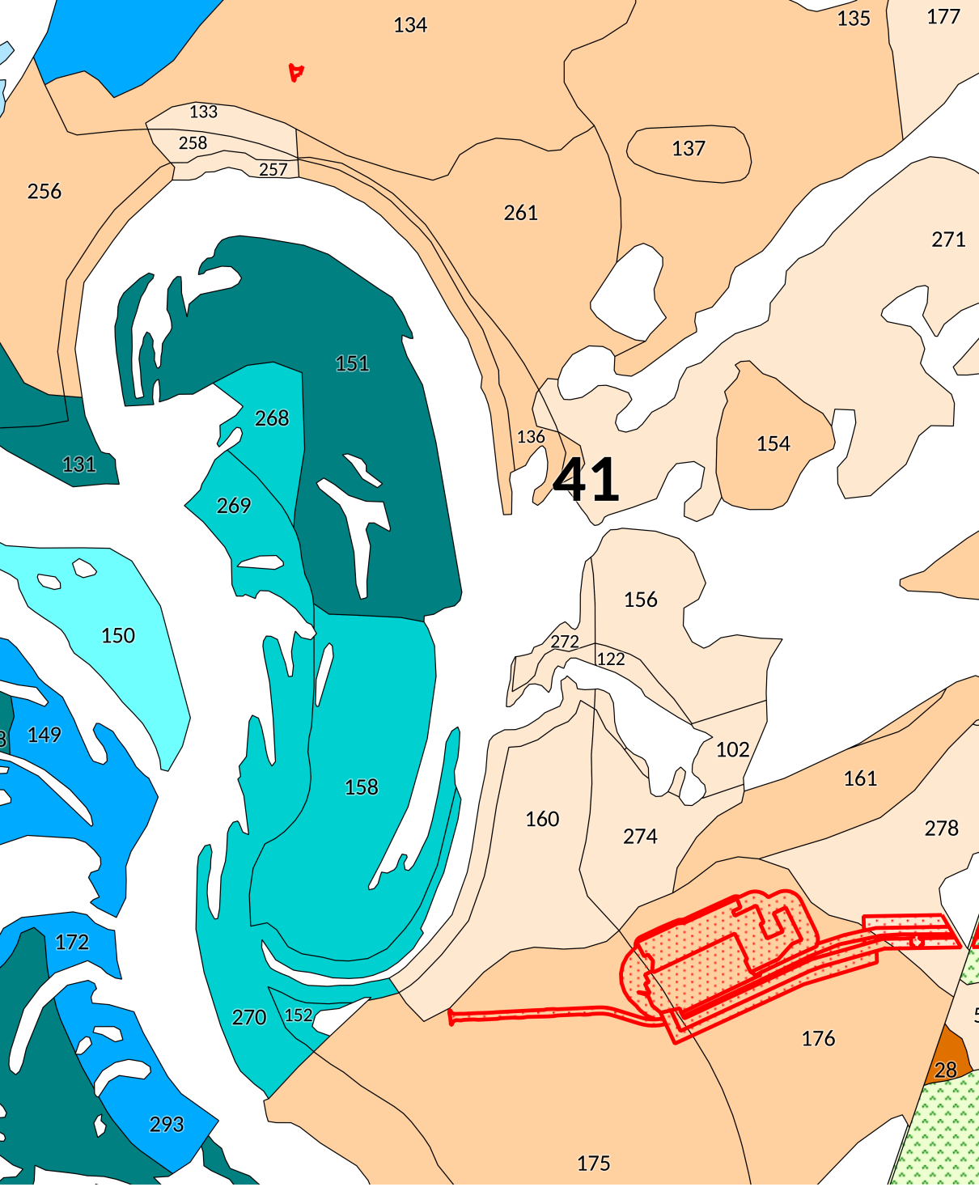

Схема расположения и границы лесного участка

Лесничество: Кондинское
Участковое лесничество: Болчаровское
Урочище: Пойменное
Площадь: 20.9231 га
Масштаб: 1:1250; 1:2000

Контур № 1
М 1:1250
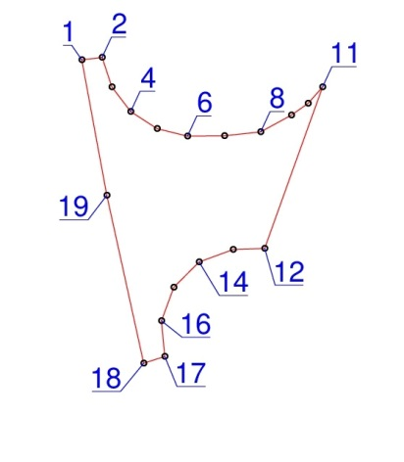

Контур № 2
М 1:2000

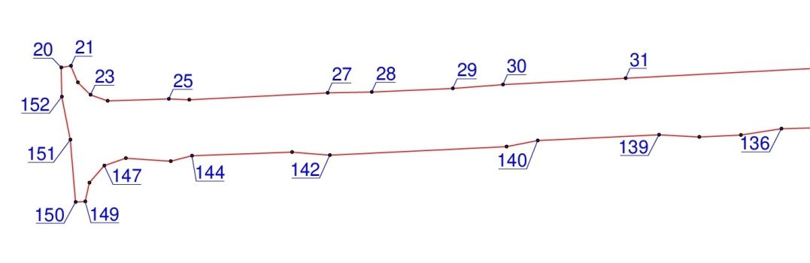

Контур № 3
М 1:2000
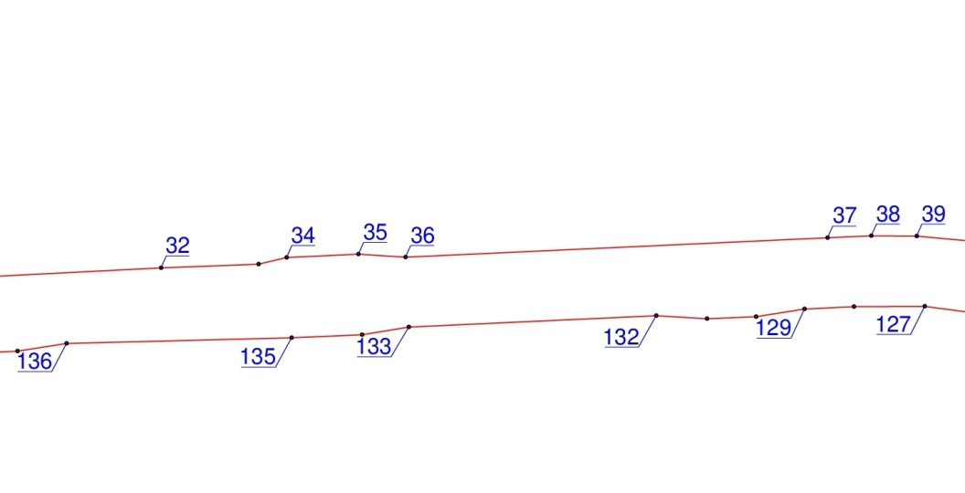

Контур № 4
М 1:2000
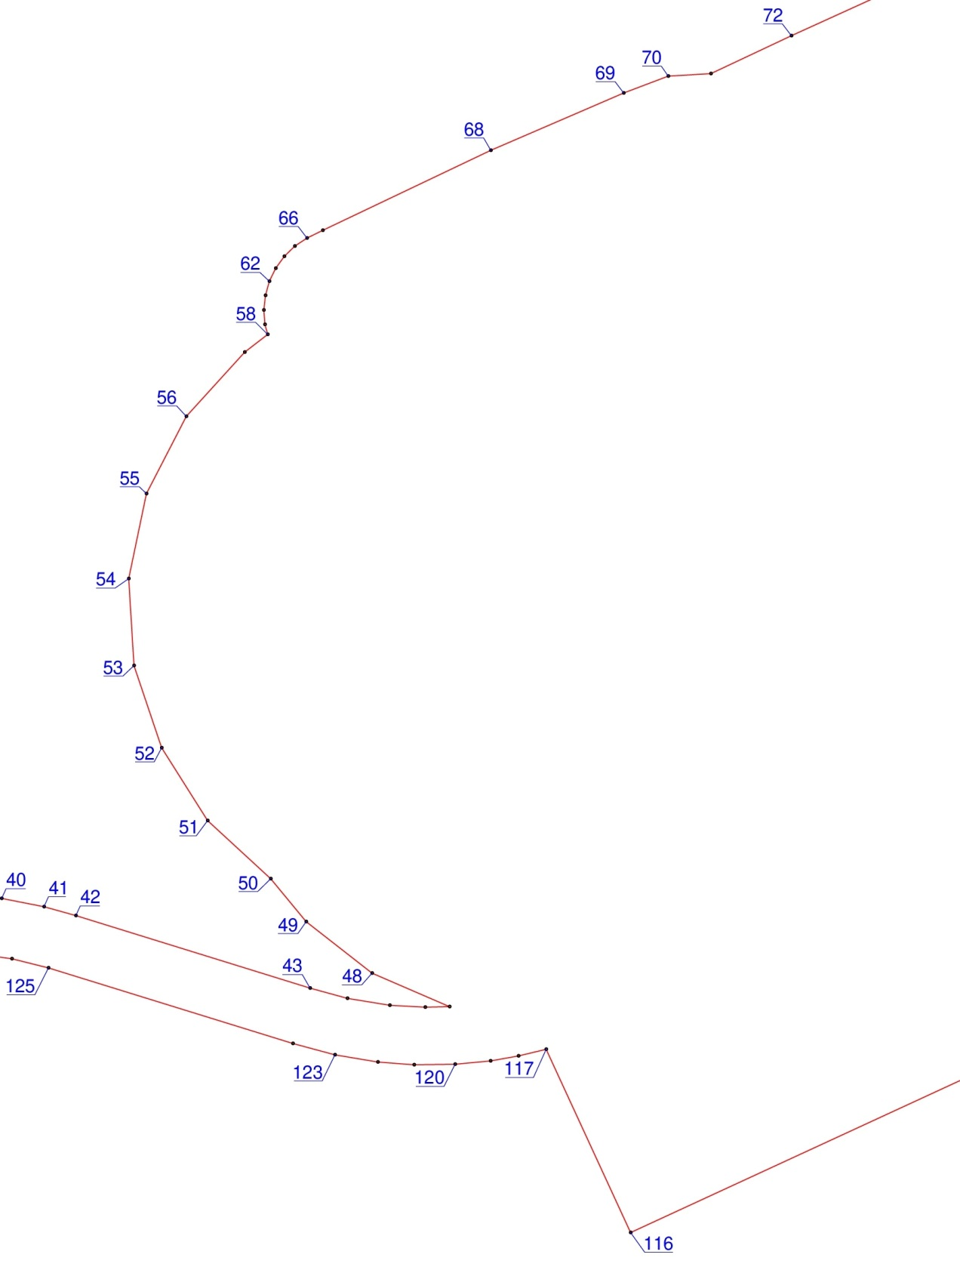

Контур № 5
М 1:2000

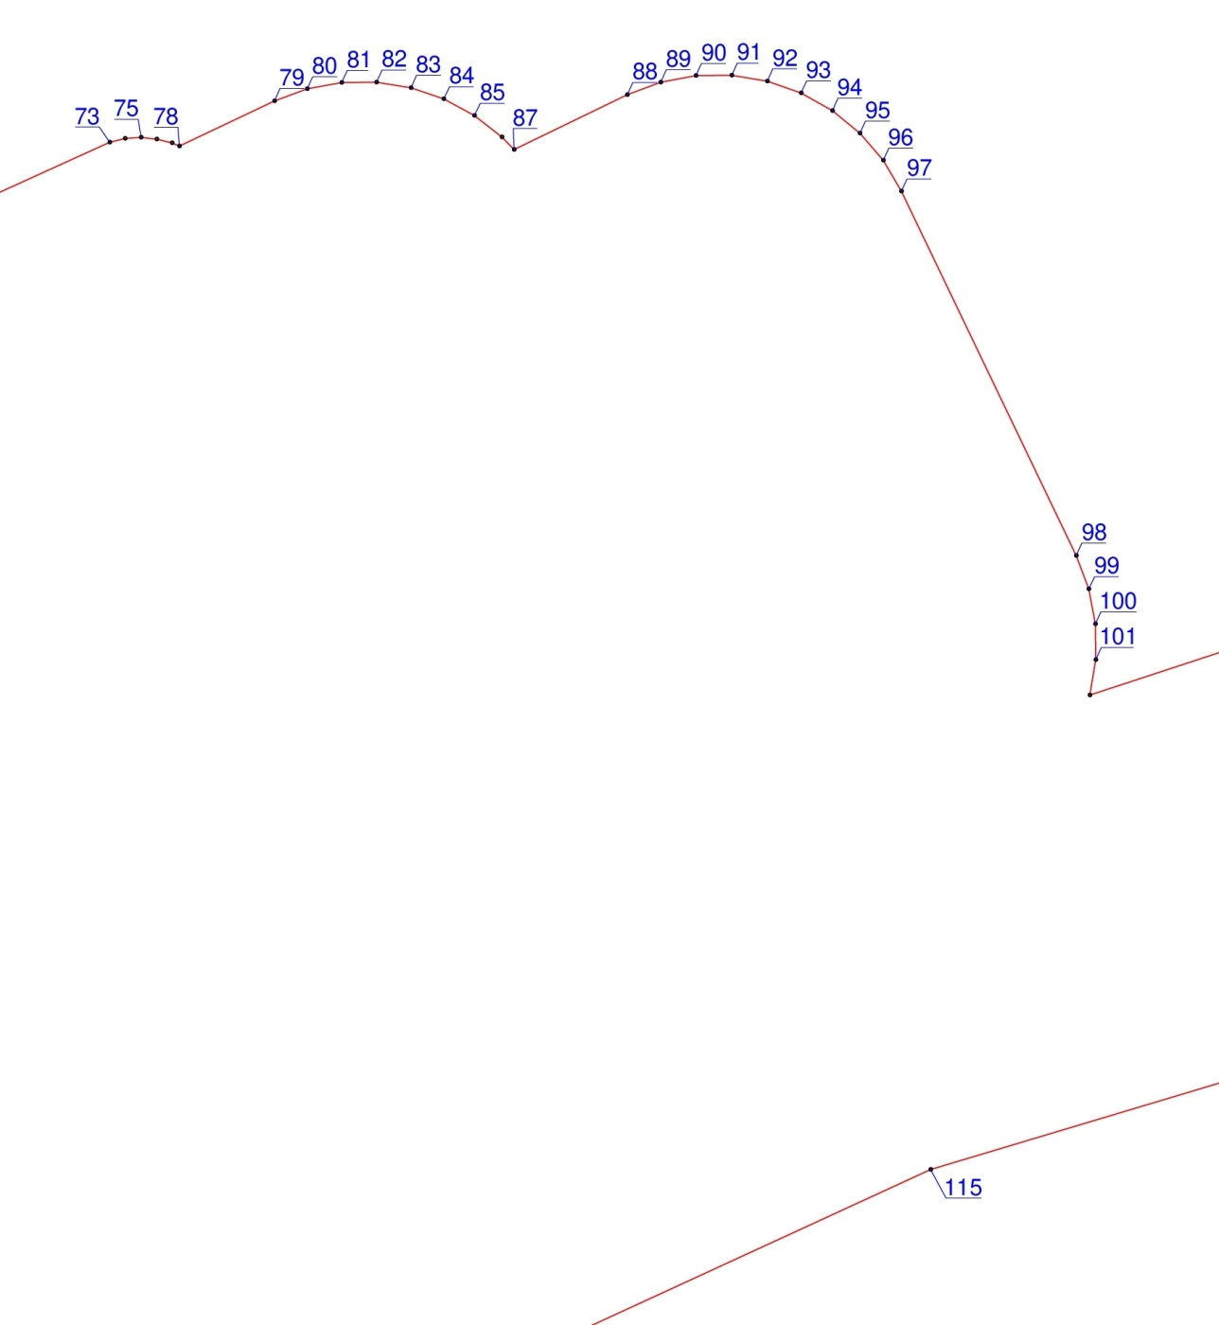

Контур № 6
М 1:2000

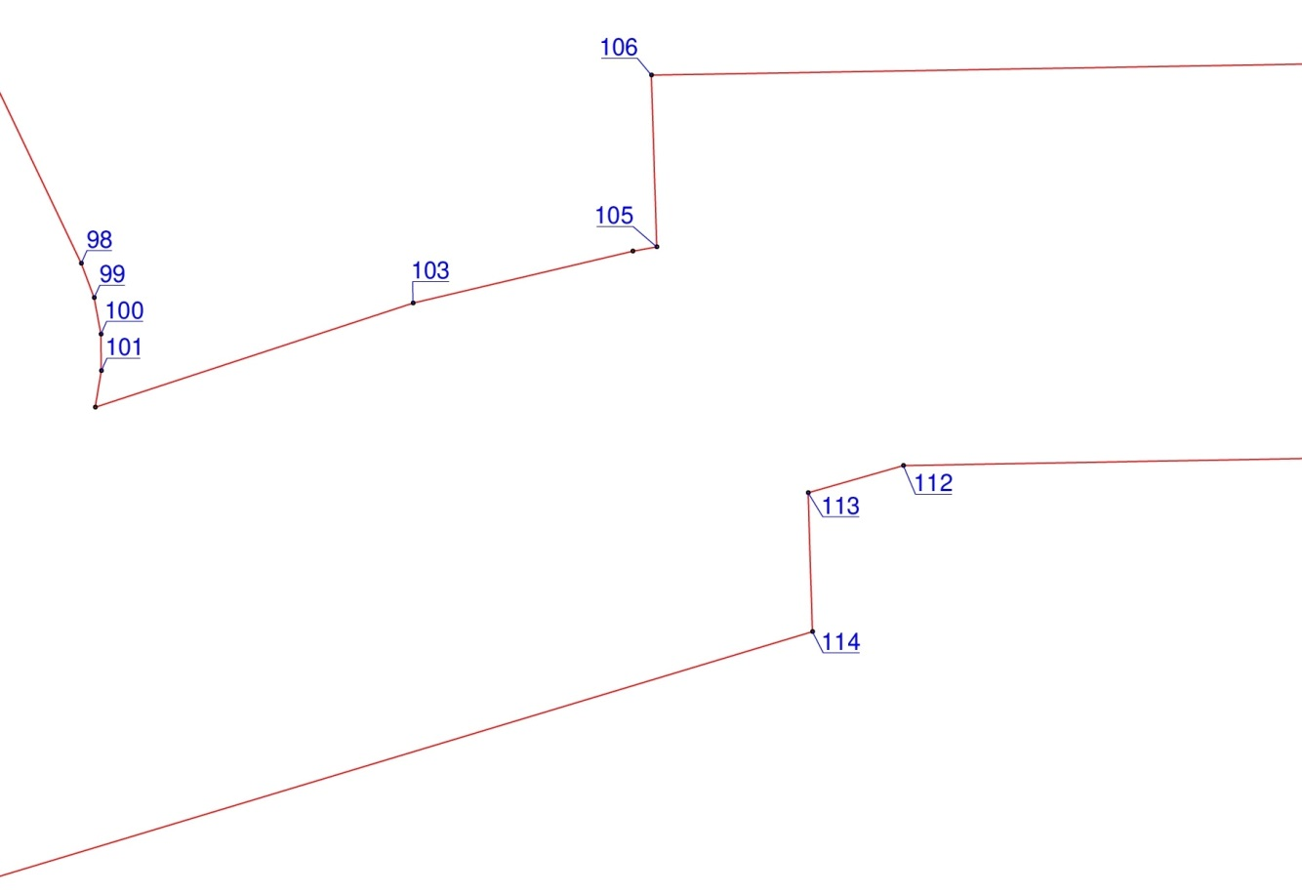

Контур № 7
М 1:2000

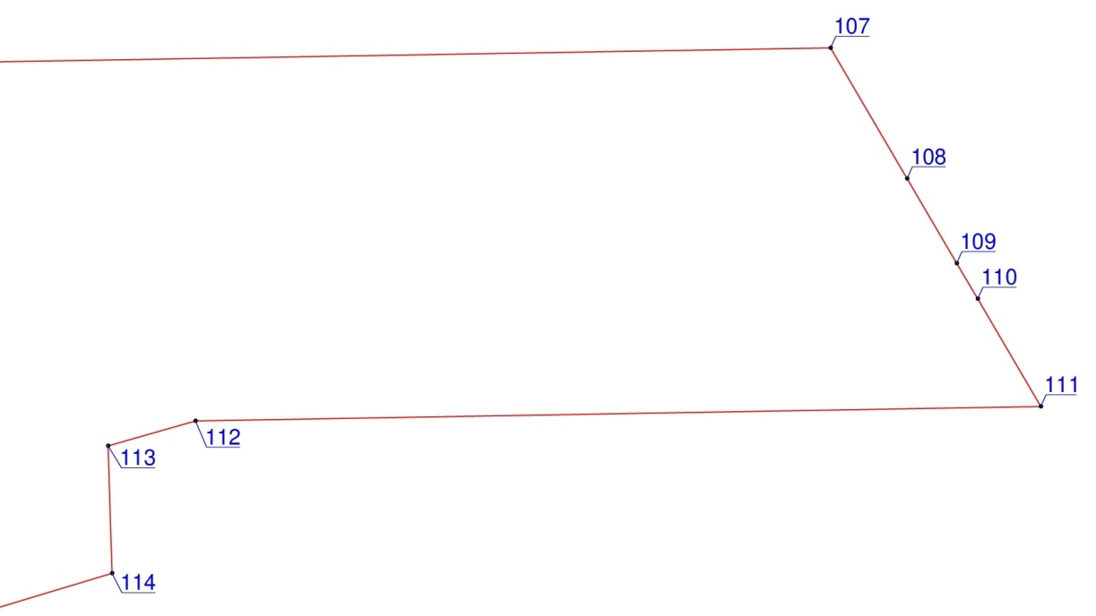

Продолжение приложения А

Таблица 17

Координаты характерных точек земельных участков (таблица геоданных)

Точка | 2 | Румбы | Длина | X | Y
1 | 2 | 3 | 4 | 5 | 6
1 | 2 | СВ: 82° 8,4' | 3,00 | 874 047,51 | 2 664 050,46
2 | 3 | ЮВ: 17° 34,2' | 4,60 | 874 047,92 | 2 664 053,43
3 | 4 | ЮВ: 37° 2,7' | 4,60 | 874 043,53 | 2 664 054,82
4 | 5 | ЮВ: 56° 31,0' | 4,60 | 874 039,86 | 2 664 057,59
5 | 6 | ЮВ: 75° 56,0' | 4,61 | 874 037,32 | 2 664 061,43
6 | 7 | СВ: 89° 15,2' | 5,37 | 874 036,20 | 2 664 065,90
7 | 8 | СВ: 83° 58,8' | 5,34 | 874 036,27 | 2 664 071,27
8 | 9 | СВ: 61° 11,1' | 5,12 | 874 036,83 | 2 664 076,58
9 | 10 | СВ: 53° 44,2' | 3,03 | 874 039,30 | 2 664 081,07
10 | 11 | СВ: 41° 20,2' | 3,21 | 874 041,09 | 2 664 083,51
11 | 12 | ЮЗ: 19° 24,7' | 25,43 | 874 043,50 | 2 664 085,63
12 | 13 | ЮЗ: 88° 23,5' | 4,63 | 874 019,52 | 2 664 077,18
13 | 14 | ЮЗ: 69° 26,6' | 5,30 | 874 019,39 | 2 664 072,55
14 | 15 | ЮЗ: 44° 32,4' | 5,29 | 874 017,53 | 2 664 067,59
15 | 16 | ЮЗ: 19° 42,3' | 5,28 | 874 013,76 | 2 664 063,88
16 | 17 | ЮВ: 5° 5,8' | 5,29 | 874 008,79 | 2 664 062,10
17 | 18 | ЮЗ: 71° 57,2' | 3,26 | 874 003,52 | 2 664 062,57
18 | 19 | СЗ: 12° 7,6' | 25,47 | 874 002,51 | 2 664 059,47
19 | 1 | СЗ: 10° 19,2' | 20,43 | 874 027,41 | 2 664 054,12
 | 20
20 | 21 | СВ: 80° 13,4' | 3,00 | 871 346,19 | 2 664 502,81
21 | 22 | ЮВ: 22° 2,0' | 5,49 | 871 346,70 | 2 664 505,77
22 | 23 | ЮВ: 46° 15,2' | 5,50 | 871 341,61 | 2 664 507,83
23 | 24 | ЮВ: 70° 32,6' | 5,49 | 871 337,81 | 2 664 511,80
24 | 25 | СВ: 88° 24,9' | 18,81 | 871 335,98 | 2 664 516,98
25 | 26 | ЮВ: 88° 21,2' | 6,26 | 871 336,50 | 2 664 535,78
26 | 27 | СВ: 87° 8,7' | 42,55 | 871 336,32 | 2 664 542,04
27 | 28 | СВ: 89° 6,8' | 13,56 | 871 338,44 | 2 664 584,54
28 | 29 | СВ: 87° 28,1' | 24,90 | 871 338,65 | 2 664 598,10
29 | 30 | СВ: 85° 32,8' | 15,46 | 871 339,75 | 2 664 622,98
30 | 31 | СВ: 87° 1,4' | 37,75 | 871 340,95 | 2 664 638,39
31 | 32 | СВ: 87° 2,9' | 71,85 | 871 342,91 | 2 664 676,09
32 | 33 | СВ: 87° 54,9' | 24,74 | 871 346,61 | 2 664 747,84
33 | 34 | СВ: 76° 38,6' | 7,36 | 871 347,51 | 2 664 772,56
34 | 35 | СВ: 87° 23,4' | 18,23 | 871 349,21 | 2 664 779,72
35 | 36 | ЮВ: 86° 10,0' | 11,97 | 871 350,04 | 2 664 797,93
36 | 37 | СВ: 87° 21,1' | 107,11 | 871 349,24 | 2 664 809,87
37 | 38 | СВ: 87° 33,7' | 11,05 | 871 354,19 | 2 664 916,87
38 | 39 | ЮВ: 89° 57,0' | 11,52 | 871 354,66 | 2 664 927,91
39 | 40 | ЮВ: 84° 39,7' | 13,01 | 871 354,65 | 2 664 939,43
40 | 41 | ЮВ: 79° 4,8' | 13,25 | 871 353,44 | 2 664 952,38
41 | 42 | ЮВ: 74° 9,9' | 10,04 | 871 350,93 | 2 664 965,39
42 | 43 | ЮВ: 72° 47,8' | 74,99 | 871 348,19 | 2 664 975,05
43 | 44 | ЮВ: 74° 44,7' | 11,86 | 871 326,01 | 2 665 046,69
44 | 45 | ЮВ: 80° 48,7' | 13,09 | 871 322,89 | 2 665 058,13
45 | 46 | ЮВ: 86° 40,1' | 10,84 | 871 320,80 | 2 665 071,05
46 | 47 | СВ: 88° 41,9' | 7,48 | 871 320,17 | 2 665 081,87
47 | 48 | СЗ: 66° 39,5' | 25,85 | 871 320,34 | 2 665 089,35
48 | 49 | СЗ: 51° 52,6' | 25,51 | 871 330,58 | 2 665 065,62
49 | 50 | СЗ: 39° 41,1' | 17,02 | 871 346,33 | 2 665 045,55
50 | 51 | СЗ: 47° 16,0' | 26,29 | 871 359,43 | 2 665 034,68
51 | 52 | СЗ: 32° 11,4' | 26,28 | 871 377,27 | 2 665 015,37
52 | 53 | СЗ: 18° 42,1' | 26,57 | 871 399,51 | 2 665 001,37
53 | 54 | СЗ: 3° 25,8' | 26,58 | 871 424,68 | 2 664 992,85
54 | 55 | СВ: 11° 50,3' | 26,57 | 871 451,21 | 2 664 991,26
55 | 56 | СВ: 27° 6,9' | 26,57 | 871 477,21 | 2 664 996,71
56 | 57 | СВ: 42° 20,8' | 26,57 | 871 500,86 | 2 665 008,82
57 | 58 | СВ: 52° 36,0' | 8,87 | 871 520,50 | 2 665 026,72
58 | 59 | СЗ: 16° 38,8' | 3,14 | 871 525,89 | 2 665 033,77
59 | 60 | СЗ: 3° 50,9' | 4,47 | 871 528,90 | 2 665 032,87
60 | 61 | СВ: 6° 1,7' | 4,47 | 871 533,36 | 2 665 032,57
61 | 62 | СВ: 16° 5,2' | 4,48 | 871 537,81 | 2 665 033,04
62 | 63 | СВ: 25° 59,5' | 4,47 | 871 542,11 | 2 665 034,28
63 | 64 | СВ: 35° 53,7' | 4,47 | 871 546,13 | 2 665 036,24
64 | 65 | СВ: 45° 54,4' | 4,47 | 871 549,75 | 2 665 038,86
65 | 66 | СВ: 55° 55,2' | 4,48 | 871 552,86 | 2 665 042,07
66 | 67 | СВ: 64° 6,6' | 5,31 | 871 555,37 | 2 665 045,78
67 | 68 | СВ: 64° 32,5' | 56,93 | 871 557,69 | 2 665 050,56
68 | 69 | СВ: 66° 36,2' | 44,27 | 871 582,16 | 2 665 101,96
69 | 70 | СВ: 69° 33,0' | 14,57 | 871 599,74 | 2 665 142,59
70 | 71 | СВ: 86° 26,9' | 13,08 | 871 604,83 | 2 665 156,24
71 | 72 | СВ: 64° 49,3' | 27,17 | 871 605,64 | 2 665 169,29
72 | 73 | СВ: 65° 26,2' | 129,93 | 871 617,20 | 2 665 193,88
73 | 74 | СВ: 76° 41,0' | 3,86 | 871 671,21 | 2 665 312,05
74 | 75 | СВ: 86° 8,8' | 3,87 | 871 672,10 | 2 665 315,81
75 | 76 | ЮВ: 84° 21,8' | 3,87 | 871 672,36 | 2 665 319,67
76 | 77 | ЮВ: 74° 50,9' | 3,86 | 871 671,98 | 2 665 323,52
77 | 77 | ЮВ: 67° 55,5' | 1,94 | 871 670,97 | 2 665 327,25
78 | 78 | СВ: 64° 26,2' | 25,58 | 871 670,24 | 2 665 329,05
79 | 79 | СВ: 69° 51,3' | 8,48 | 871 681,28 | 2 665 352,13
80 | 80 | СВ: 79° 36,3' | 8,48 | 871 684,20 | 2 665 360,09
81 | 81 | СВ: 89° 23,5' | 8,48 | 871 685,73 | 2 665 368,43
82 | 82 | ЮВ: 80° 58,9' | 8,48 | 871 685,82 | 2 665 376,91
83 | 83 | ЮВ: 71° 8,2' | 8,48 | 871 684,49 | 2 665 385,29
84 | 84 | ЮВ: 61° 28,2' | 8,48 | 871 681,75 | 2 665 393,31
85 | 85 | ЮВ: 51° 45,1' | 8,48 | 871 677,70 | 2 665 400,76
86 | 86 | ЮВ: 44° 25,6' | 4,24 | 871 672,45 | 2 665 407,42
87 | 87 | СВ: 64° 3,8' | 30,55 | 871 669,42 | 2 665 410,39
88 | 88 | СВ: 69° 26,6' | 8,71 | 871 682,78 | 2 665 437,86
89 | 89 | СВ: 79° 29,4' | 8,72 | 871 685,84 | 2 665 446,02
90 | 90 | СВ: 89° 24,5' | 8,72 | 871 687,43 | 2 665 454,59
91 | 91 | ЮВ: 80° 32,9' | 8,71 | 871 687,52 | 2 665 463,31
92 | 92 | ЮВ: 70° 34,0' | 8,72 | 871 686,09 | 2 665 471,90
93 | 93 | ЮВ: 60° 34,9' | 8,71 | 871 683,19 | 2 665 480,12
94 | 94 | ЮВ: 50° 32,4' | 8,72 | 871 678,91 | 2 665 487,71
95 | 95 | ЮВ: 40° 34,8' | 8,72 | 871 673,37 | 2 665 494,44
96 | 96 | ЮВ: 30° 32,1' | 8,72 | 871 666,75 | 2 665 500,11
97 | 97 | ЮВ: 25° 33,3' | 98,50 | 871 659,24 | 2 665 504,54
98 | 98 | ЮВ: 20° 33,4' | 8,71 | 871 570,38 | 2 665 547,03
99 | 99 | ЮВ: 10° 30,6' | 8,72 | 871 562,22 | 2 665 550,09
100 | 100 | ЮВ: 0° 35,5' | 8,71 | 871 553,65 | 2 665 551,68
101 | 101 | ЮЗ: 9° 27,1' | 8,71 | 871 544,94 | 2 665 551,77
102 | 102 | СВ: 71° 49,8' | 79,08 | 871 536,35 | 2 665 550,34
103 | 103 | СВ: 76° 43,7' | 53,41 | 871 561,01 | 2 665 625,48
104 | 104 | СВ: 79° 48,1' | 5,76 | 871 573,27 | 2 665 677,46
105 | 105 | СЗ: 1° 46,5' | 40,66 | 871 574,29 | 2 665 683,13
106 | 106 | СВ: 89° 2,1' | 223,28 | 871 614,93 | 2 665 681,87
107 | 107 | ЮВ: 30° 21,5' | 39,00 | 871 618,69 | 2 665 905,12
108 | 108 | ЮВ: 30° 21,3' | 25,31 | 871 585,04 | 2 665 924,83
109 | 109 | ЮВ: 30° 21,9' | 10,66 | 871 563,20 | 2 665 937,62
110 | 110 | ЮВ: 30° 21,9' | 32,13 | 871 554,00 | 2 665 943,01
111 | 111 | ЮЗ: 89° 1,3' | 217,83 | 871 526,28 | 2 665 959,25
112 | 112 | ЮЗ: 74° 1,3' | 23,39 | 871 522,56 | 2 665 741,45
113 | 113 | ЮВ: 1° 48,8' | 32,88 | 871 516,12 | 2 665 718,96
114 | 114 | ЮЗ: 73° 15,3' | 217,62 | 871 483,26 | 2 665 720,00
115 | 115 | ЮЗ: 65° 13,7' | 404,05 | 871 420,56 | 2 665 511,61
116 | 116 | СЗ: 24° 46,8' | 61,75 | 871 251,26 | 2 665 144,74
117 | 117 | ЮЗ: 76° 23,9' | 8,63 | 871 307,32 | 2 665 118,86
118 | 118 | ЮЗ: 80° 3,2' | 8,74 | 871 305,29 | 2 665 110,47
119 | 119 | ЮЗ: 84° 18,6' | 10,89 | 871 303,78 | 2 665 101,86
120 | 120 | ЮЗ: 89° 15,9' | 12,47 | 871 302,70 | 2 665 091,02
121 | 121 | СЗ: 85° 38,2' | 11,17 | 871 302,54 | 2 665 078,55
122 | 122 | СЗ: 80° 25,0' | 13,28 | 871 303,39 | 2 665 067,41
123 | 123 | СЗ: 74° 45,8' | 13,32 | 871 305,60 | 2 665 054,32
124 | 124 | СЗ: 72° 48,0' | 78,25 | 871 309,10 | 2 665 041,47
125 | 125 | СЗ: 76° 13,8' | 11,47 | 871 332,24 | 2 664 966,72
126 | 126 | СЗ: 82° 34,8' | 14,25 | 871 334,97 | 2 664 955,58
127 | 127 | ЮЗ: 89° 46,6' | 17,95 | 871 336,81 | 2 664 941,45
128 | 128 | ЮЗ: 87° 22,7' | 12,46 | 871 336,74 | 2 664 923,50
129 | 129 | ЮЗ: 81° 7,7' | 12,45 | 871 336,17 | 2 664 911,05
130 | 130 | ЮЗ: 87° 22,5' | 12,44 | 871 334,25 | 2 664 898,75
131 | 131 | СЗ: 86° 38,0' | 12,94 | 871 333,68 | 2 664 886,32
132 | 132 | ЮЗ: 87° 22,2' | 62,78 | 871 334,44 | 2 664 873,40
133 | 133 | ЮЗ: 80° 52,5' | 11,98 | 871 331,56 | 2 664 810,69
134 | 134 | ЮЗ: 87° 22,5' | 17,90 | 871 329,66 | 2 664 798,86
135 | 135 | ЮЗ: 88° 33,9' | 57,09 | 871 328,84 | 2 664 780,98
136 | 136 | ЮЗ: 81° 1,9' | 12,57 | 871 327,41 | 2 664 723,91
137 | 137 | ЮЗ: 87° 11,1' | 12,83 | 871 325,45 | 2 664 711,49
138 | 138 | СЗ: 86° 32,0' | 12,40 | 871 324,82 | 2 664 698,68
139 | 139 | ЮЗ: 87° 12,2' | 37,30 | 871 325,57 | 2 664 686,30
140 | 140 | ЮЗ: 79° 11,9' | 9,71 | 871 323,75 | 2 664 649,04
141 | 141 | ЮЗ: 87° 10,9' | 54,32 | 871 321,93 | 2 664 639,50
142 | 142 | СЗ: 85° 22,3' | 11,65 | 871 319,26 | 2 664 585,25
143 | 143 | ЮЗ: 87° 52,5' | 30,75 | 871 320,20 | 2 664 573,64
144 | 144 | ЮЗ: 75° 43,0' | 6,73 | 871 319,06 | 2 664 542,91
145 | 145 | СЗ: 86° 15,6' | 13,80 | 871 317,40 | 2 664 536,39
146 | 146 | ЮЗ: 71° 21,4' | 6,98 | 871 318,30 | 2 664 522,62
147 | 147 | ЮЗ: 40° 38,7' | 6,99 | 871 316,07 | 2 664 516,01
148 | 148 | ЮЗ: 12° 33,6' | 5,84 | 871 310,77 | 2 664 511,46
149 | 149 | ЮЗ: 86° 56,2' | 2,99 | 871 305,07 | 2 664 510,19
150 | 150 | СЗ: 4° 56,1' | 19,18 | 871 304,91 | 2 664 507,20
151 | 151 | СЗ: 10° 59,5' | 13,43 | 871 324,02 | 2 664 505,55
152 | 20 | СЗ: 1° 8,8' | 8,99 | 871 337,20 | 2 664 502,99

Лесничество: Кондинское
Участковое лесничество: Болчаровское
Урочище: Болчаровское
Площадь: 77.1846 га
Масштаб: 1:40000

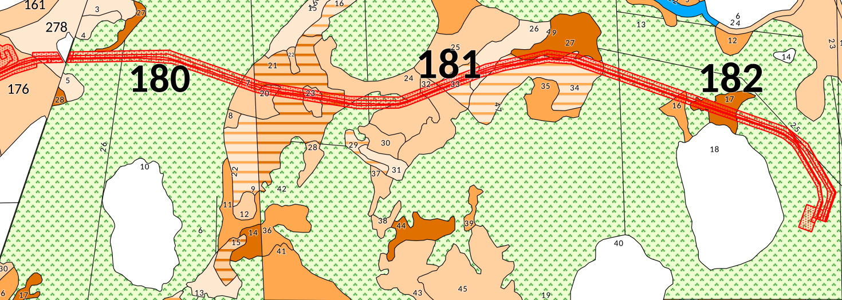

Схема расположения и границы лесного участка

Лесничество: Кондинское
Участковое лесничество: Болчаровское
Урочище: Болчаровское
Площадь: 77.1846 га
Масштаб: 1:2000; 1:5000; 1:2500

Контур № 1
М 1:2000
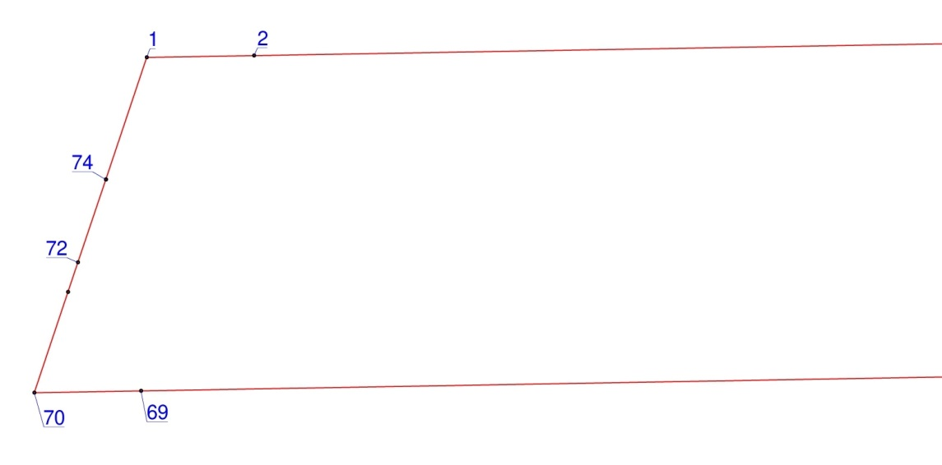

Контур № 2
1:2500
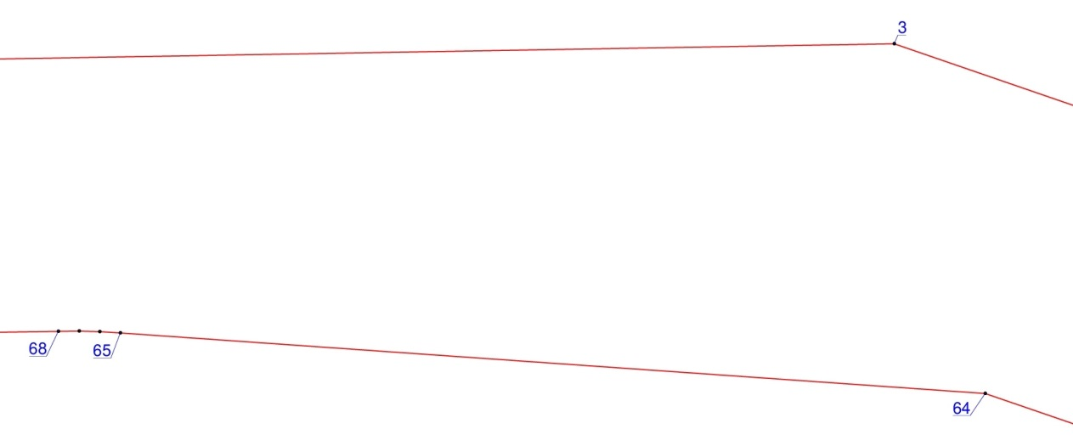

Контур № 3
М 1:2500

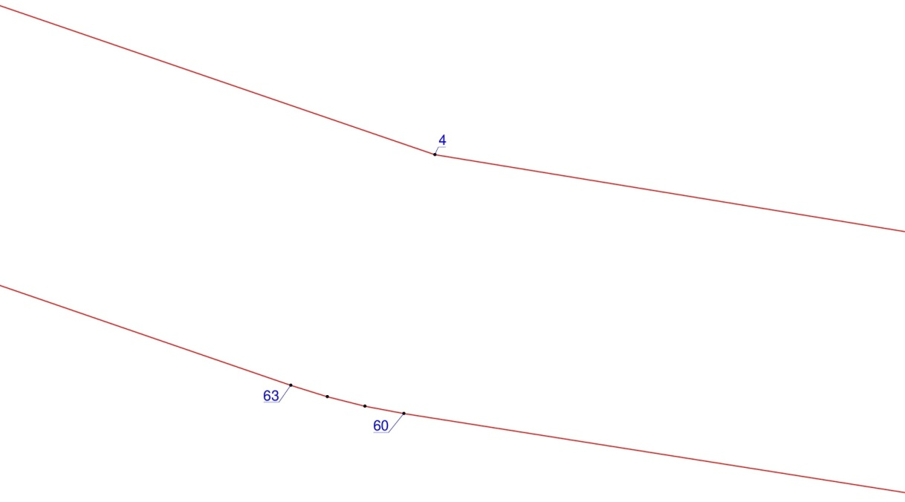

Контур № 4
М 1:2500

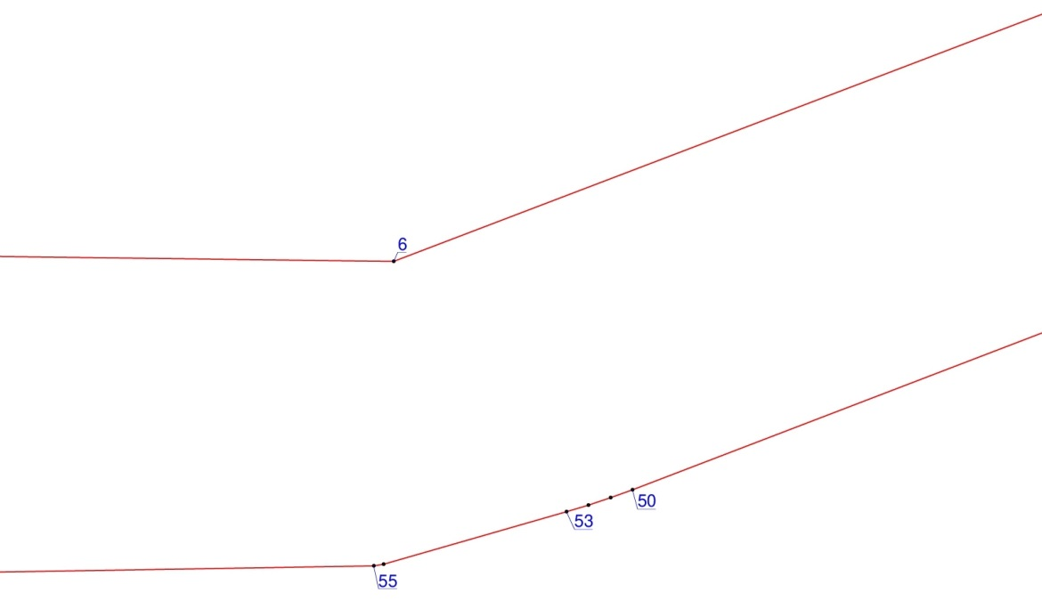

Контур № 5
М 1:2500

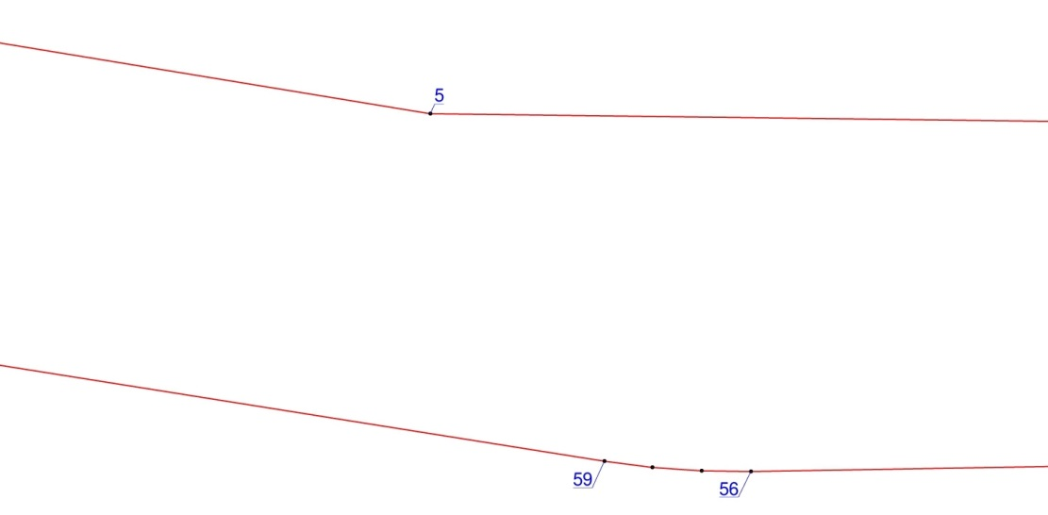

Контур № 6
М 1:2500

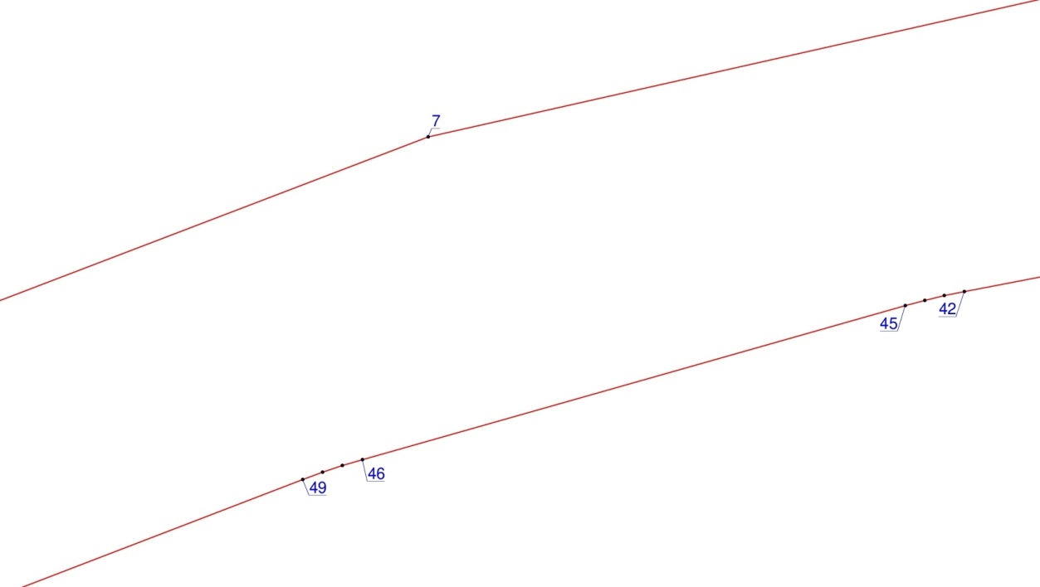
Контур № 7
М 1:2500

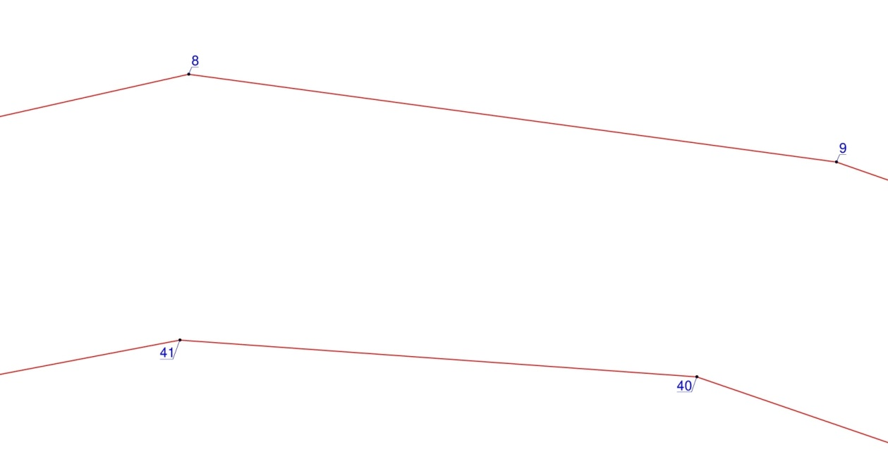

Контур № 8
М 1:5000

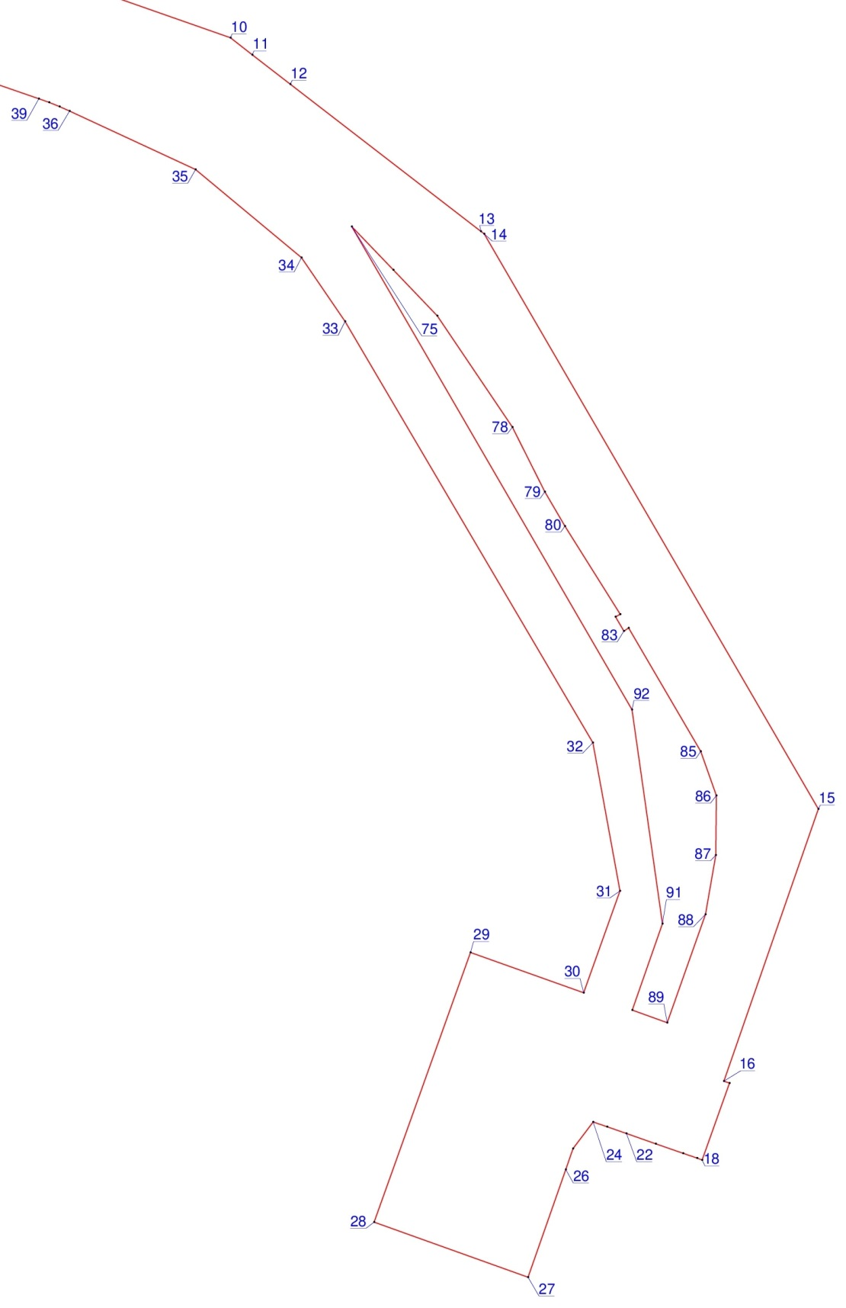

Таблица 18

Координаты характерных точек земельных участков (таблица геоданных)

Точка | 2 | Румбы | Длина | X | Y
1 | 2 | 3 | 4 | 5 | 6
1 | 2 | СВ: 89° 2,0' | 30,23 | 871 620,68 | 2 666 023,35
2 | 3 | СВ: 89° 2,0' | 852,42 | 871 621,19 | 2 666 053,58
3 | 4 | ЮВ: 71° 1,5' | 871,32 | 871 635,57 | 2 666 905,88
4 | 5 | ЮВ: 80° 39,4' | 809,98 | 871 352,26 | 2 667 729,85
5 | 6 | ЮВ: 89° 17,7' | 442,51 | 871 220,76 | 2 668 529,08
6 | 7 | СВ: 69° 7,6' | 829,04 | 871 215,31 | 2 668 971,56
7 | 8 | СВ: 77° 20,4' | 572,79 | 871 510,69 | 2 669 746,19
8 | 9 | ЮВ: 82° 16,4' | 266,51 | 871 636,23 | 2 670 305,05
9 | 10 | ЮВ: 70° 42,3' | 1 988,02 | 871 600,40 | 2 670 569,14
10 | 11 | ЮВ: 52° 20,8' | 20,90 | 870 943,51 | 2 672 445,50
11 | 12 | ЮВ: 52° 19,5' | 36,44 | 870 930,74 | 2 672 462,05
12 | 13 | ЮВ: 52° 20,3' | 182,31 | 870 908,47 | 2 672 490,89
13 | 14 | ЮВ: 52° 19,6' | 2,99 | 870 797,08 | 2 672 635,21
14 | 15 | ЮВ: 30° 12,1' | 503,40 | 870 795,25 | 2 672 637,58
15 | 16 | ЮЗ: 19° 10,0' | 218,03 | 870 360,18 | 2 672 890,82
16 | 17 | ЮВ: 70° 20,2' | 4,43 | 870 154,24 | 2 672 819,24
17 | 18 | ЮЗ: 19° 38,9' | 61,71 | 870 152,75 | 2 672 823,41
18 | 19 | СЗ: 70° 43,8' | 3,91 | 870 094,63 | 2 672 802,66
19 | 20 | СЗ: 70° 47,6' | 11,28 | 870 095,92 | 2 672 798,97
20 | 21 | СЗ: 70° 47,0' | 22,03 | 870 099,63 | 2 672 788,32
21 | 22 | СЗ: 70° 48,4' | 23,42 | 870 106,88 | 2 672 767,52
22 | 23 | СЗ: 70° 46,6' | 15,40 | 870 114,58 | 2 672 745,40
23 | 24 | СЗ: 70° 47,5' | 11,25 | 870 119,65 | 2 672 730,86
24 | 25 | ЮЗ: 37° 23,7' | 25,28 | 870 123,35 | 2 672 720,24
25 | 26 | ЮЗ: 19° 12,1' | 16,78 | 870 103,27 | 2 672 704,89
26 | 27 | ЮЗ: 19° 12,6' | 86,35 | 870 087,42 | 2 672 699,37
27 | 28 | СЗ: 70° 20,7' | 123,82 | 870 005,88 | 2 672 670,96
28 | 29 | СВ: 19° 39,1' | 216,74 | 870 047,53 | 2 672 554,35
29 | 30 | ЮВ: 70° 20,7' | 91,00 | 870 251,65 | 2 672 627,24
30 | 31 | СВ: 19° 39,1' | 81,80 | 870 221,04 | 2 672 712,94
31 | 32 | СЗ: 10° 20,7' | 114,05 | 870 298,08 | 2 672 740,45
32 | 33 | СЗ: 30° 29,2' | 369,78 | 870 410,28 | 2 672 719,97
33 | 34 | СЗ: 34° 25,6' | 58,53 | 870 728,94 | 2 672 532,37
34 | 35 | СЗ: 50° 14,4' | 104,29 | 870 777,22 | 2 672 499,28
35 | 36 | СЗ: 65° 6,4' | 105,31 | 870 843,92 | 2 672 419,11
36 | 37 | СЗ: 66° 4,8' | 8,34 | 870 888,25 | 2 672 323,58
37 | 38 | СЗ: 68° 5,7' | 8,26 | 870 891,63 | 2 672 315,96
38 | 39 | СЗ: 70° 1,4' | 8,34 | 870 894,71 | 2 672 308,30
39 | 40 | СЗ: 71° 1,2' | 1 891,01 | 870 897,56 | 2 672 300,46
40 | 41 | СЗ: 85° 55,9' | 211,27 | 871 512,57 | 2 670 512,25
41 | 42 | ЮЗ: 79° 11,3' | 375,68 | 871 527,56 | 2 670 301,51
42 | 43 | ЮЗ: 78° 23,2' | 7,05 | 871 457,09 | 2 669 932,50
43 | 44 | ЮЗ: 76° 39,6' | 6,98 | 871 455,67 | 2 669 925,59
44 | 45 | ЮЗ: 75° 3,5' | 7,06 | 871 454,06 | 2 669 918,80
45 | 46 | ЮЗ: 74° 11,3' | 196,03 | 871 452,24 | 2 669 911,98
46 | 47 | ЮЗ: 73° 15,3' | 7,29 | 871 398,83 | 2 669 723,37
47 | 48 | ЮЗ: 71° 39,9' | 7,22 | 871 396,73 | 2 669 716,39
48 | 49 | ЮЗ: 69° 50,9' | 7,29 | 871 394,46 | 2 669 709,54
49 | 50 | ЮЗ: 69° 1,3' | 700,17 | 871 391,95 | 2 669 702,70
50 | 51 | ЮЗ: 69° 53,2' | 7,56 | 871 141,27 | 2 669 048,94
51 | 52 | ЮЗ: 71° 33,9' | 7,56 | 871 138,67 | 2 669 041,84
52 | 53 | ЮЗ: 73° 9,2' | 7,42 | 871 136,28 | 2 669 034,67
53 | 54 | ЮЗ: 74° 1,3' | 61,68 | 871 134,13 | 2 669 027,57
54 | 55 | ЮЗ: 80° 41,2' | 3,15 | 871 117,15 | 2 668 968,27
55 | 56 | ЮЗ: 89° 1,5' | 337,74 | 871 116,64 | 2 668 965,16
56 | 57 | СЗ: 89° 14,5' | 15,12 | 871 110,89 | 2 668 627,47
57 | 58 | СЗ: 85° 56,5' | 15,12 | 871 111,09 | 2 668 612,35
58 | 59 | СЗ: 82° 36,1' | 14,83 | 871 112,16 | 2 668 597,27
59 | 60 | СЗ: 80° 58,8' | 875,58 | 871 114,07 | 2 668 582,56
60 | 61 | СЗ: 79° 16,4' | 15,42 | 871 251,35 | 2 667 717,81
61 | 62 | СЗ: 75° 55,1' | 15,12 | 871 254,22 | 2 667 702,66
62 | 63 | СЗ: 72° 37,0' | 14,83 | 871 257,90 | 2 667 687,99
63 | 64 | СЗ: 70° 58,7' | 779,60 | 871 262,33 | 2 667 673,84
64 | 65 | СЗ: 85° 58,8' | 294,37 | 871 516,41 | 2 666 936,81
65 | 66 | СЗ: 86° 49,8' | 7,05 | 871 537,05 | 2 666 643,16
66 | 67 | СЗ: 88° 26,4' | 6,98 | 871 537,44 | 2 666 636,12
67 | 68 | ЮЗ: 89° 50,3' | 7,06 | 871 537,63 | 2 666 629,14
68 | 69 | ЮЗ: 89° 1,3' | 600,42 | 871 537,61 | 2 666 622,08
69 | 70 | ЮЗ: 89° 1,6' | 30,04 | 871 527,35 | 2 666 021,75
70 | 71 | СВ: 18° 37,4' | 29,72 | 871 526,84 | 2 665 991,71
71 | 72 | СВ: 18° 38,5' | 8,79 | 871 555,00 | 2 666 001,20
72 | 73 | СВ: 18° 39,0' | 24,45 | 871 563,33 | 2 666 004,01
73 | 74 | СВ: 0° 0,0' | 0,01 | 871 586,50 | 2 666 011,83
74 | 1 | СВ: 18° 37,9' | 36,06 | 871 586,51 | 2 666 011,83
75 | 76 | ЮВ: 43° 48,3' | 45,45 | 870 800,81 | 2 672 537,49
76 | 77 | ЮВ: 43° 48,6' | 48,03 | 870 768,01 | 2 672 568,95
77 | 78 | ЮВ: 33° 59,9' | 101,74 | 870 733,35 | 2 672 602,20
78 | 79 | ЮВ: 26° 39,0' | 54,58 | 870 649,00 | 2 672 659,09
79 | 80 | ЮВ: 30° 8,3' | 30,21 | 870 600,22 | 2 672 683,57
80 | 81 | ЮВ: 32° 15,1' | 78,70 | 870 574,09 | 2 672 698,74
81 | 82 | ЮЗ: 59° 41,0' | 4,10 | 870 507,53 | 2 672 740,74
82 | 83 | ЮВ: 30° 19,0' | 12,30 | 870 505,46 | 2 672 737,20
83 | 84 | СВ: 59° 38,7' | 4,20 | 870 494,84 | 2 672 743,41
84 | 85 | ЮВ: 30° 22,0' | 108,01 | 870 496,96 | 2 672 747,03
85 | 86 | ЮВ: 19° 33,8' | 35,63 | 870 403,77 | 2 672 801,63
86 | 87 | ЮЗ: 0° 30,5' | 45,05 | 870 370,20 | 2 672 813,56
87 | 88 | ЮЗ: 9° 56,0' | 45,56 | 870 325,15 | 2 672 813,16
88 | 89 | ЮЗ: 19° 27,2' | 86,84 | 870 280,27 | 2 672 805,30
89 | 90 | СЗ: 70° 21,2' | 28,25 | 870 198,39 | 2 672 776,38
90 | 91 | СВ: 19° 15,0' | 69,37 | 870 207,89 | 2 672 749,77
91 | 92 | СЗ: 8° 3,6' | 163,53 | 870 273,38 | 2 672 772,64
92 | 75 | СЗ: 30° 8,4' | 422,66 | 870 435,29 | 2 672 749,71

Основная часть проекта межевания территории. Графическая часть

Чертеж межевания территории для размещения линейных объектов. Лист 1
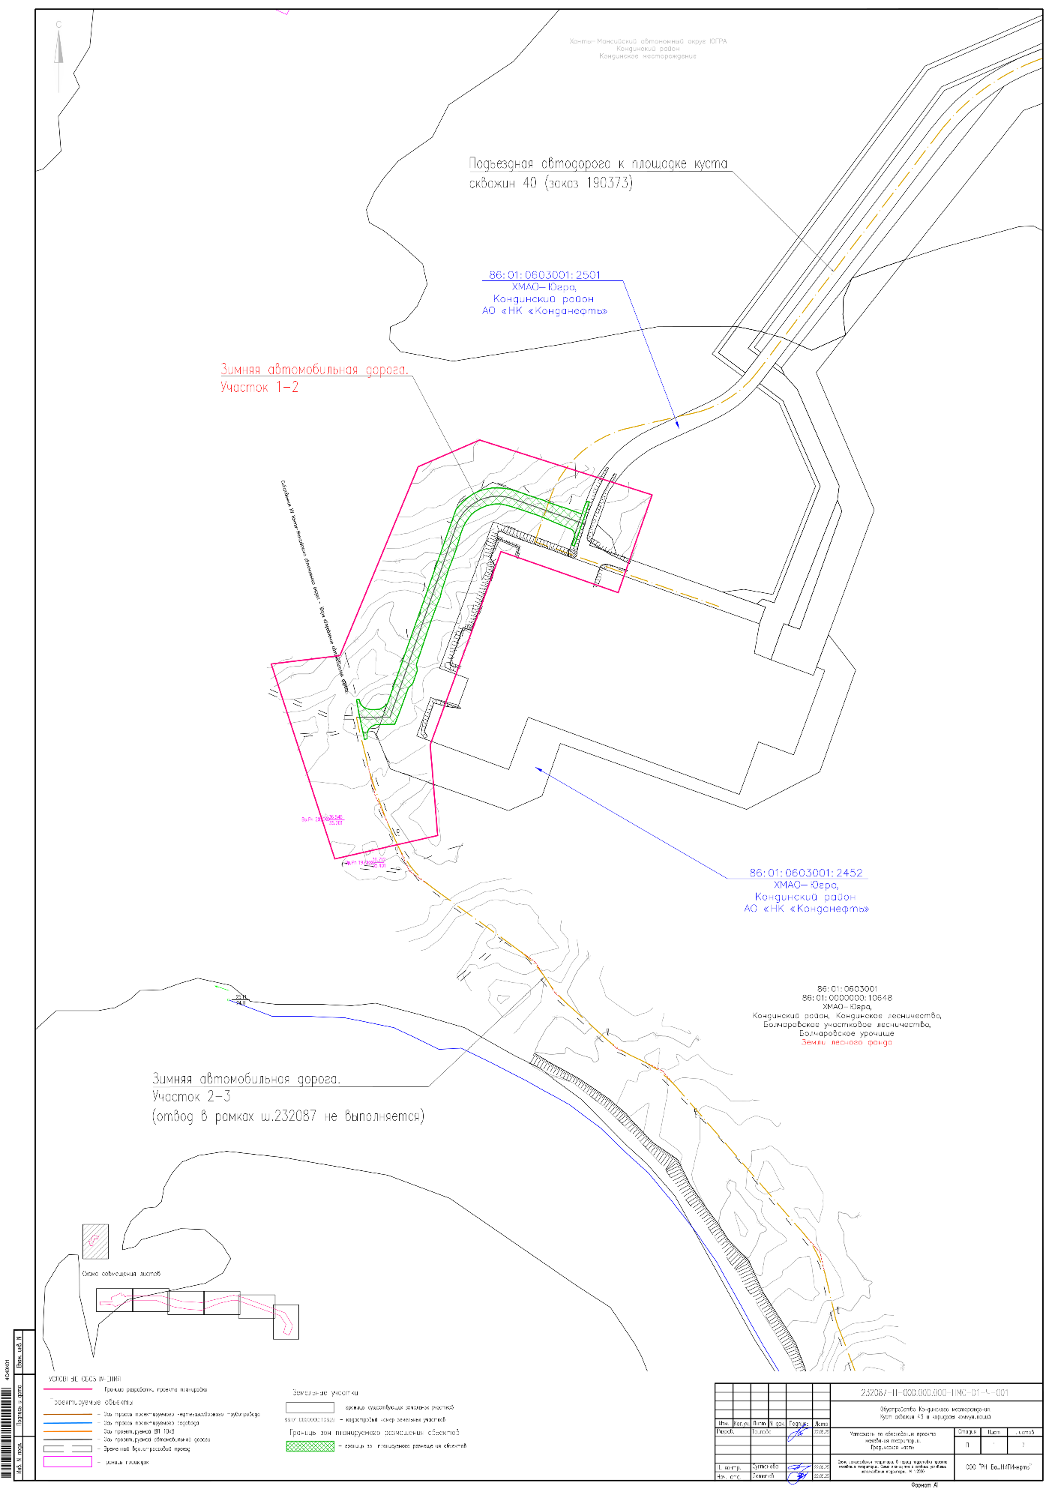

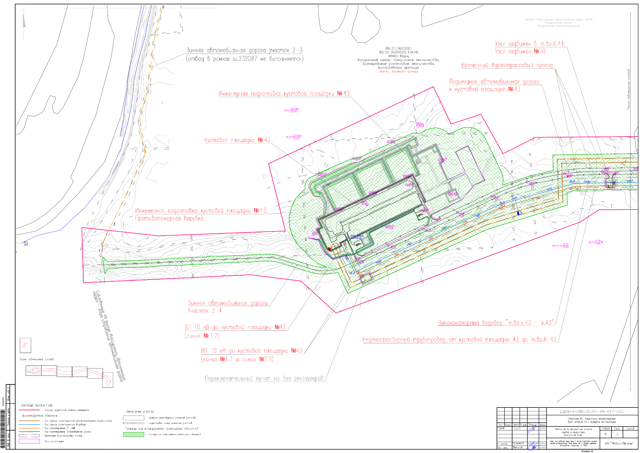Чертеж межевания территории для размещения линейных объектов. Лист 2

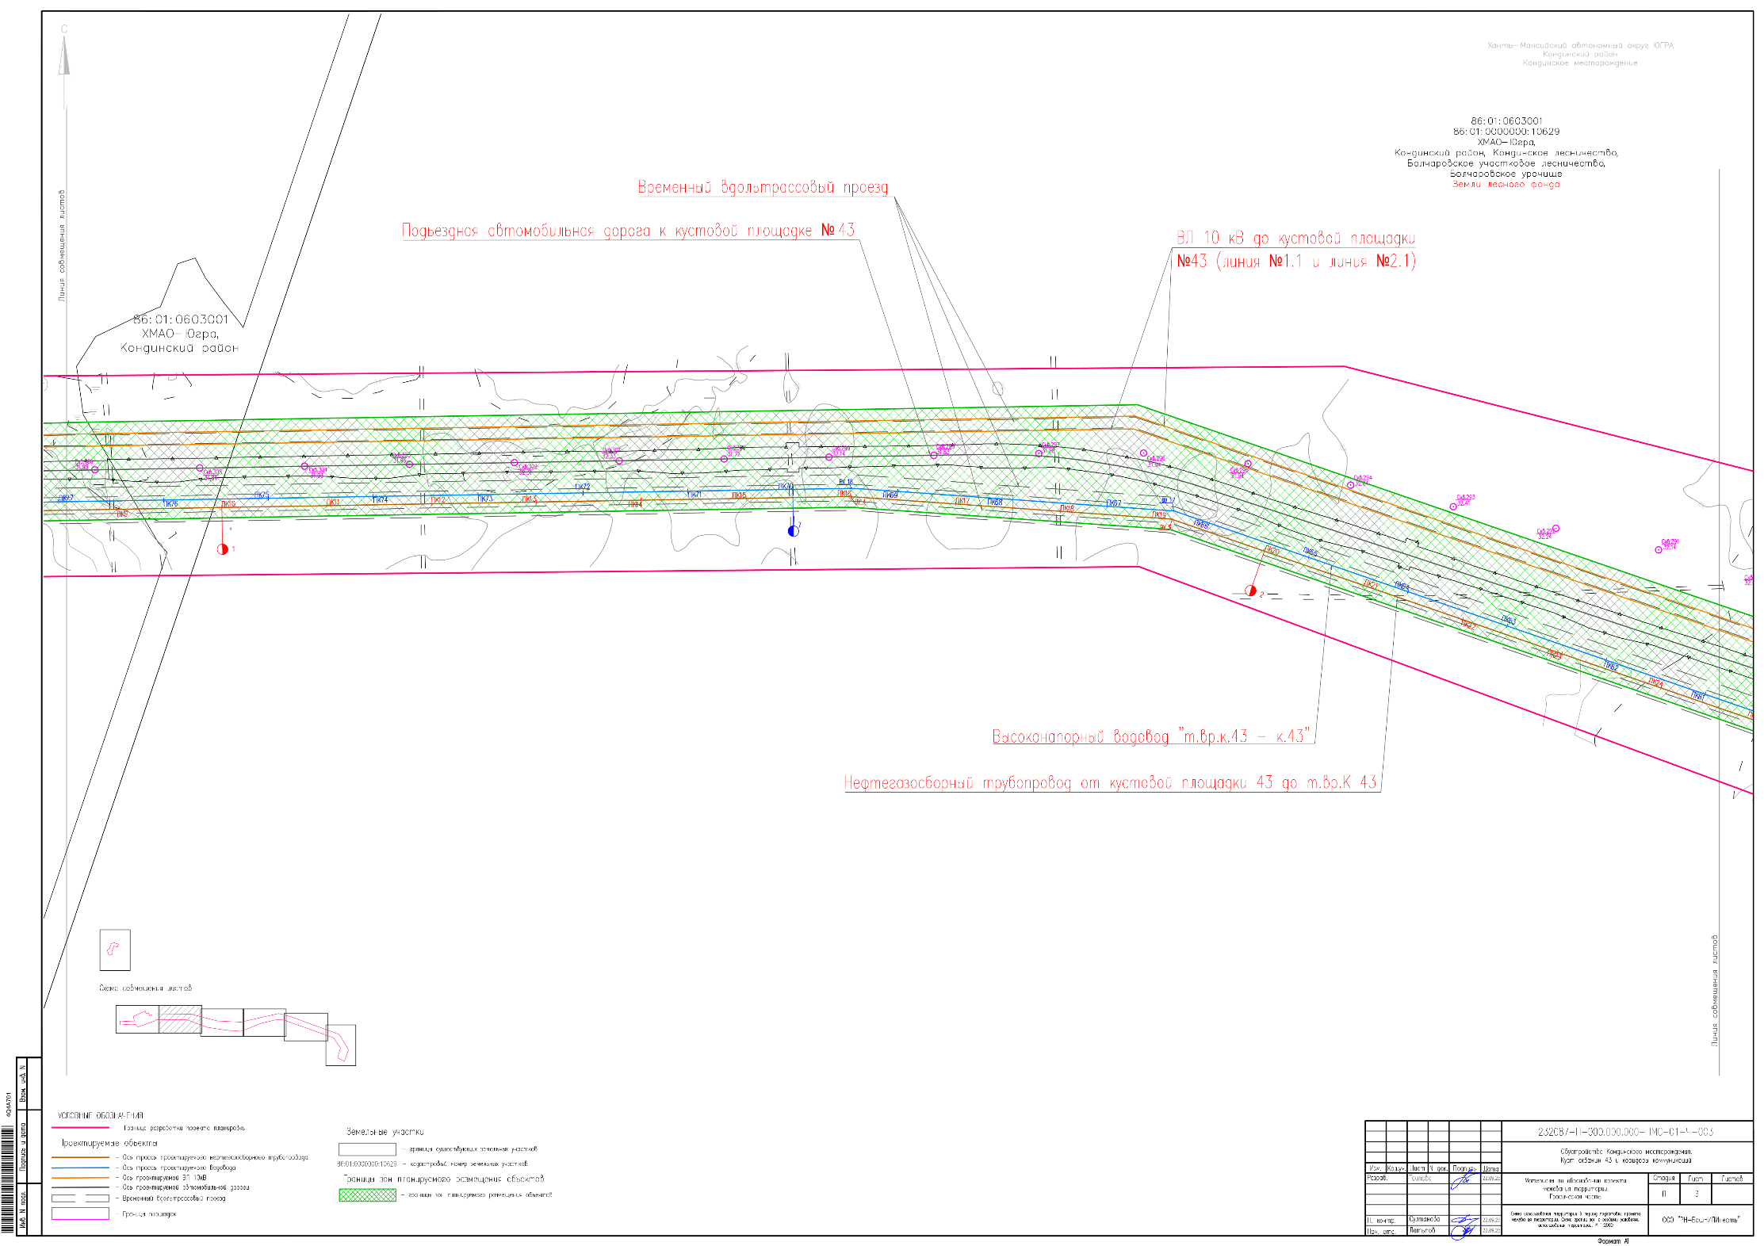Чертеж межевания территории для размещения линейных объектов. Лист 3

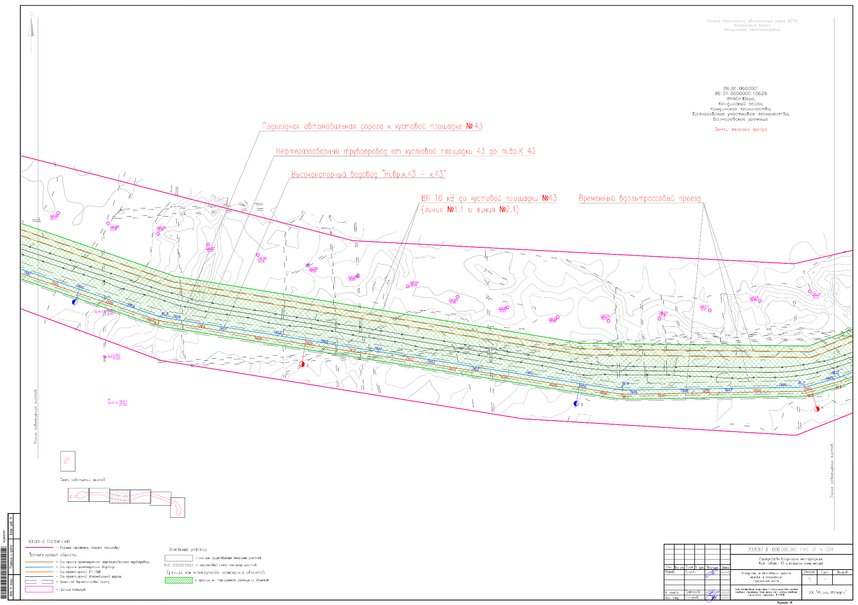Чертеж межевания территории для размещения линейных объектов. Лист 4

Чертеж межевания территории для размещения линейных объектов. Лист 5
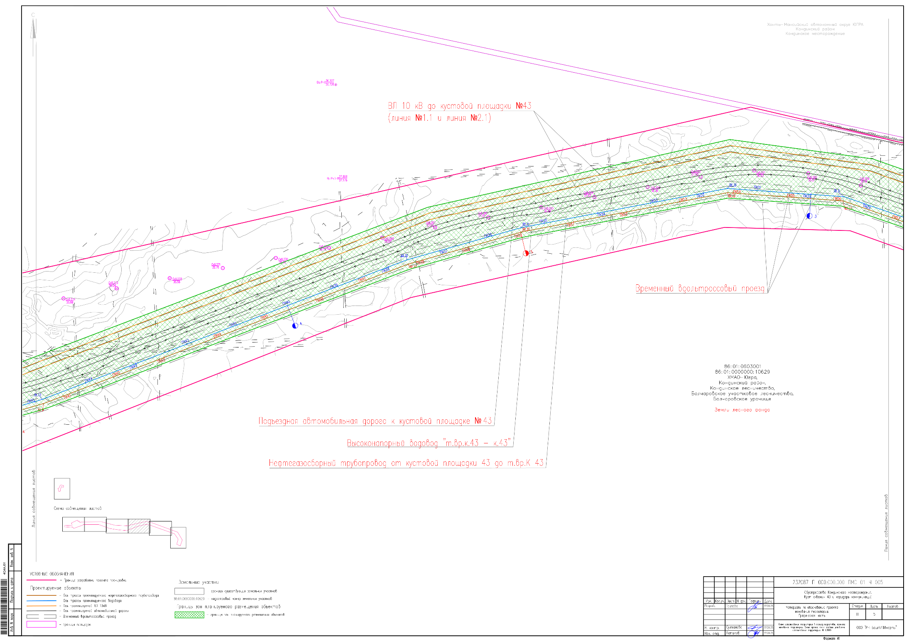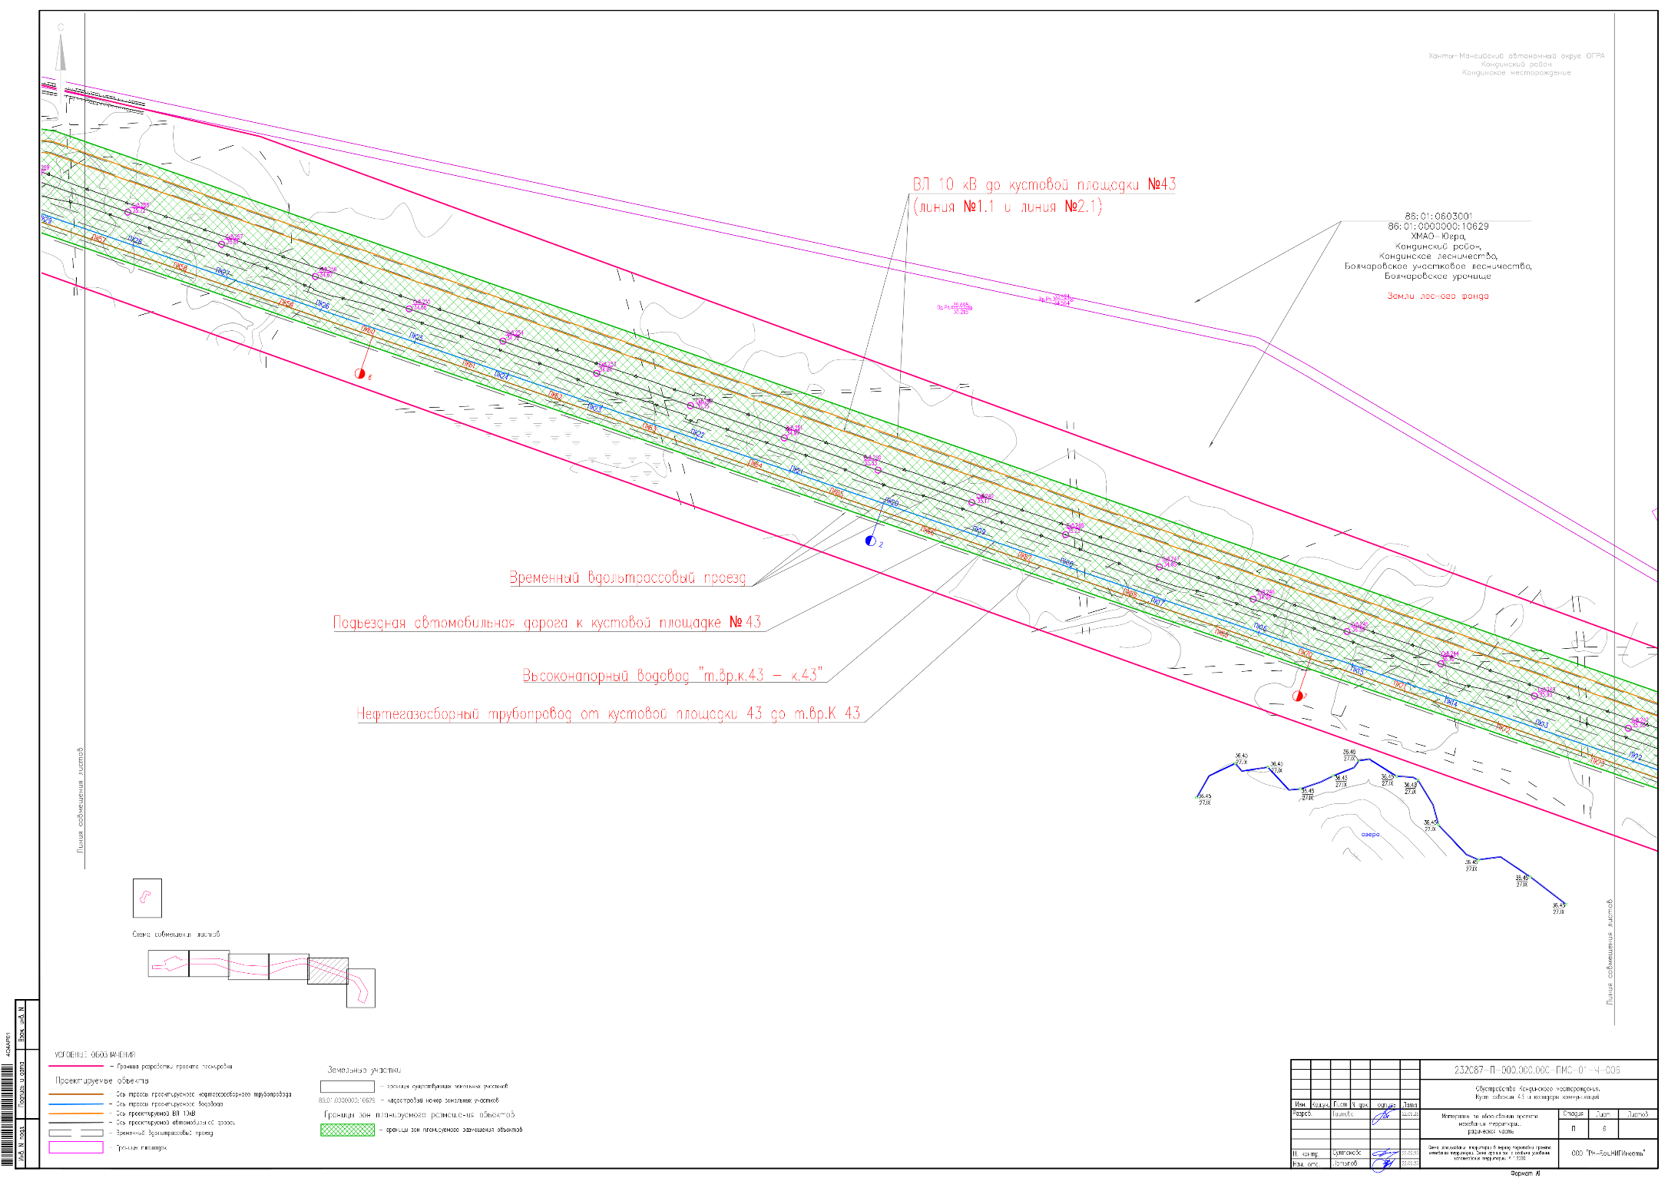
Чертеж межевания территории для размещения линейных объектов. Лист 6
Чертеж межевания территории для размещения линейных объектов. Лист 7

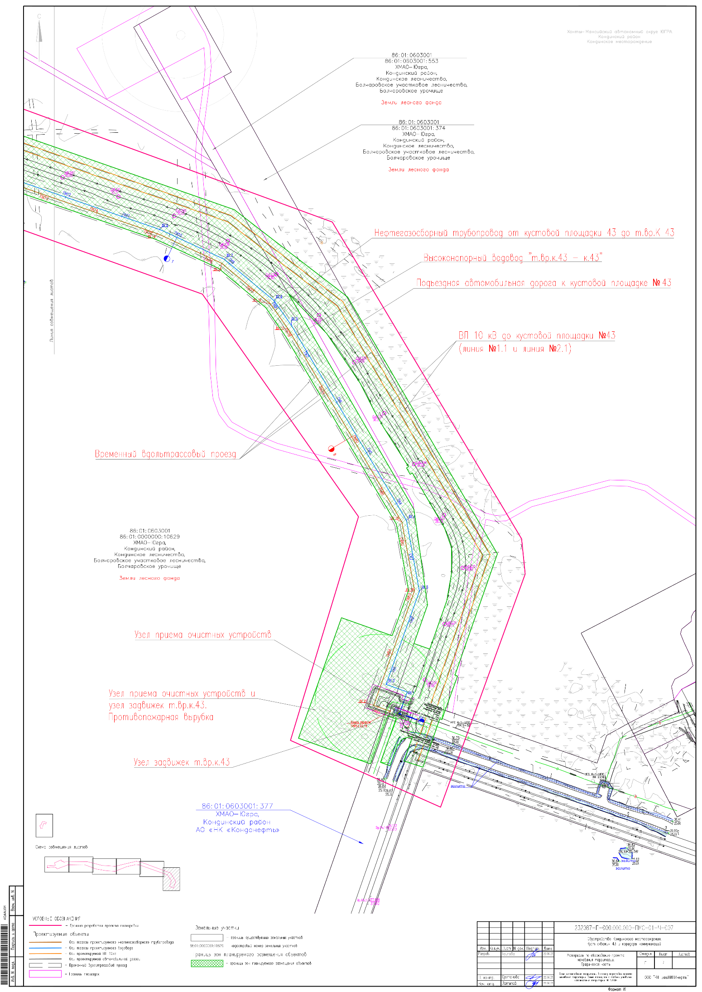

21. Обоснование определения местоположения границ образуемого земельного участка с учетом соблюдения требований к образуемым земельным участкам, в том числе требований к предельным (минимальным и (или) максимальным) размерам земельных участков

Материалы по обоснованию проекта межевания (согласовываемая часть документации) территории: «Обустройство Кондинского месторождения. Куст скважин 43 и коридоры коммуникаций» разработаны по заказу акционерного общества «Нефтяная компания «Конданефть» с целью обеспечения устойчивого развития территории, выделения элементов планировочной структуры, установления границ земельных участков, на которых расположены объекты капитального строительства и границ земельных участков, предназначенных для строительства и размещения линейных объектов.
Документация разработана на основании задания на проектирование. Расположение на землях лесного фонда, землях запаса и землях промышленности обусловлено строительством объектов нефтедобычи.
Основным критерием выбора проектируемых трасс служили минимизация ущерба окружающей природной среде, обеспечение высокой эксплуатационной надежности, обеспечение безопасных нормативных расстояний от объектов площадки куста скважин. Трассы расположены вдали от объектов инфраструктуры, опасных участков по трассе нет.
Пpи выбope тpacc использовались материалы полевых инженерно-геологических изысканий, выполненные общества с ограниченной ответственностью
«РН-БашНИПИнефть», учитывались инженерно-геологические условия района строительства, сложившаяся транспортная схема, применяемые методы производства строительно-монтажных работ, наличие существующих коридоров коммуникаций.
Документация по планировке территории разработана с учетом следующих документов территориального планирования и градостроительного зонирования:
Схема территориального планирования Ханты-Мансийского автономного
округа – Югры;
Схема территориального планирования Кондинского района Ханты-Мансийского автономного округа – Югры;
Правила землепользования и застройки межселенных территорий Кондинского района Ханты-Мансийского автономного округа – Югры.

22. Основание для разработки проекта

Основанием для разработки документации по планировке территории являются:
постановление администрации Кондинского района о подготовке документации по планировке территории (приложение А том 2 ППС);
Задание на разработку документации по планировке территории: «Обустройство Кондинского месторождения. Куст скважин 43 и коридоры коммуникаций» (приложение А том 2 ППС).

23. Исходные данные для проектирования

Инженерно-геодезические изыскания, выполненные обществом с ограниченной ответственностью «РН-БашНИПИнефть» в 2025 году (см. на приложенном CD-R);
инженерно-геологические изыскания, выполненные обществом с ограниченной ответственностью «РН-БашНИПИнефть» в 2025 году (см. на приложенном CD-R);
инженерно-гидрометеорологические изыскания, выполненные обществом с ограниченной ответственностью «РН-БашНИПИнефть» в 2025 году (см. на приложенном CD-R);
инженерно-экологические изыскания, выполненные обществом с ограниченной ответственностью «РН-БашНИПИнефть» в 2025 году (см. на приложенном CD-R);
свидетельство о членстве в СРО СПО «Роснефть»;
свидетельство о допуске к определенному виду или видам работ, которые оказывают влияние на безопасность объектов капитального строительства № П-124-102;
технические условия для разработки проектной документации;
Исходно-разрешительная документация (письма о наличии (отсутствии) ООПТ, объектов культурного наследия, скотомогильников, полигонов ТКО, полезных ископаемых);
выписки из единого государственного реестра недвижимости.
Примечание: приложения см. в 232087-П-000.000.000-ППС-01-ТЧ-001.

24. Обоснование способа образования земельного участка

Общая площадь образуемых земельных участков, необходимых для строительства и размещения проектируемого объекта, составляет 100,2672 га (в том числе 1,5041 га из ранее предоставленных акционерному обществу «Нефтяная компания «Конданефть»).
Образуемые земельные участки должны обеспечить:
возможность полноценной реализации права собственности на объект недвижимого имущества, для которого формируется земельный участок, включая возможность полноценного использования этого имущества в соответствии с тем назначением, и теми эксплуатационными качествами, которые присущи этому имуществу на момент межевания;
возможность долгосрочного использования земельного участка (в случае образования такового), предполагающая, в том числе, возможность многовариантного пространственного развития недвижимости в соответствии с правилами землепользования и застройки, градостроительными нормативами;
структура землепользования в пределах территории межевания, сформированная в результате межевания, должна обеспечить условия для наиболее эффективного использования и развития этой территории.
Формируемые земельные участки под строительство и эксплуатацию объекта «Обустройство Кондинского месторождения. Куст скважин 43 и коридоры коммуникаций», образуются:
из земель запаса путем раздела земельных участков с сохранением исходных земельных участков в измененных границах;
из земель гослесфонда путем раздела земельных участков с сохранением исходных земельных участков в измененных границах;
из земель промышленности, энергетики, транспорта, связи, радиовещания, телевидения, информатики, земель для обеспечения космической деятельности, земель обороны, безопасности и земель иного специального назначения с кадастровыми номерами с сохранением исходных земельных участков в измененных границах - нет;
из ранее предоставленных акционерному обществу «Нефтяная компания «Конданефть».
Земли находятся в границах Кондинского района Ханты-Мансийского автономного округа – Югры, Кондинского лесничества, Болчаровского участкового лесничества, Болчаровского урочища, Пойменного урочища.

25. Обоснование определения размеров образуемого земельного участка

Земельные участки образованы исходя из нормативных требований к ширине полос отвода для соответствующих линейных объектов (СН 452-73 Нормы отвода земель для магистральных трубопроводов; СП 284.1325800.2016 Трубопроводы промысловые для нефти и газа).

26. Обоснование определения границ публичного сервитута, подлежащего установлению в соответствии с законодательством Российской Федерации

Не требуется.

